\
МИНОБРНАУКИ РОССИИ
Федеральное государственное бюджетное образовательное учреждение высшего образования
«МИРЭА – Российский технологический университет»
РТУ МИРЭА
Институт кибербезопасности и цифровых технологий (ИКБ)
КБ-2 «Информационно-аналитические системы кибербезопасности»

ОТЧЕТ О ВЫПОЛНЕНИИ ПРАКТИЧЕСКИХ ЗАДАНИЙ
В РАМКАХ ДИСЦИПЛИНЫ «ТЕХНОЛОГИИ ХРАНЕНИЯ В СИСТЕМАХ КИБЕРБЕЗОПАСНОСТИ»

Выполнил:
Студент 3-ого курса
Учебной группы БИСО-02-22
Зубарев В.С.

Оглавление
Оглавление 2
Практика 1 3
Практика 2 8
Практика 3 12
Практика 4 22
Практика 5 30
Практика 6 42
Практика 7 50
Практика 8 60
Практика 9 62
Практика 10 63
Практика 11 64
Практика 12 65
Практика 13 66
Практика 14 67
Практика 15 68
Практика 16 69

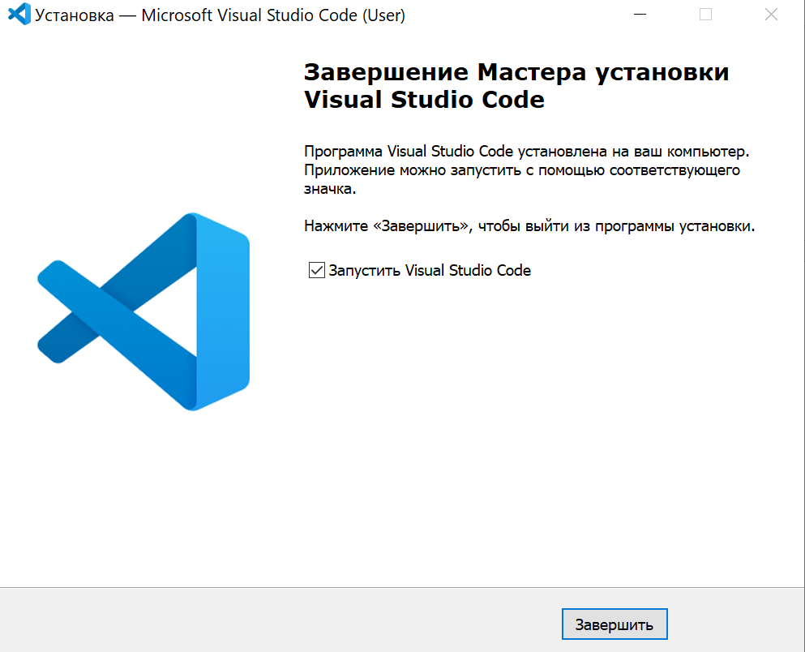
Рисунок 1.1 - Установка VScode
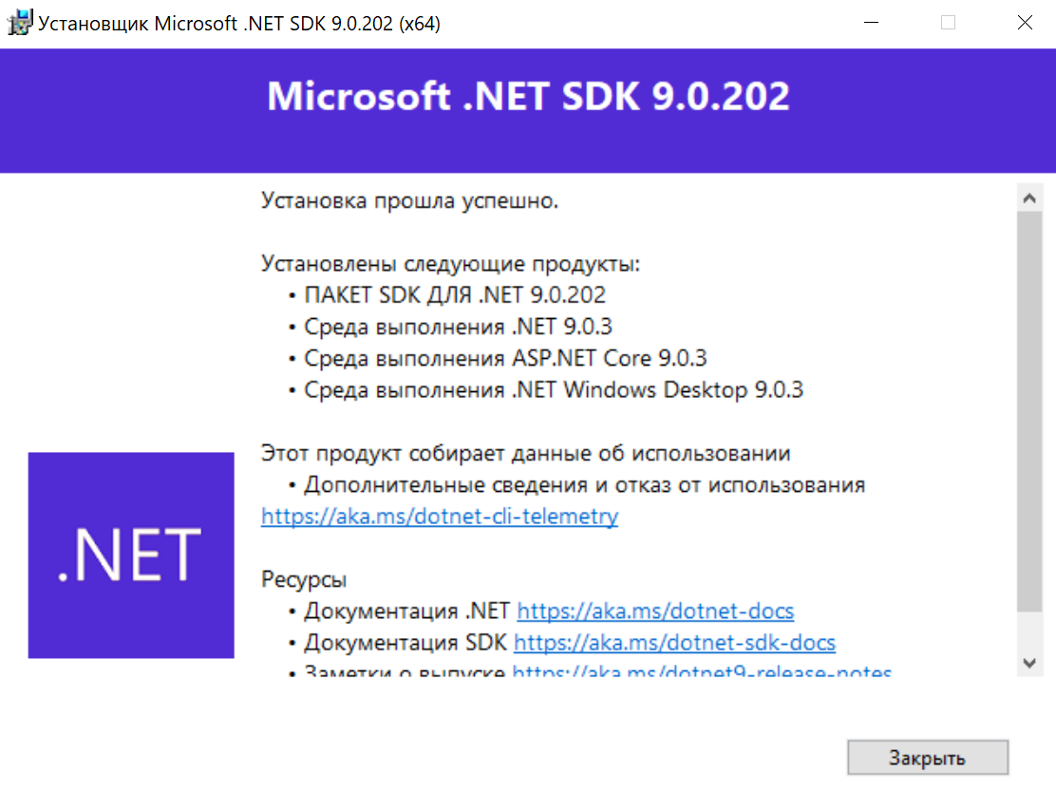
Рисунок 1.2 - Установка пакета .NET SDK 9.0
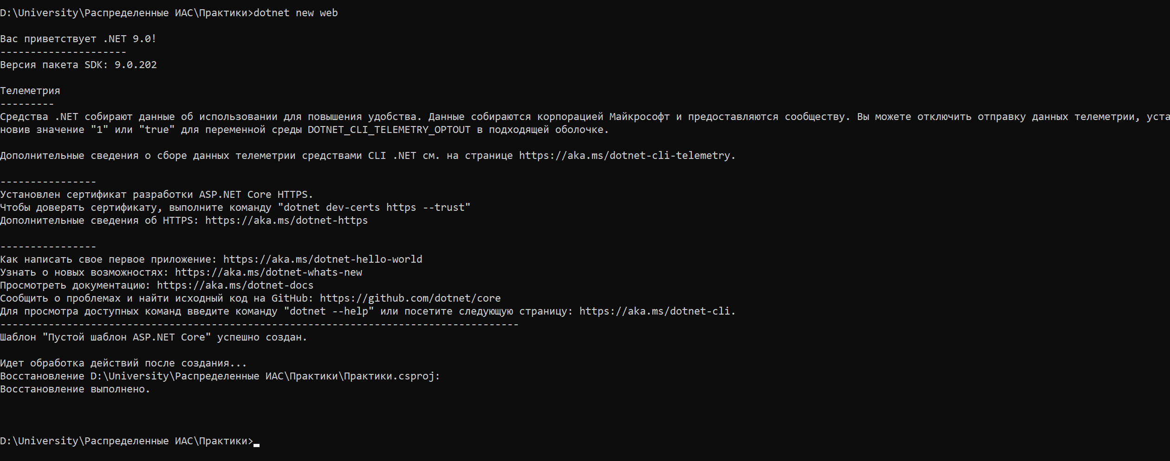
Рисунок 1.3 - Создание пустого проекта ASP.NET Core
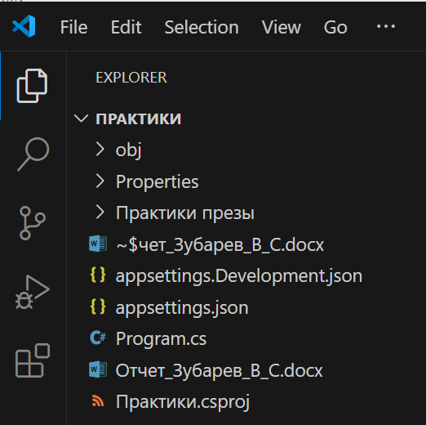
Рисунок 1.4 - Структура проекта в VSC
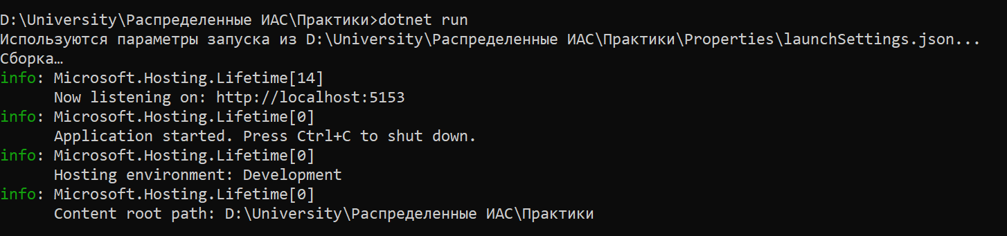
Рисунок 1.5 - Запуск проекта
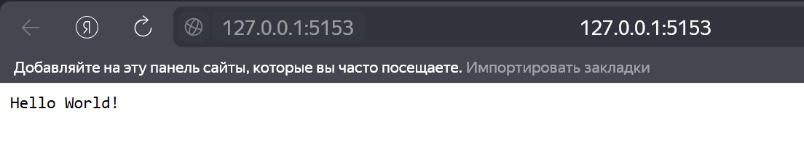
Рисунок 1.6 - Приветственная страница
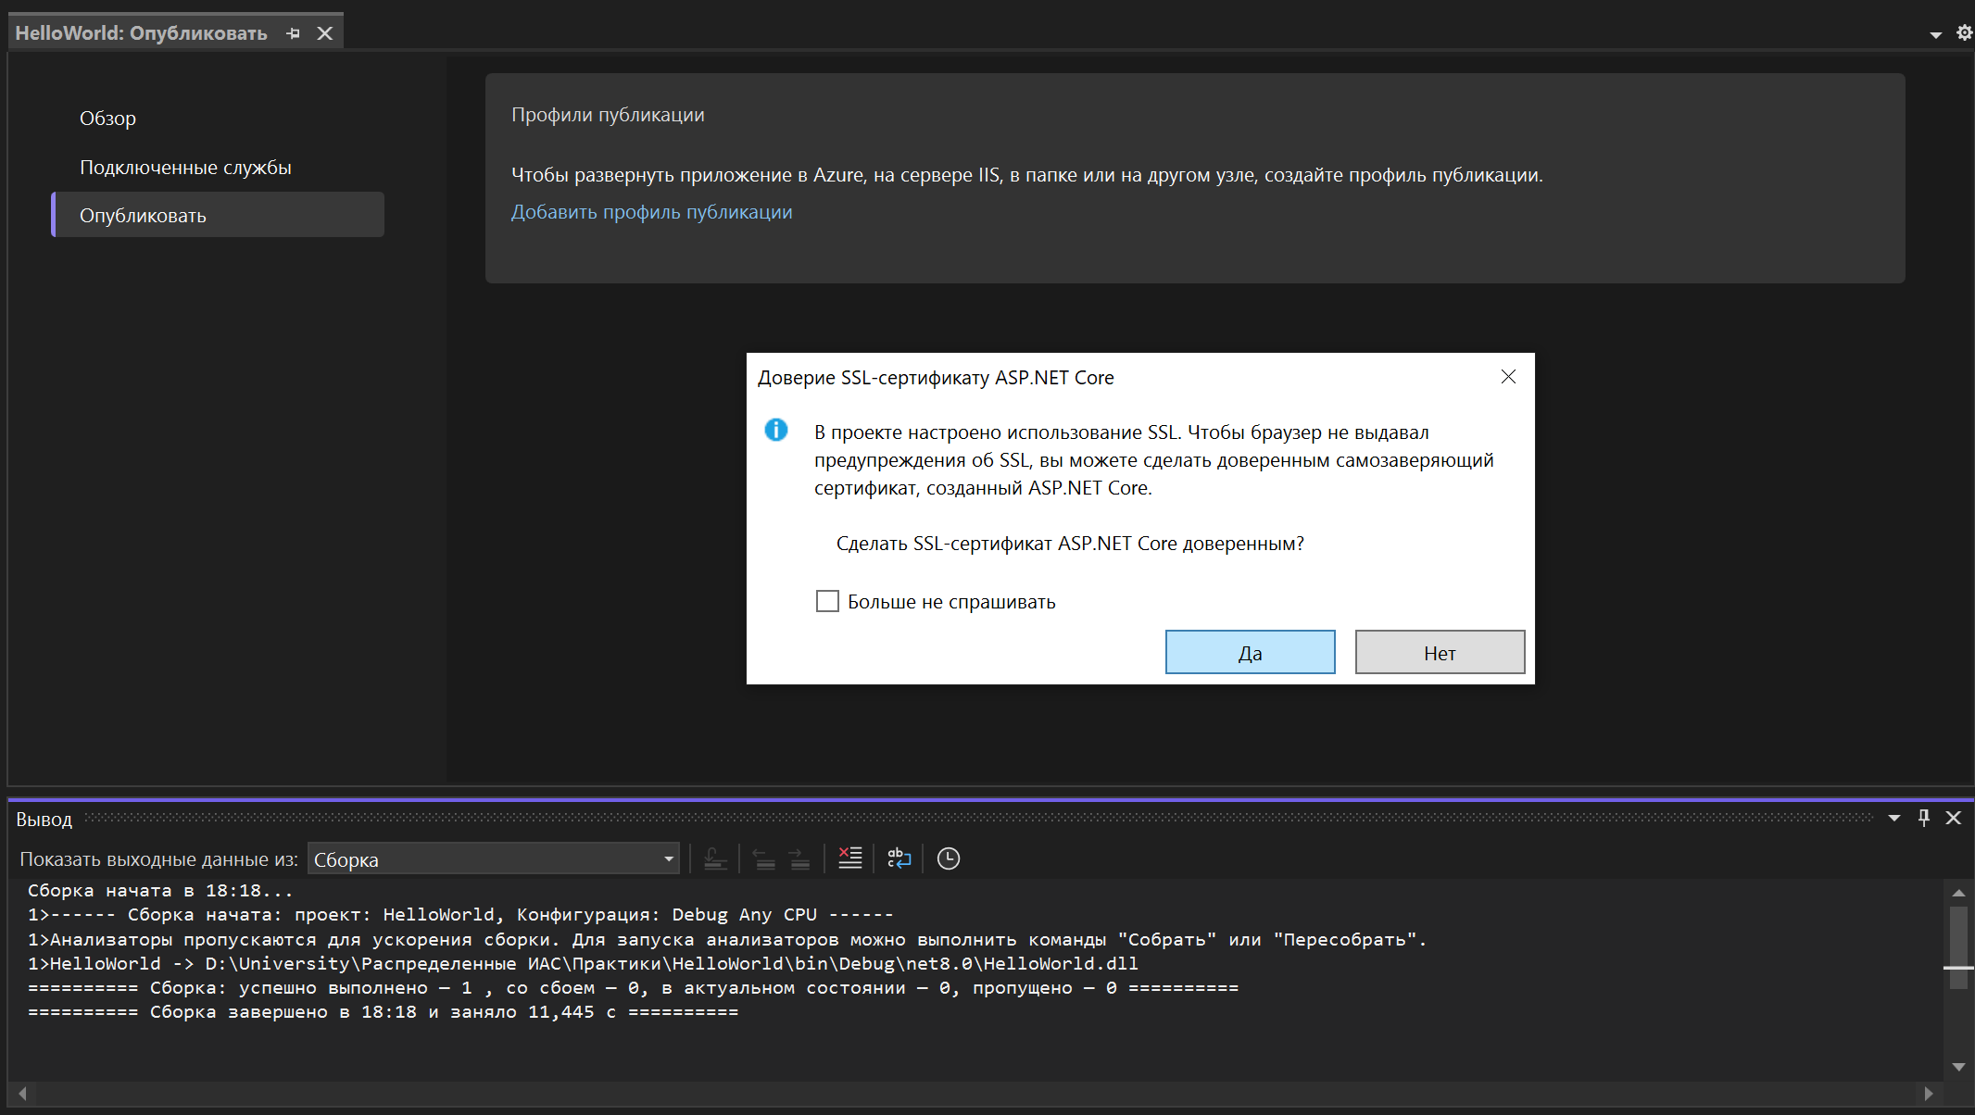
Рисунок 1.7 - Запуск проекта через VSC
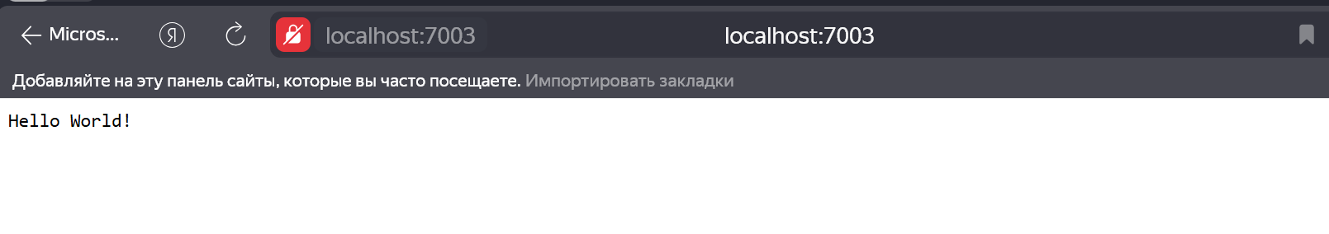
Рисунок 1.8 - Работа проекта VSC

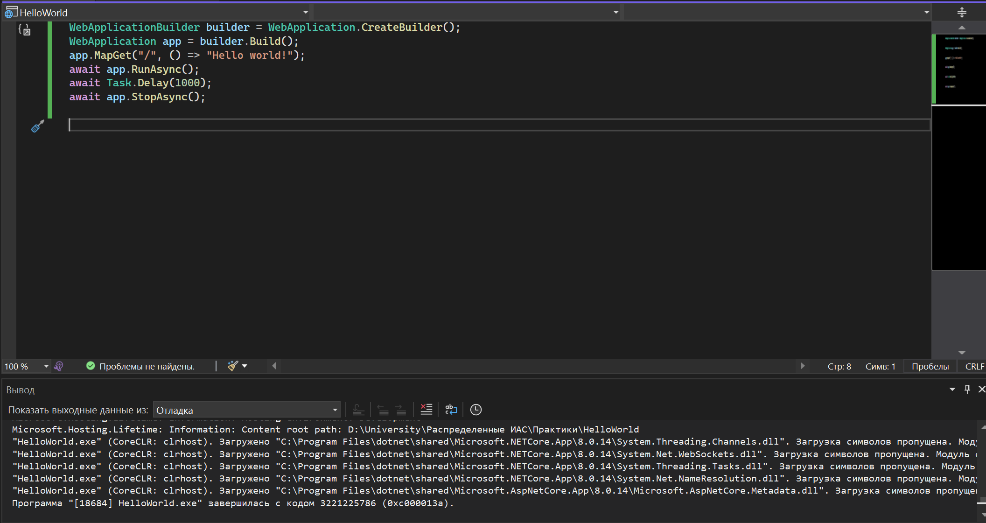
Рисунок 2.1 - Работа с классом WebApplication
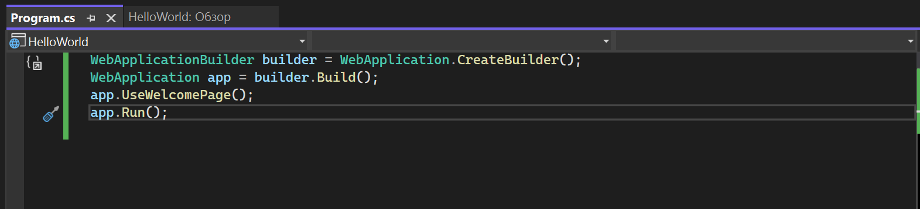
Рисунок 2.2 - Работа с модулем middleware
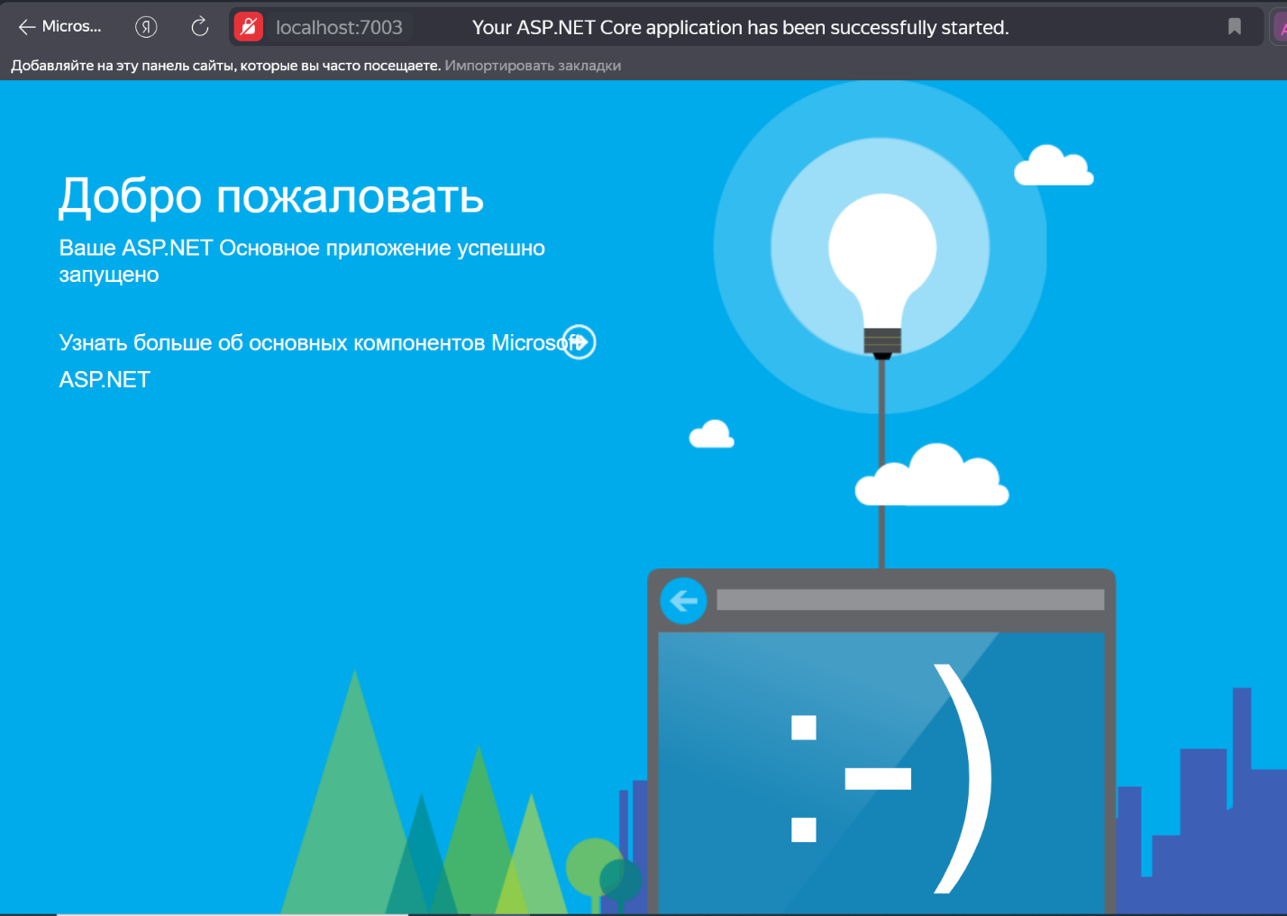
Рисунок 2.3 - Подключенная приветственная страница
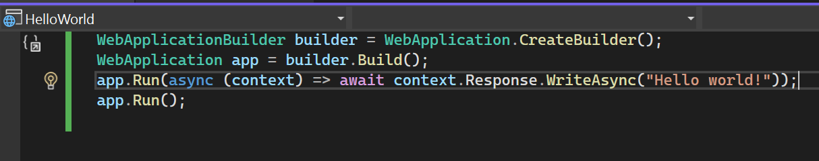
Рисунок 2.4 - Вставка middleware в конвейр обработки запроса
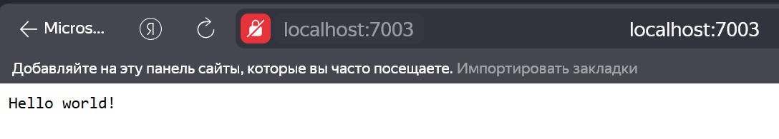
Рисунок 2.5 - Результат работы
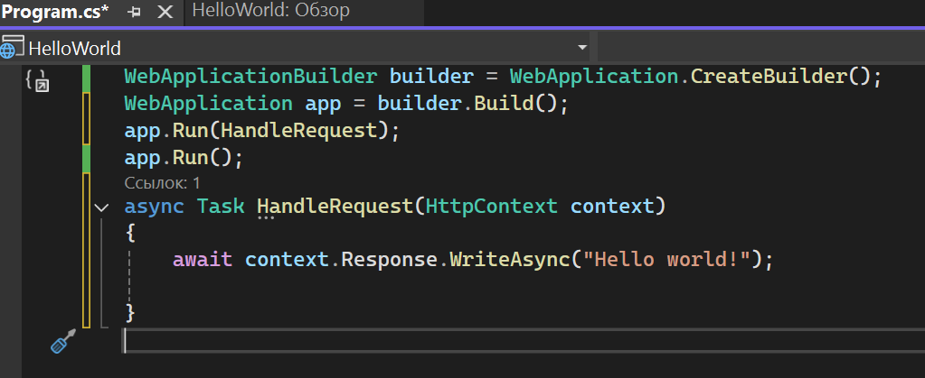
Рисунок 2.6 - Реализация middleware как отдельный метод
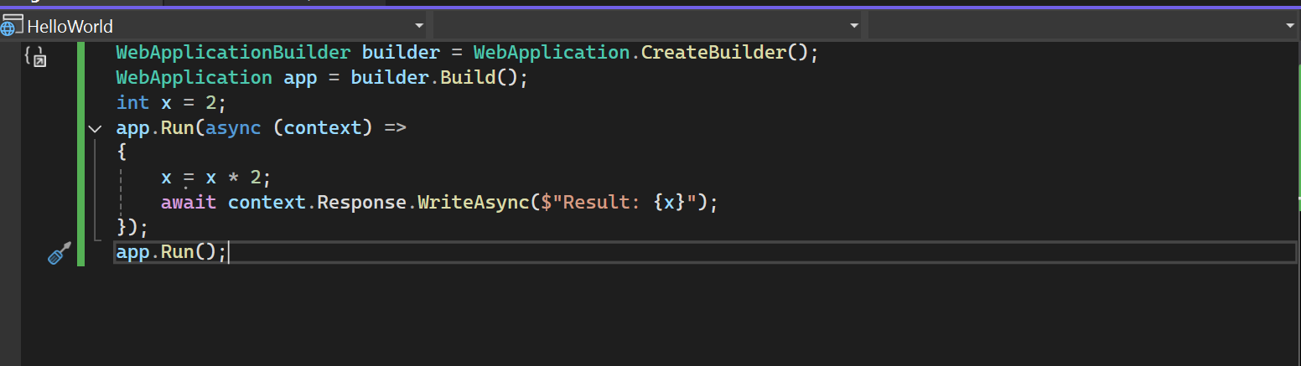
Рисунок 2.7 - Инициализация объектов middleware
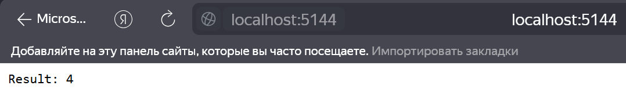
Рисунок 2.8 - Первое обращение
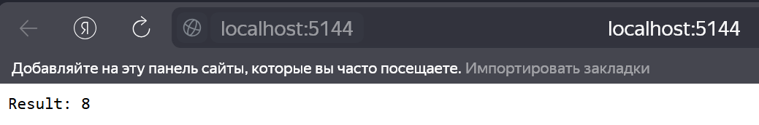
Рисунок 2.9- Второе обращение

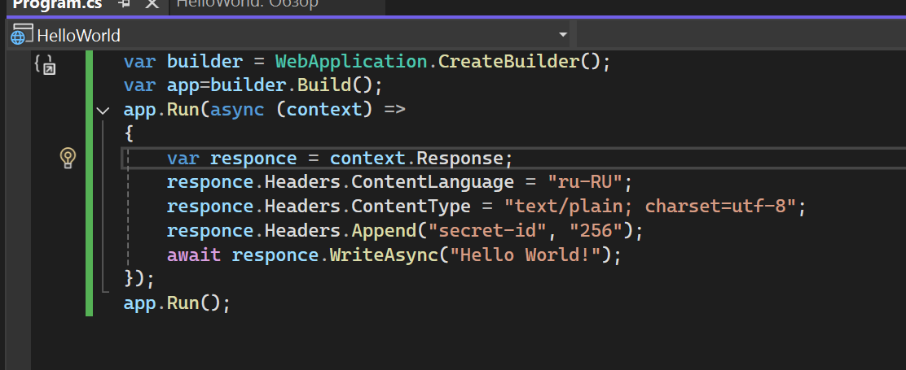
Рисунок 3.1 - Установка заголовков
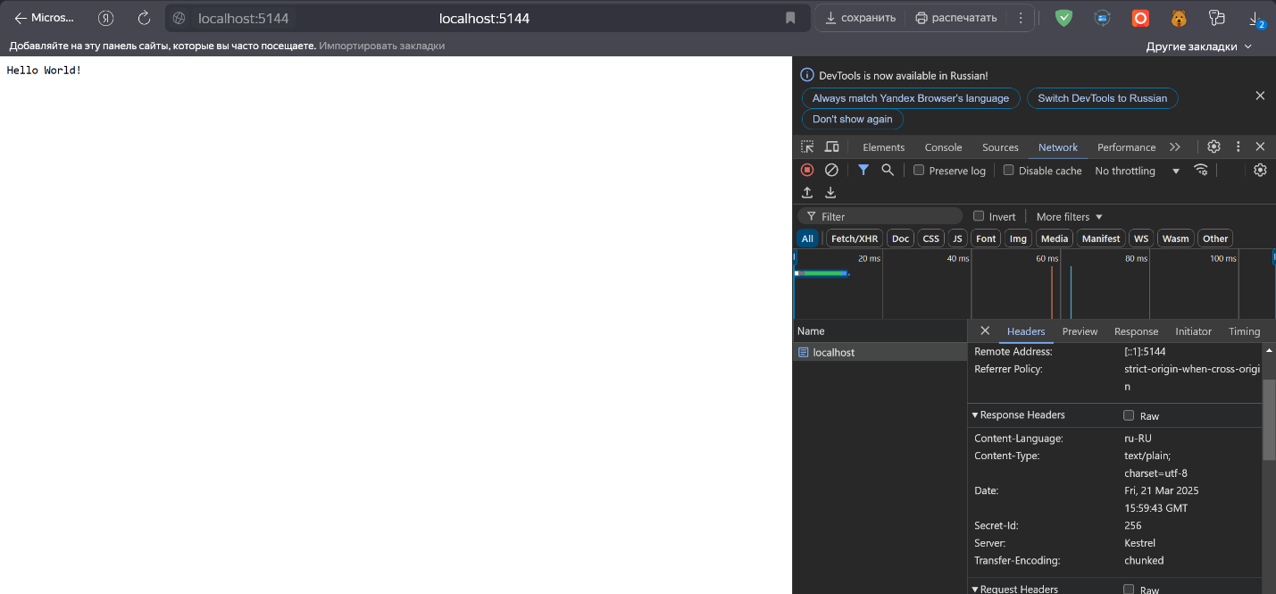
Рисунок 3.2 - Проверка заголовков в браузере
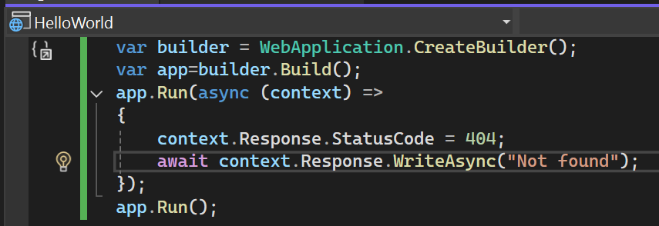
Рисунок 3.3 - Установка кодов статуса
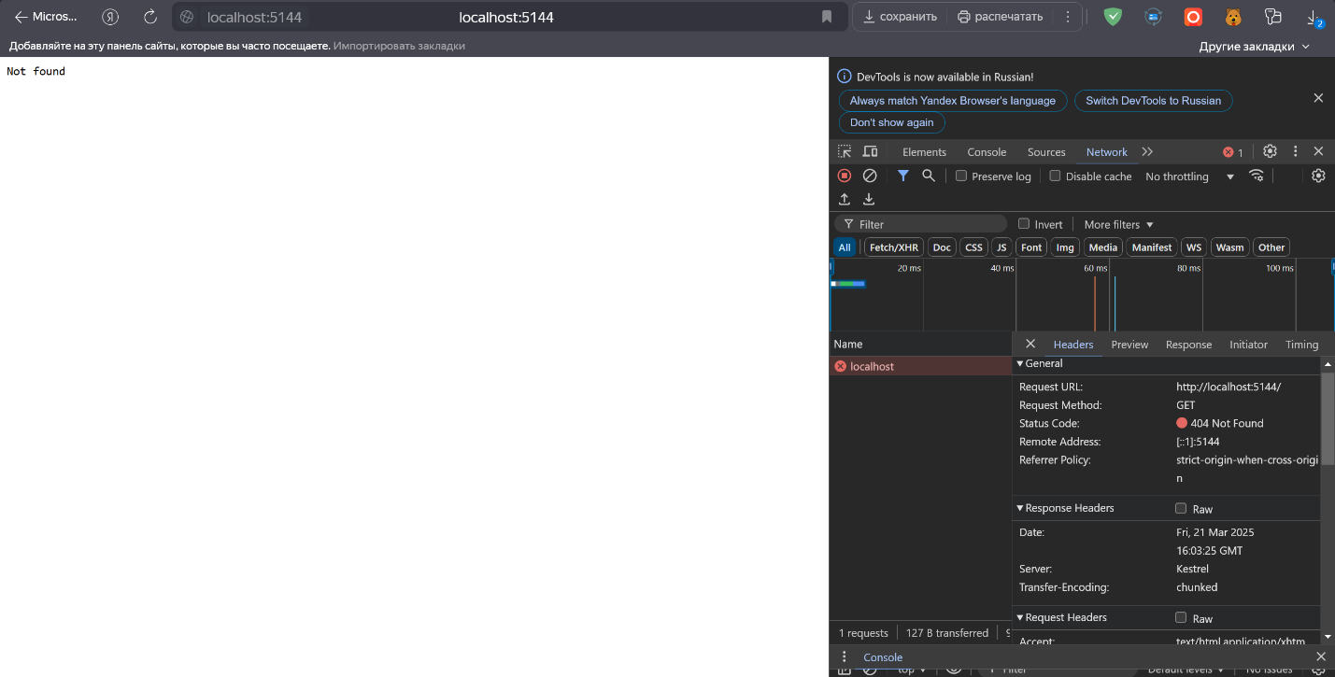
Рисунок 3.4 - Обработка приложением кодов статуса
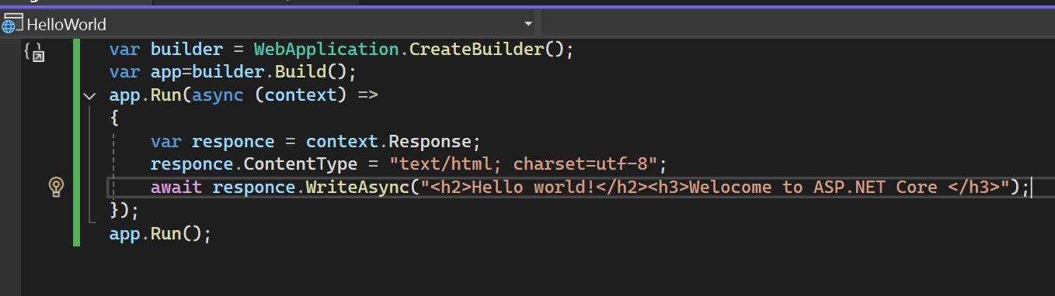
Рисунок 3.5 - Передача HTML- контента
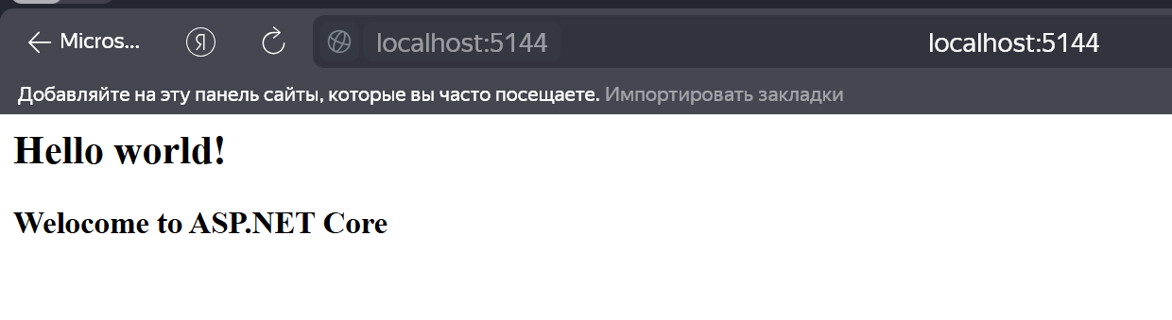
Рисунок 3.6 - Отображение переданного текста
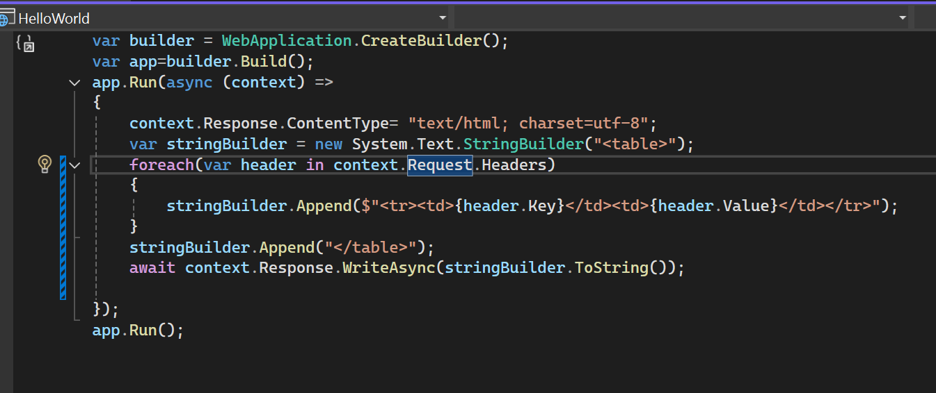
Рисунок 3.7 – Добавление заголовков запроса
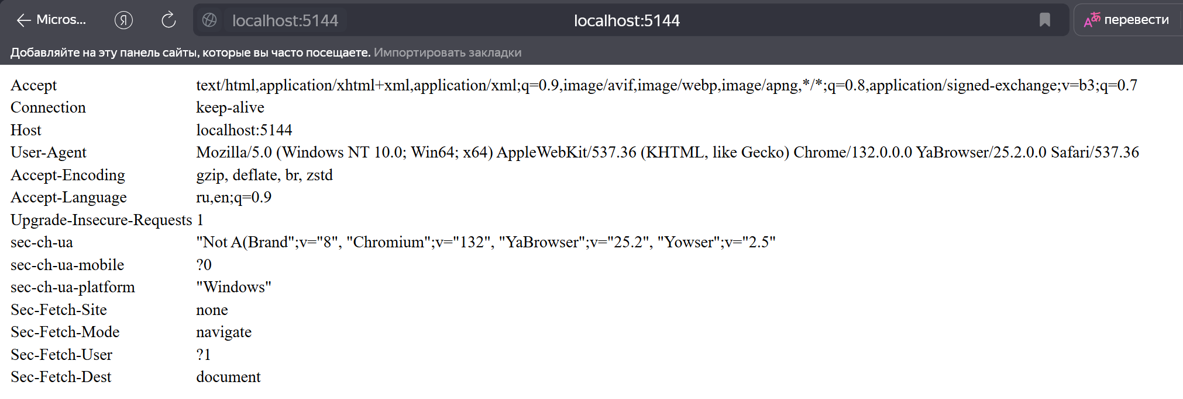
Рисунок 3.8 - Отображение заголовков
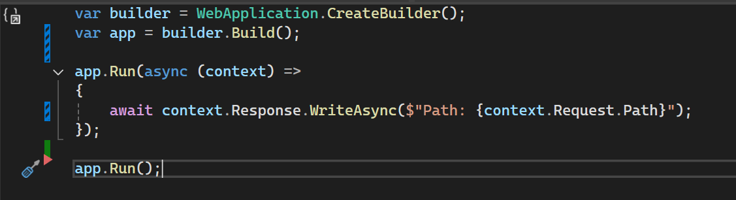
Рисунок 3.9 - Получение пути запроса
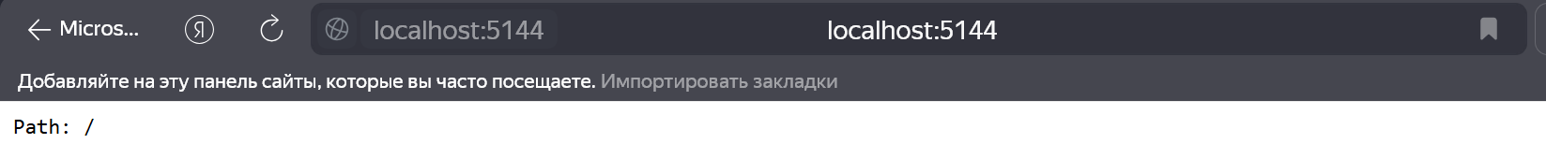
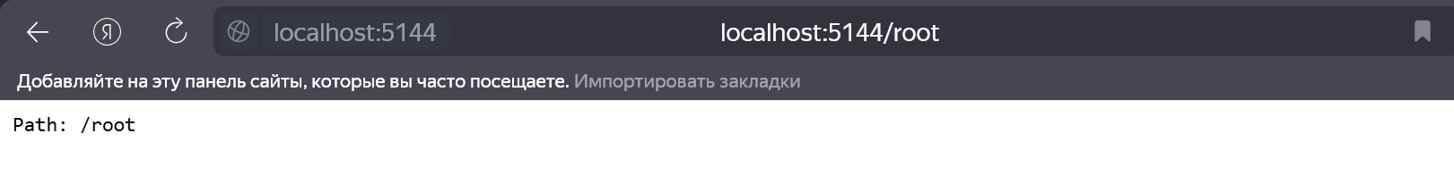
Рисунок 3.10 - Отображение пути запроса
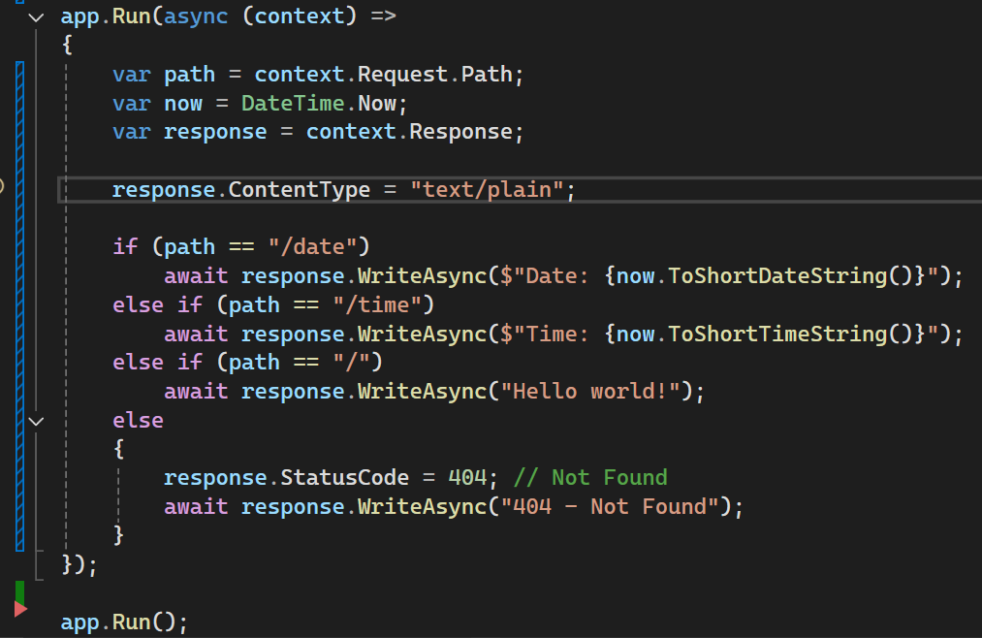
Рисунок 3.11 - Ветвление программы в зависимости от запроса
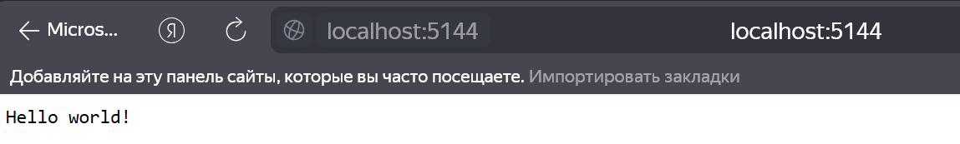
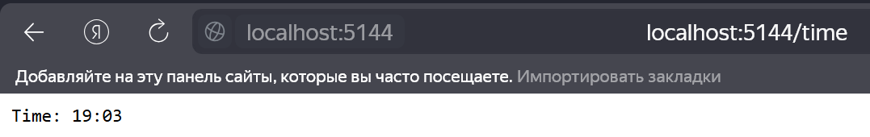
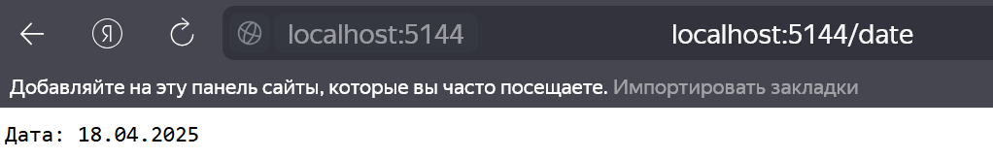
Рисунок 3.12 - Получение адреса запроса и маршрутизация в ASP.NET Core и C#
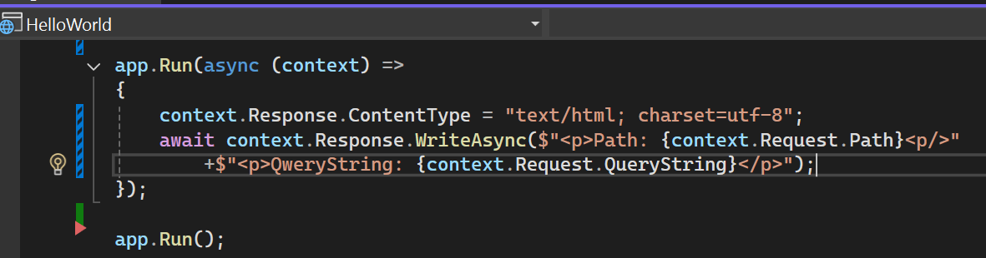
Рисунок 3.13 - код для перехвата сроки запроса
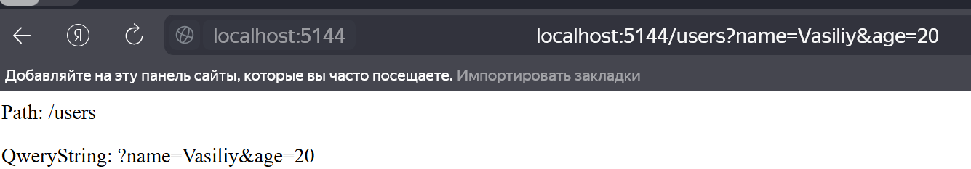
Рисунок 3.14 - отображение строки запроса
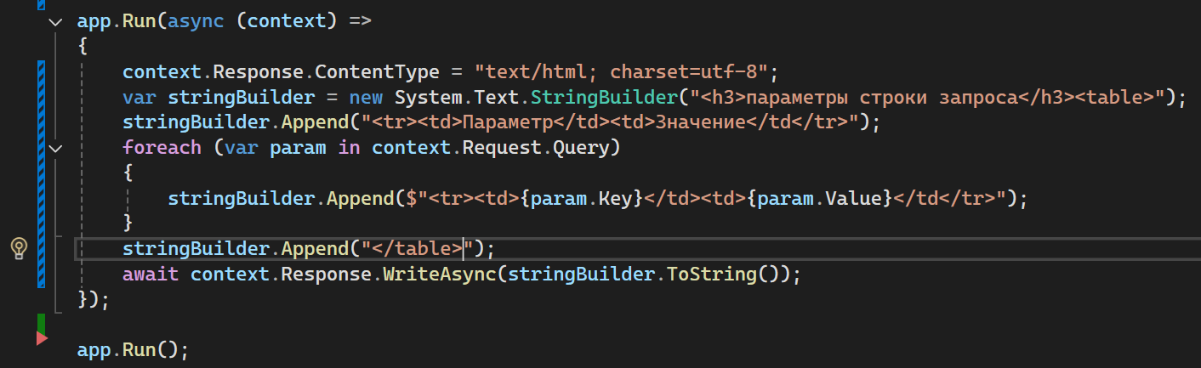
Рисунок 3.15 - код для парсинга строки запроса
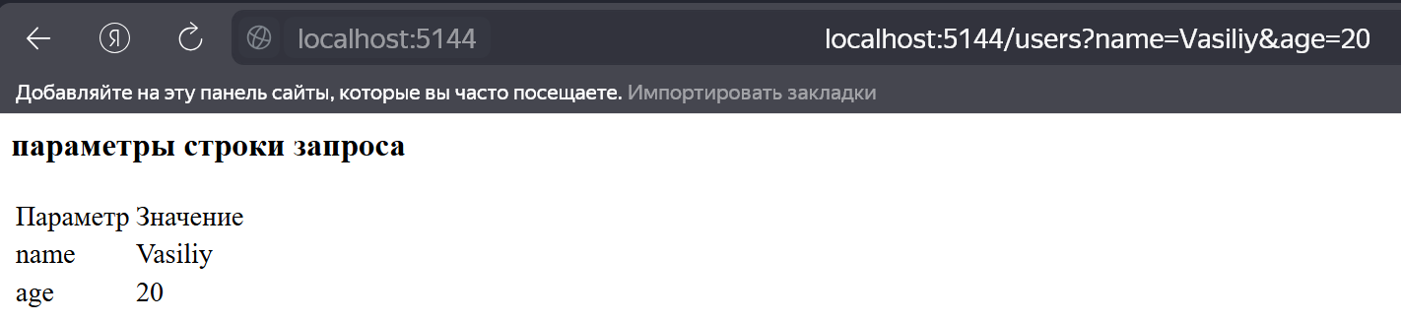
Рисунок 3.16 - Парсинг строки запроса
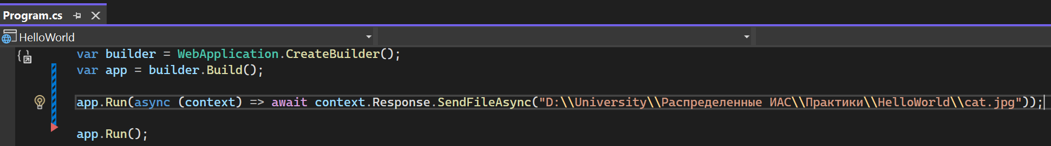
Рисунок 3.17 - код для отправки файла
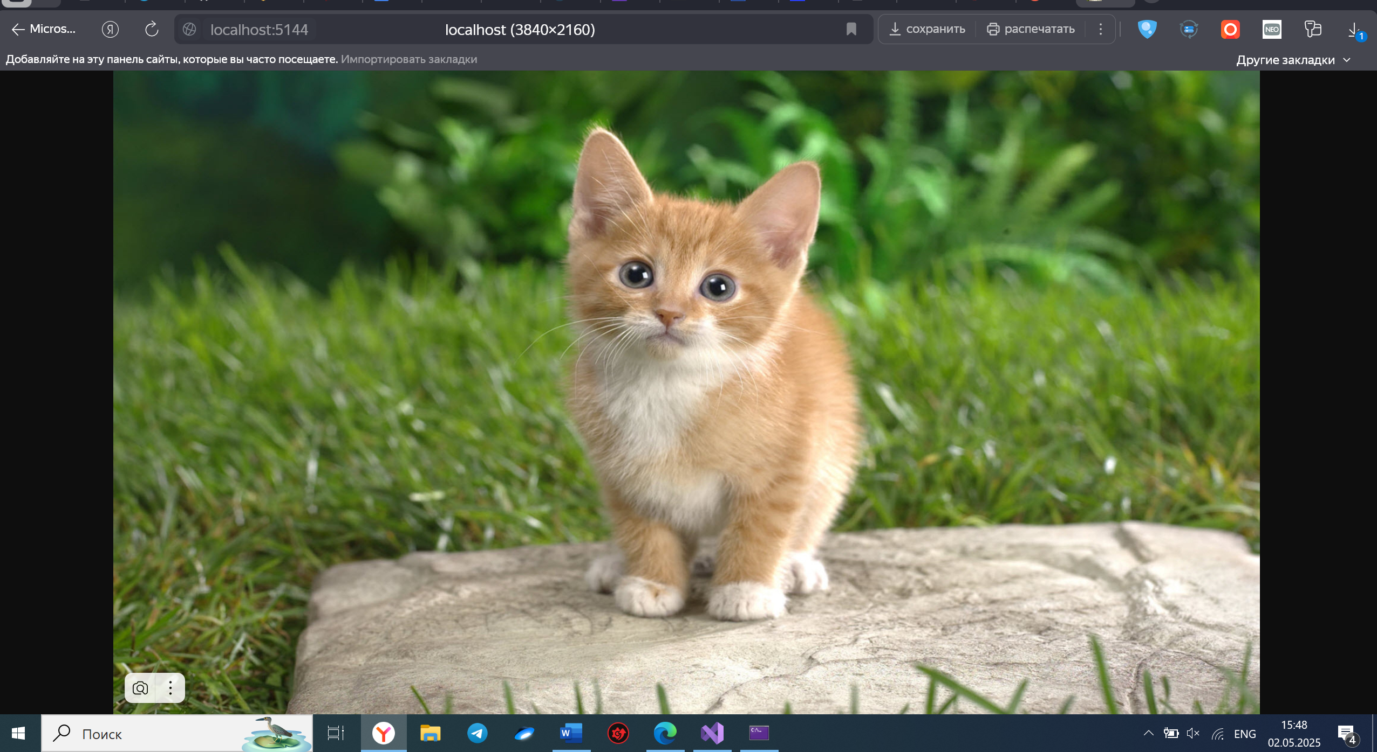
Рисунок 3.18 - отправленный файл
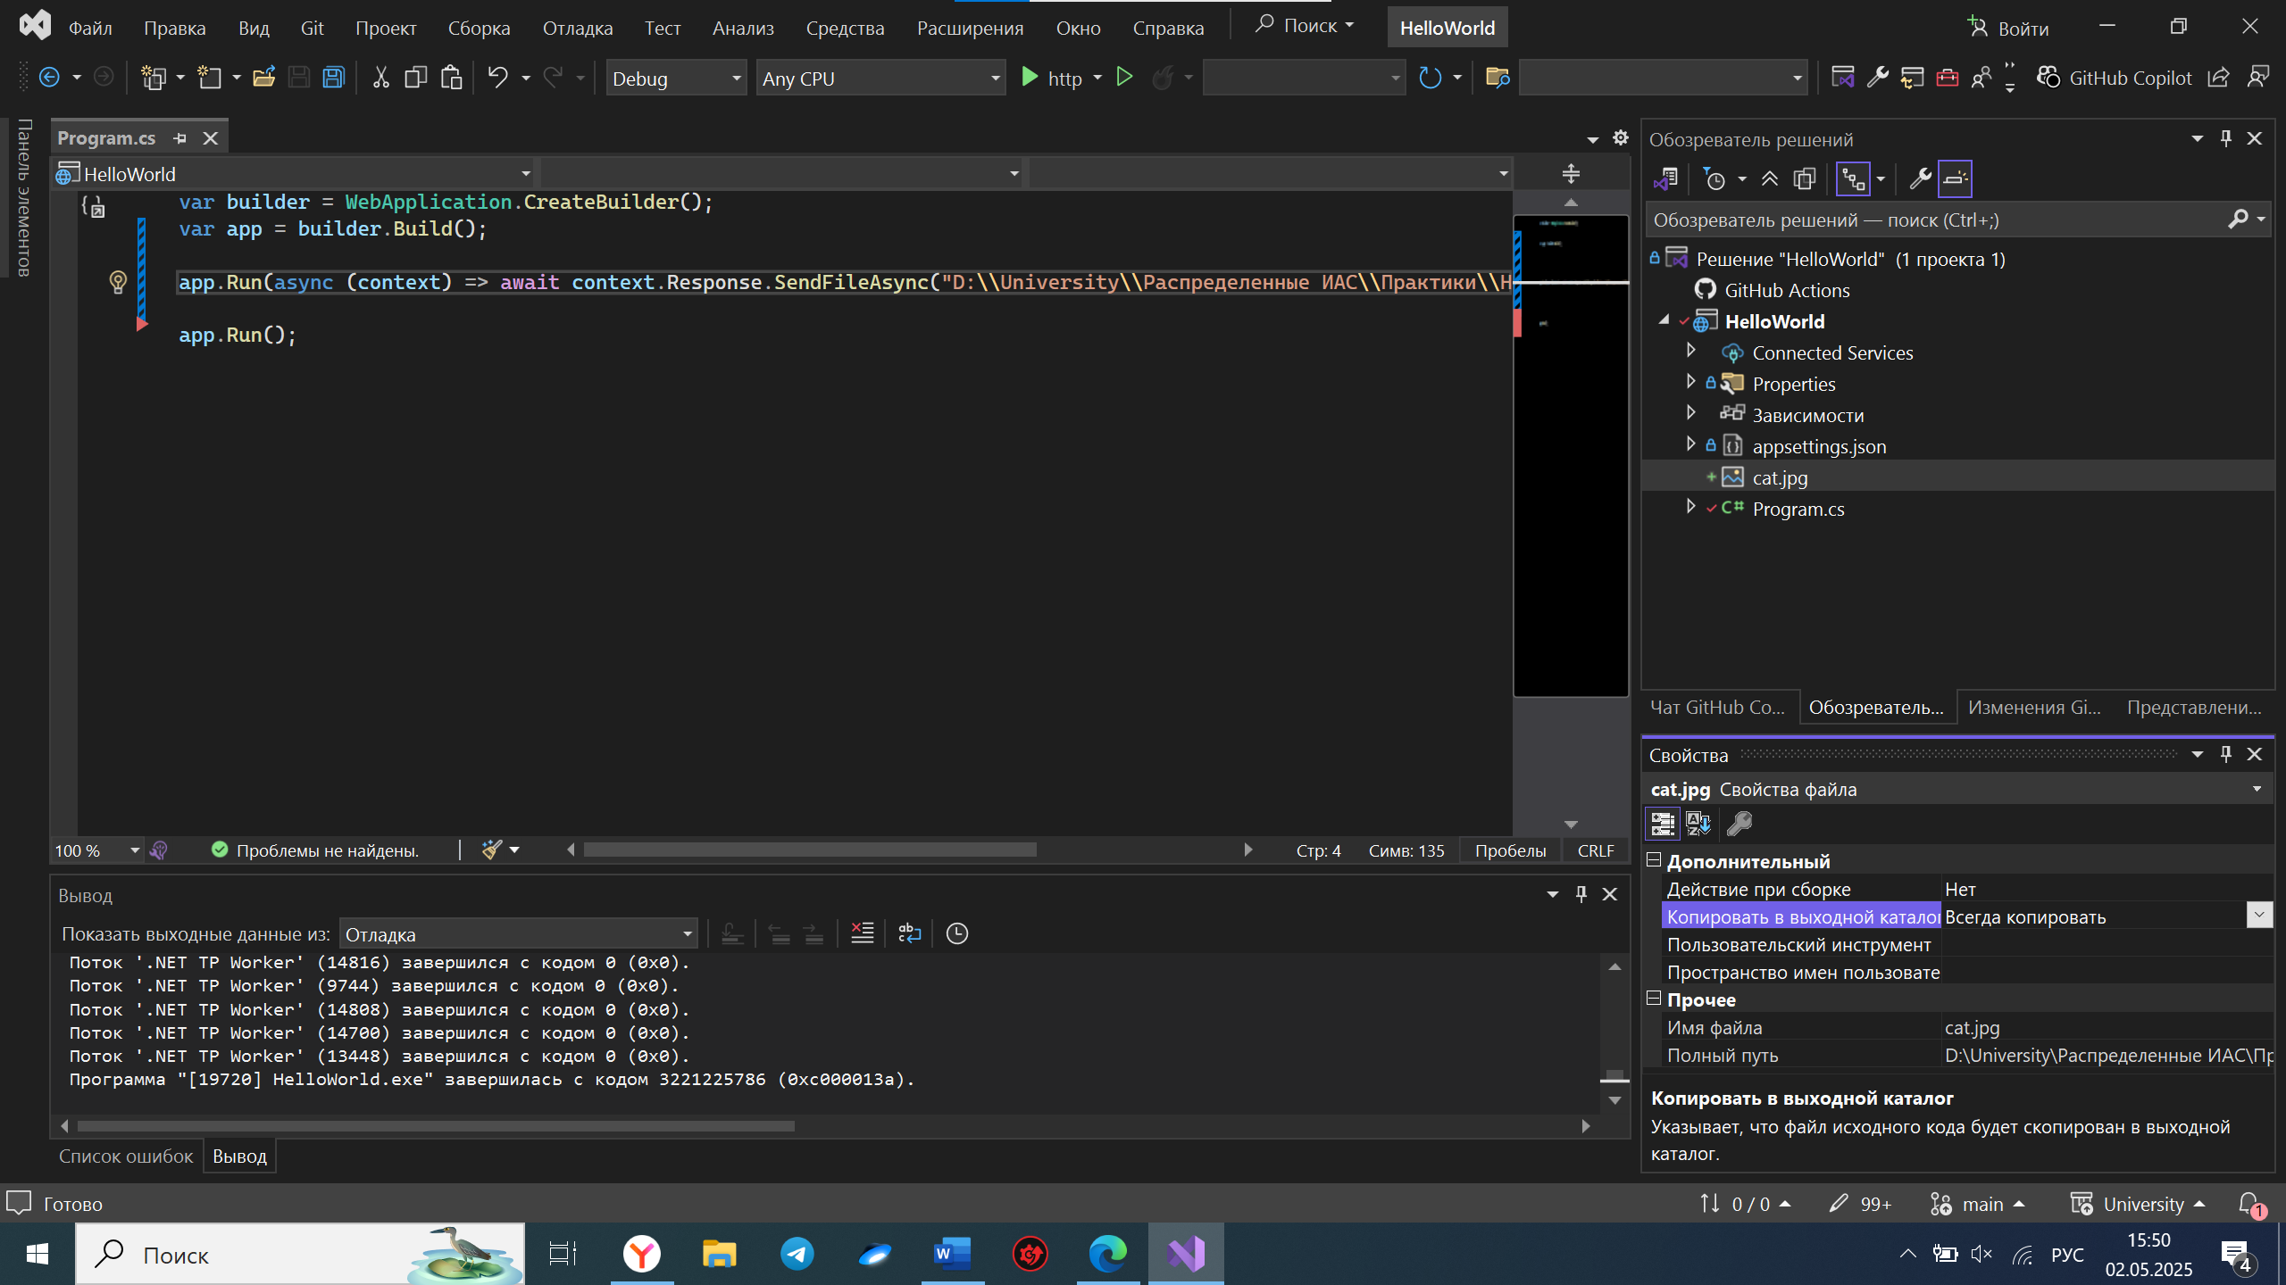
Рисунок 3.19 - установка относительного пути для изображения
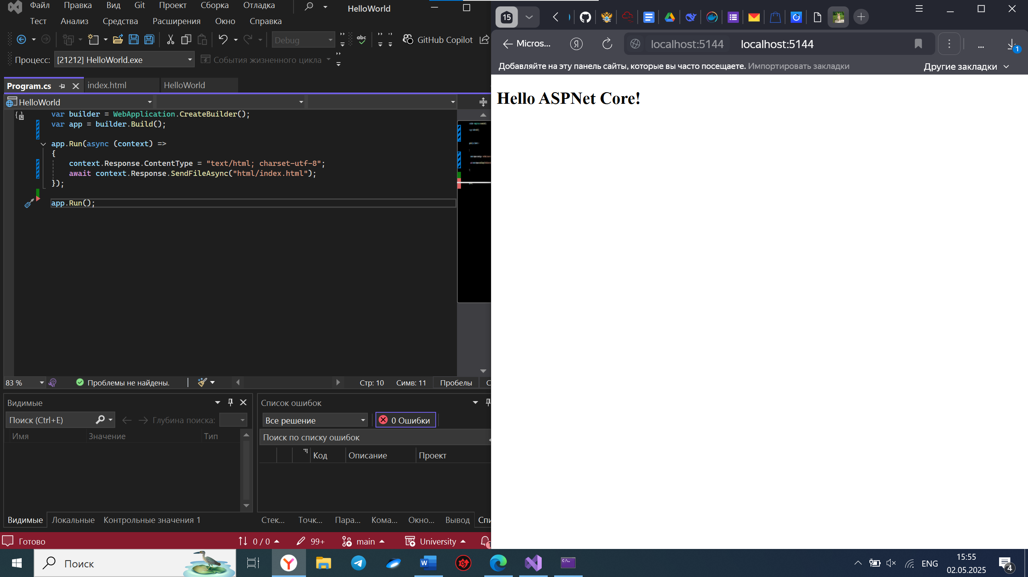
Рисунок 3.20 - Отправка страницы html с помощью SendFileAsync в ASP.NET Core и C#
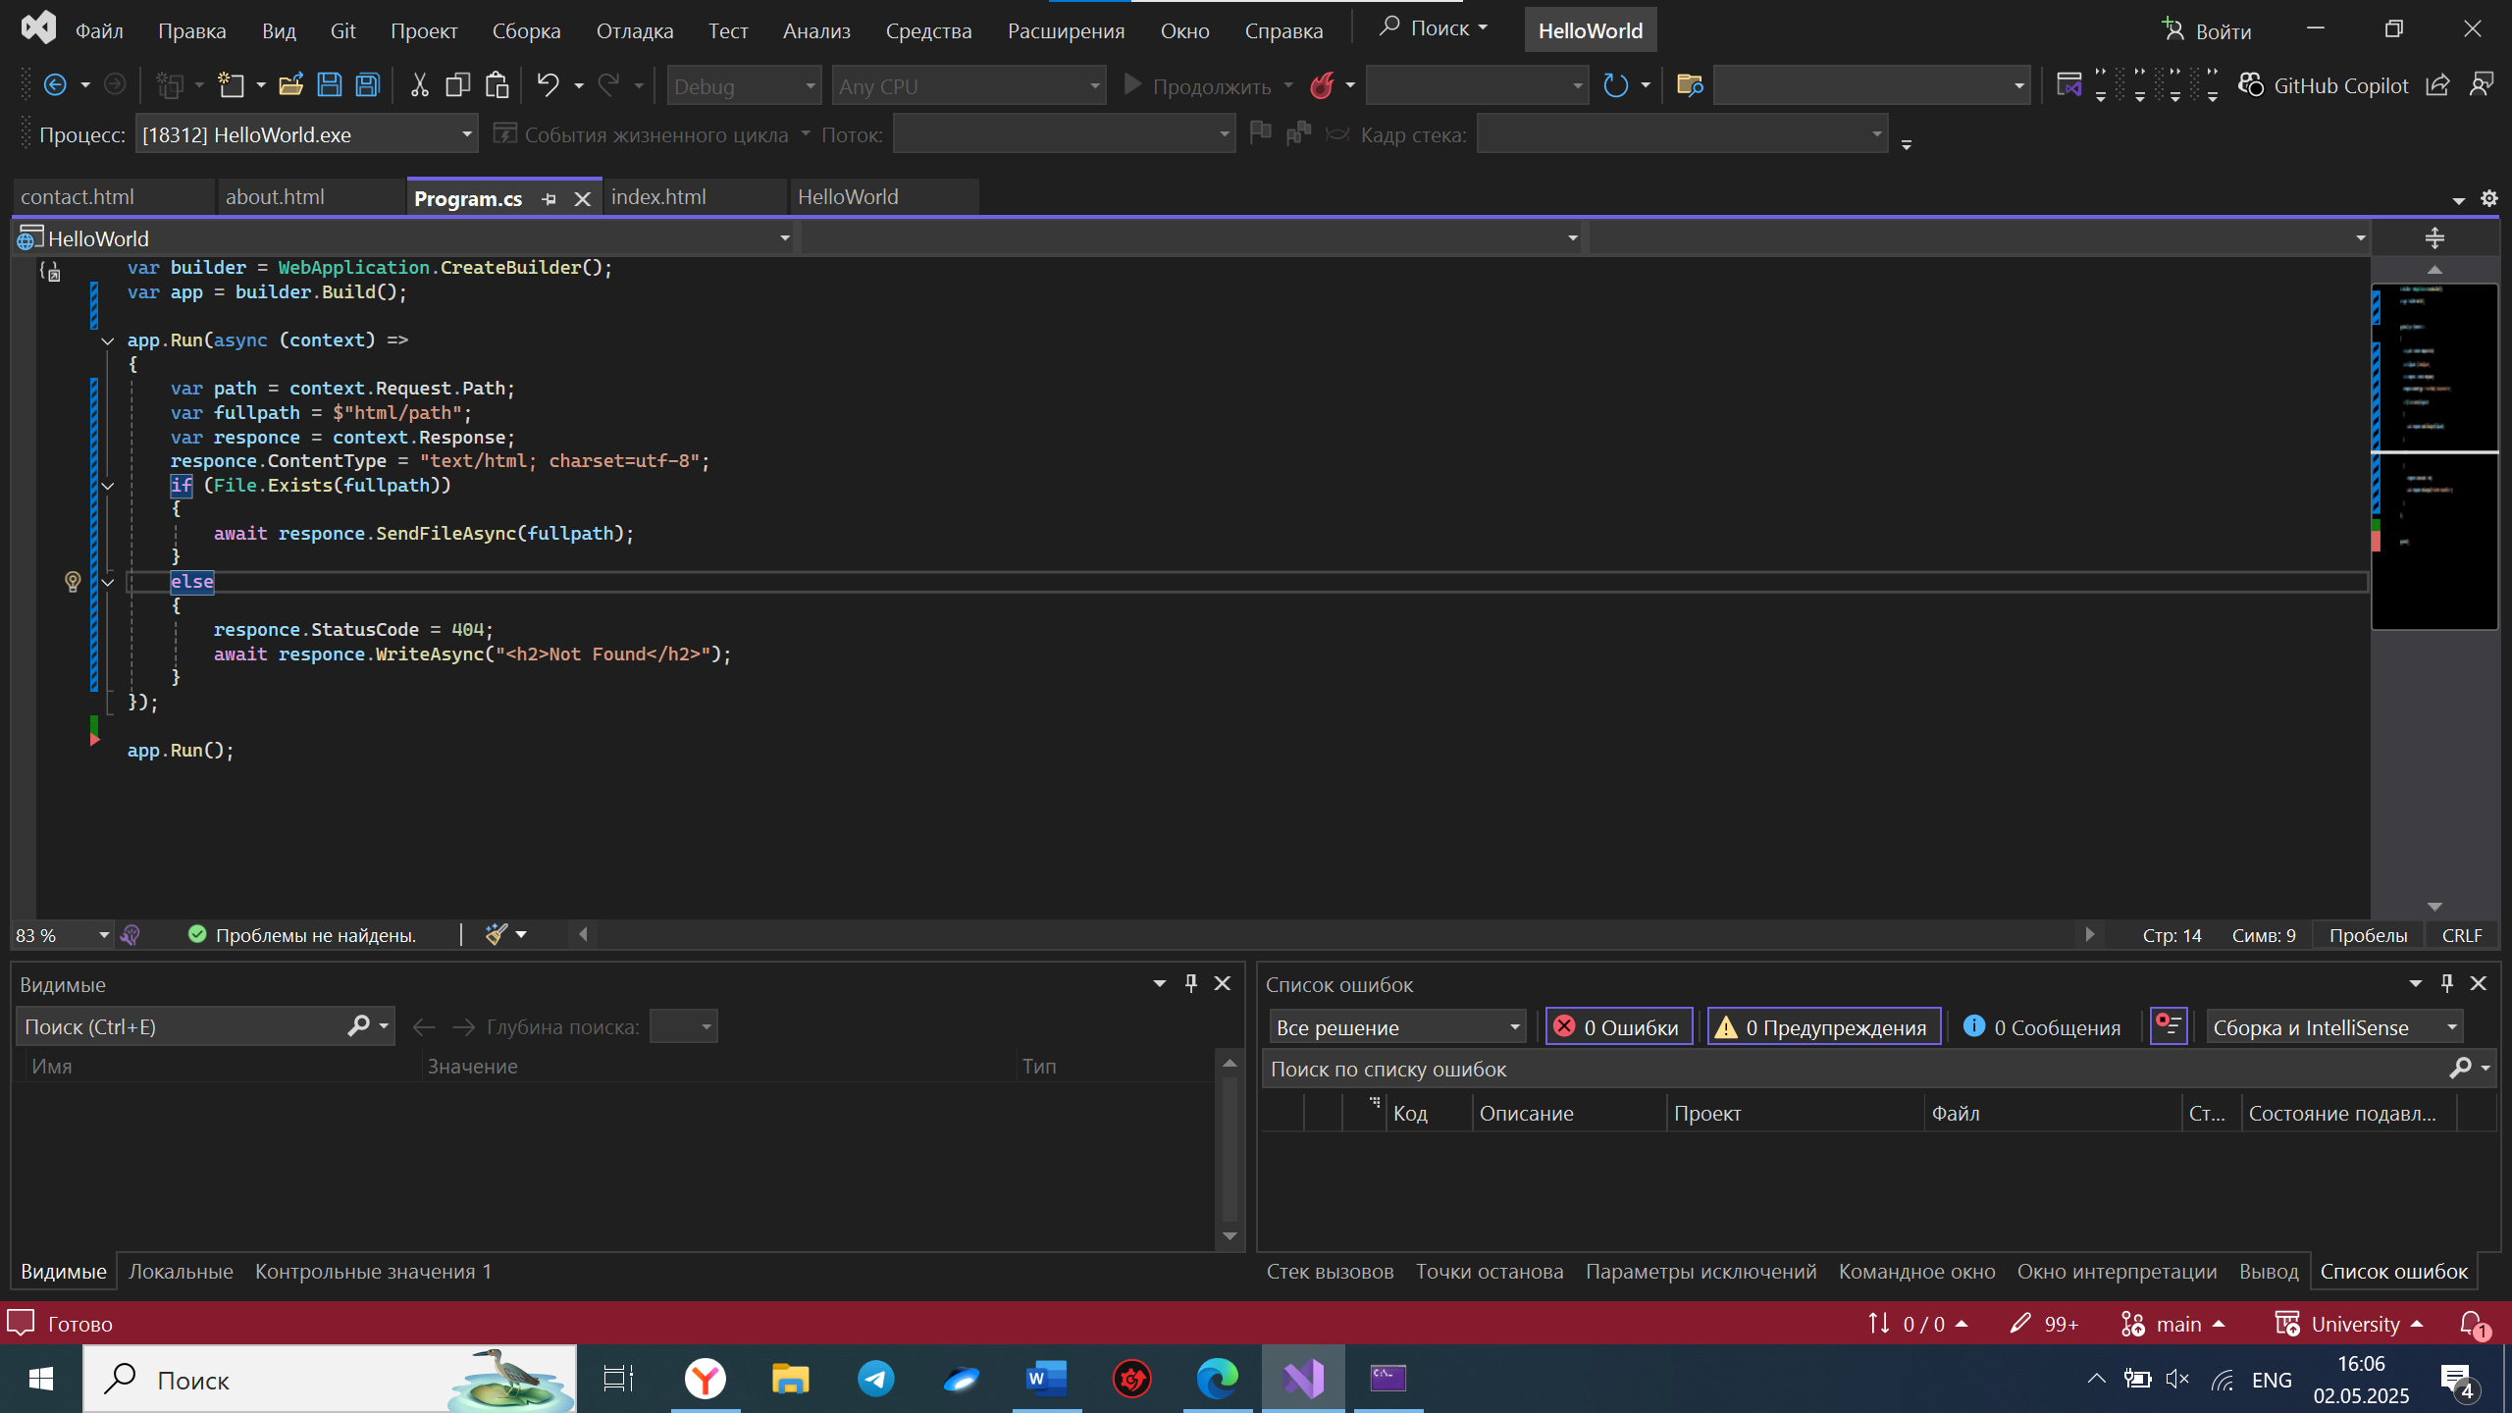
Рисунок 3.21 - код для отправки статических файлов в ASP.NET Core и C#
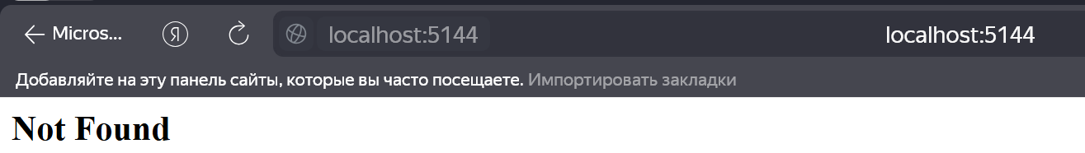
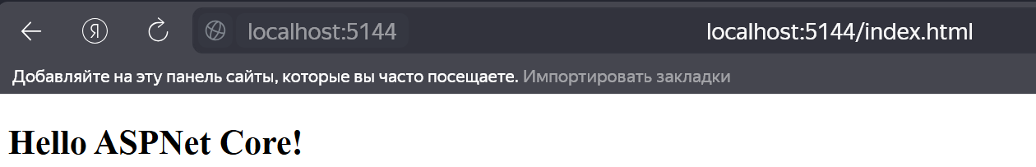
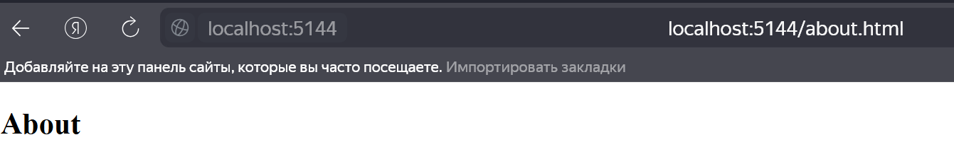
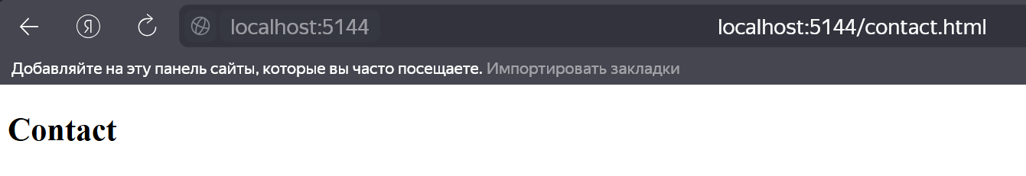
Рисунок 3.22 - Отправка статических файлов в ASP.NET Core и C#
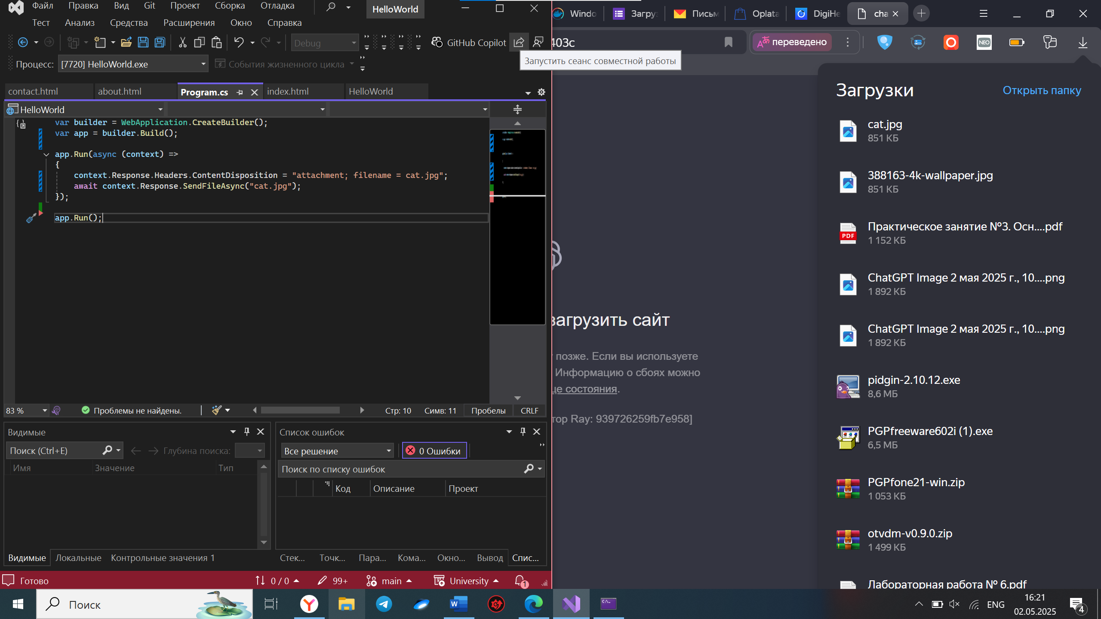
Рисунок 3.23 - SendFileAsync и загрузка файлов в ASP.NET Core и C#
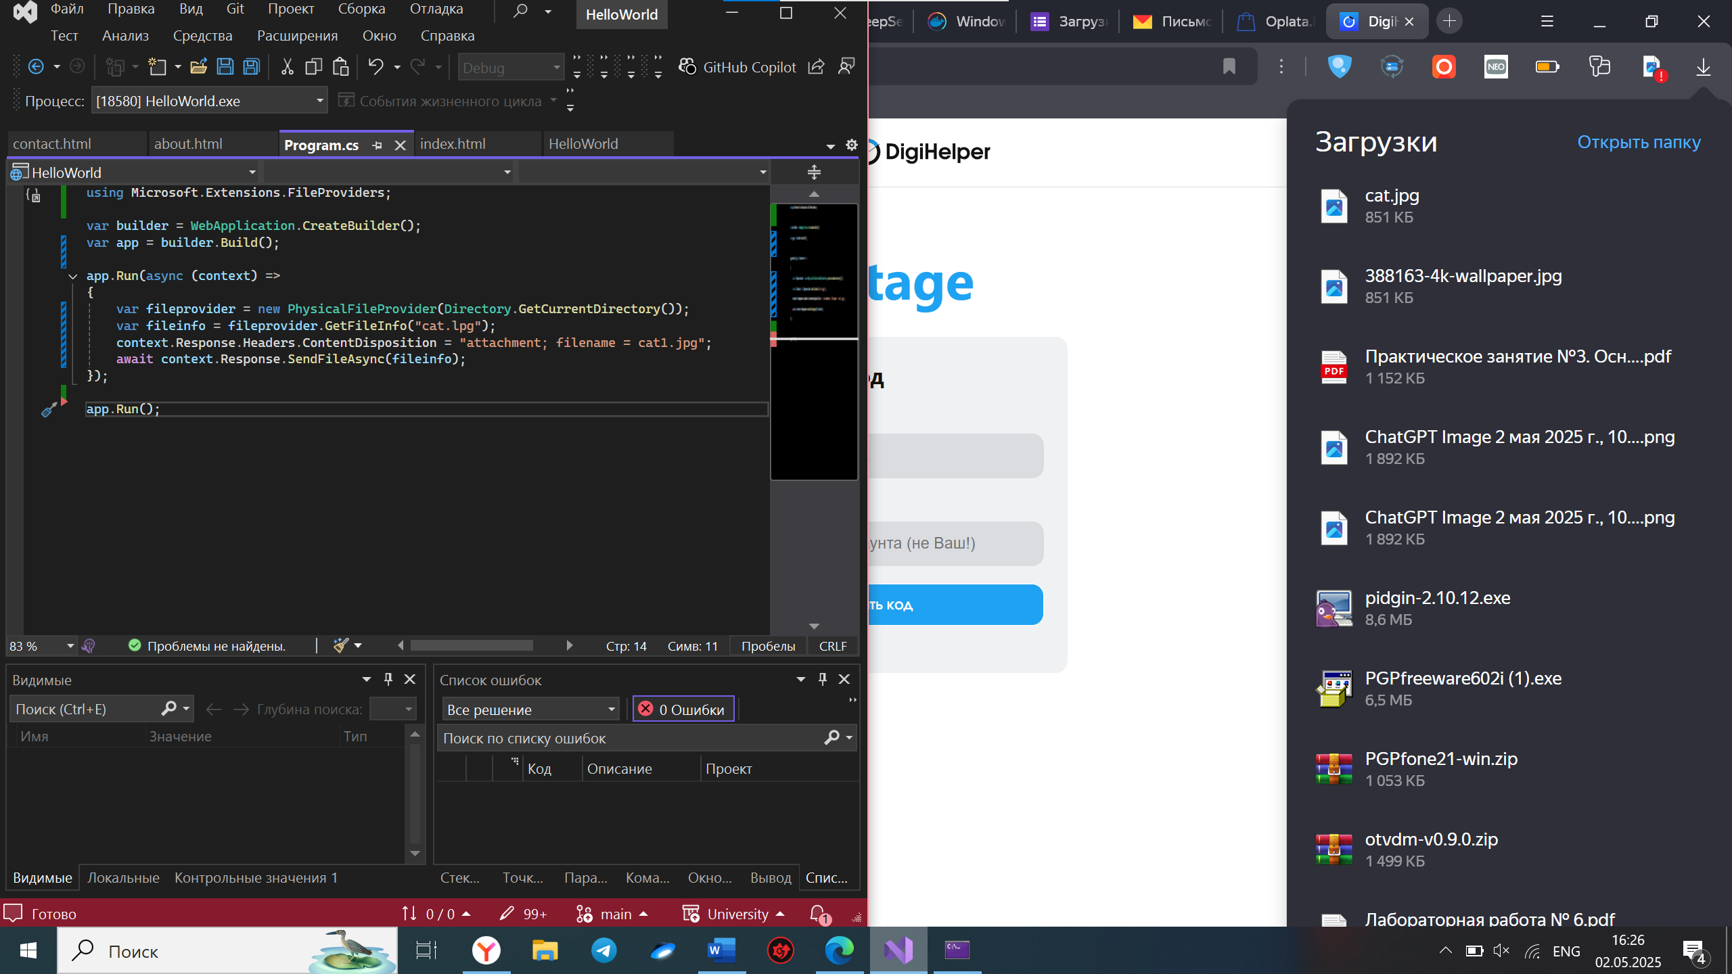
Рисунок 3.24 - IFileInfo и загрузка файлов в ASP.NET Core и C#
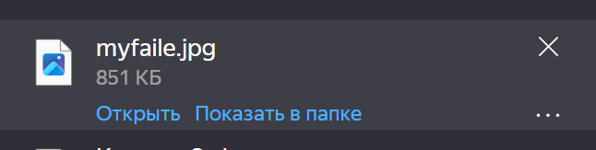
Рисунок 3.25 - загрузка файла

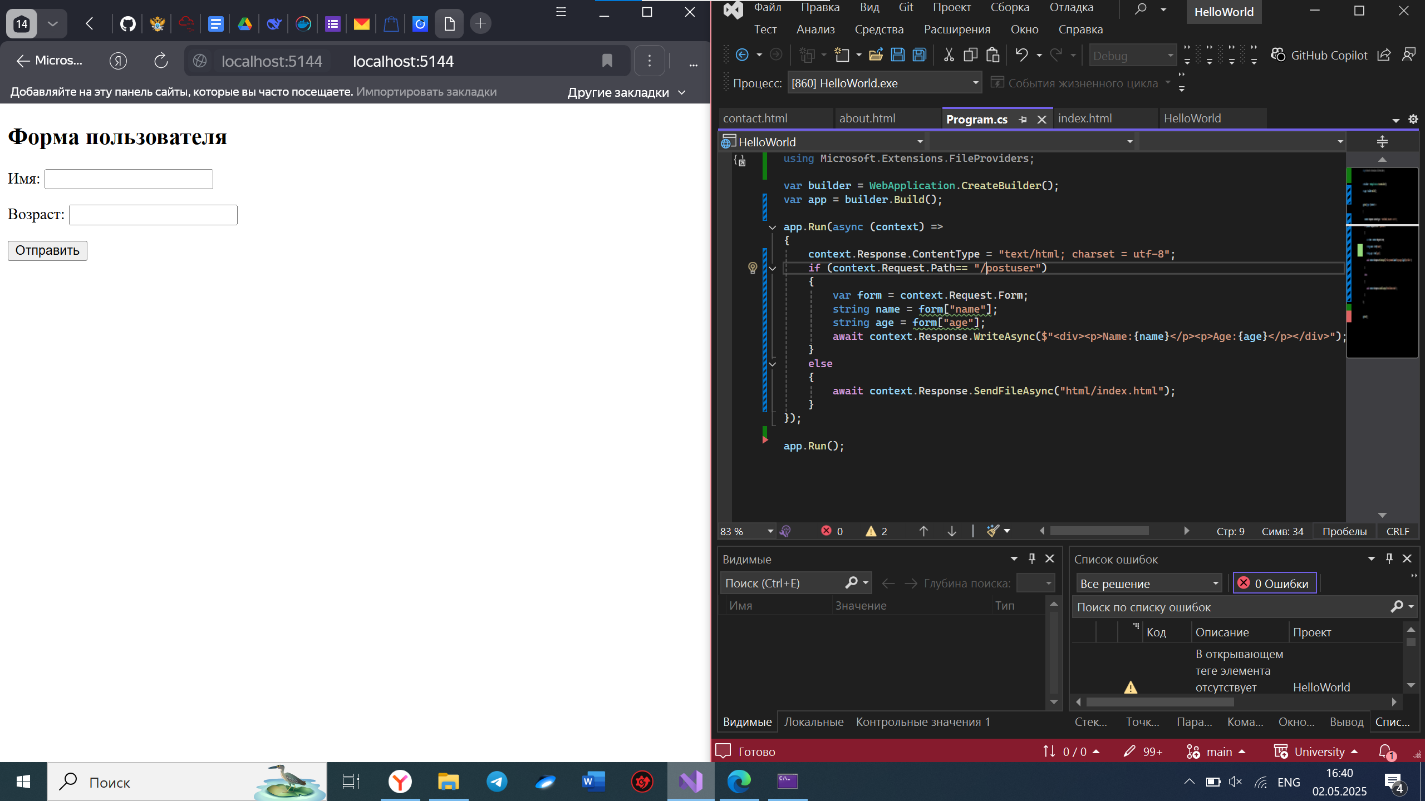
Рисунок 4.1 – код для создания формы
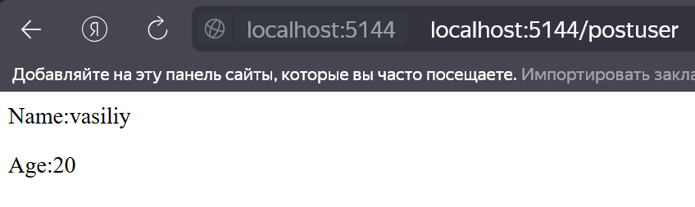
Рисунок 4.2 - получение данных из формы
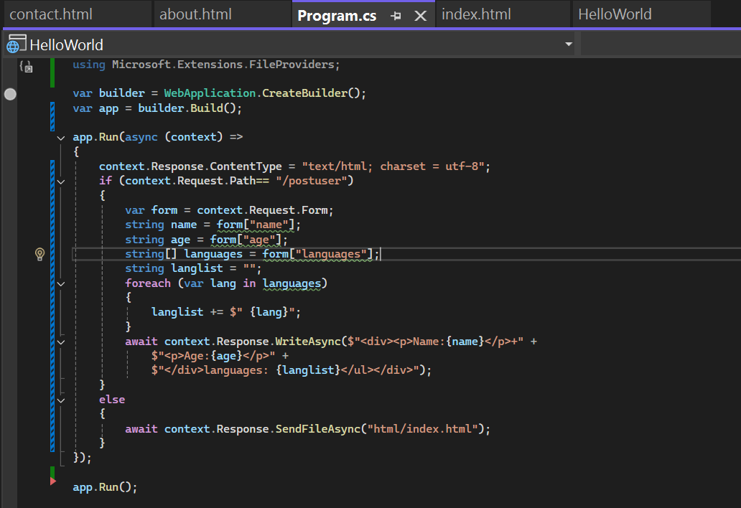
Рисунок 4.3 - змененный код для получения массивов
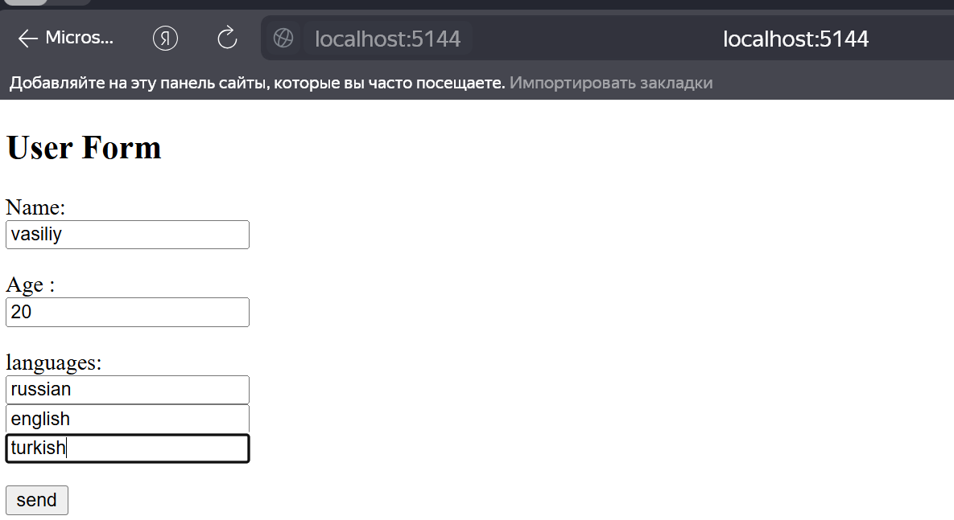
Рисунок 4.4 - форма для отправки данных в массивах
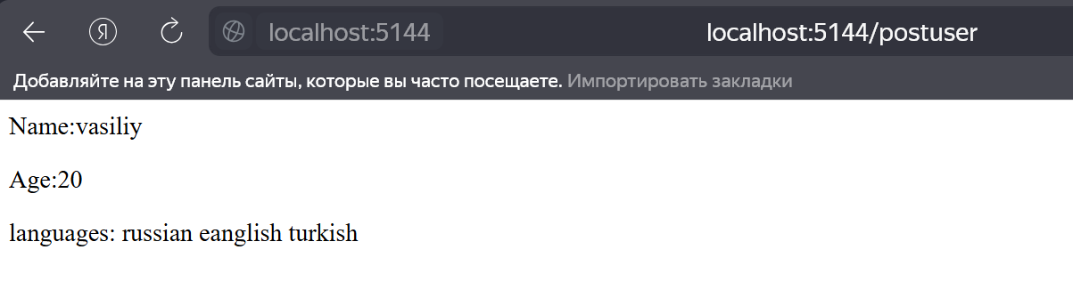
Рисунок 4.5 - получение данных из формы
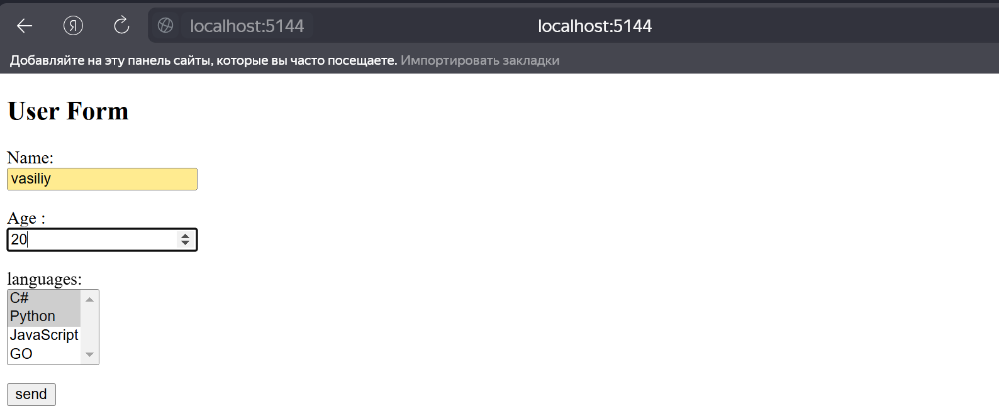
Рисунок 4.6 - html форма в ASP.NET Core и C#
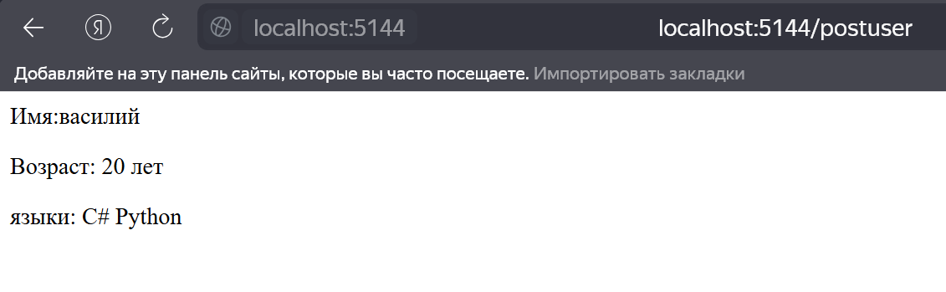
Рисунок 4.7 - Получение массива значений из формы html в ASP.NET Core и C#
using Microsoft.Extensions.FileProviders;

var builder = WebApplication.CreateBuilder();
var app = builder.Build();

app.Run(async (context) =>
{
if (context.Request.Path == "/old")
{
context.Response.Redirect("/new");
}
else if (context.Request.Path == "/new")
{
await context.Response.WriteAsync("New Page");
}
else
{
await context.Response.WriteAsJsonAsync("Main Page");
}
});

app.Run();
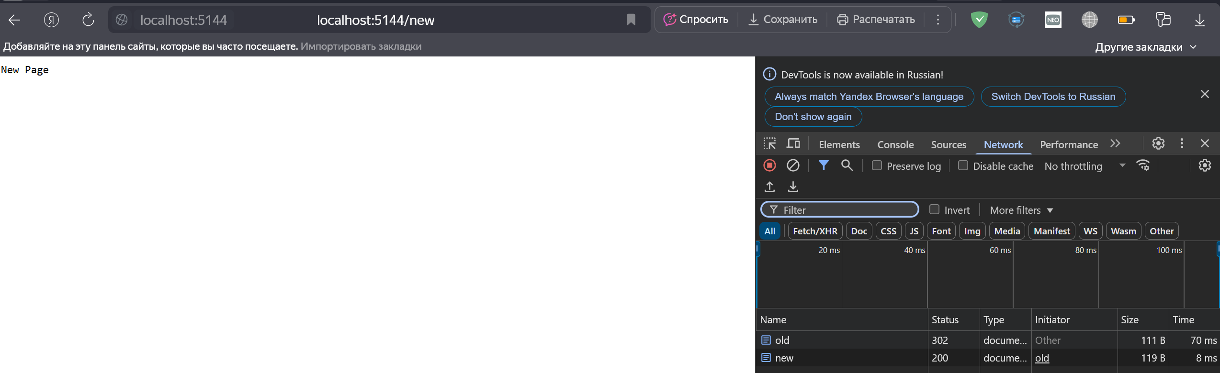
Рисунок 4.8 – переадресация
using Microsoft.AspNetCore.Identity;
using Microsoft.Extensions.FileProviders;

var builder = WebApplication.CreateBuilder();
var app = builder.Build();

app.Run(async (context) =>
{
Person tom = new Person("Tom", 22);
await context.Response.WriteAsJsonAsync(tom);
});

app.Run();
public record Person(string Name, int Age);
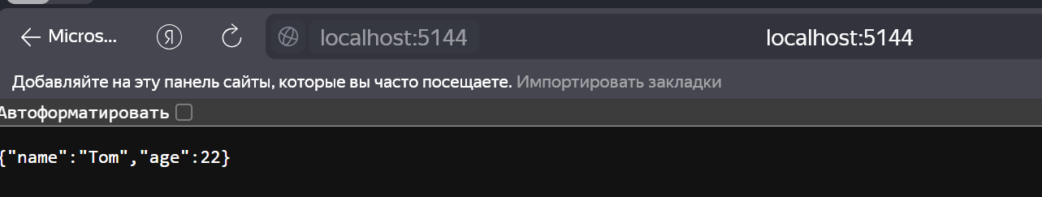
Рисунок 4.9 - получение json

Код index.html
<!DOCTYPE html>
<html>
<head>
<meta charset="utf-8" />
<title>METANIT.COM</title>
</head>
<body>
<h2>User form</h2>
<div id="message"></div>
<div>
<p>Name: <br />
<input name="userName" id="userName" />
</p>
<p>Age: <br />
<input name="userAge" id="userAge" type="number" />
</p>
<button id="sendBtn">Send</button>
</div>
<script>
document.getElementById("sendBtn").addEventListener("click", send);
async function send() {
const response = await fetch("/api/user", {
method: "POST",
headers: { "Accept": "application/json", "Content-Type": "application/json" },
body: JSON.stringify({
name: document.getElementById("userName").value,
age: document.getElementById("userAge").value
})
});
const message = await response.json();
document.getElementById("message").innerText = message.text;
}
</script>
</body>
</html>
Код программы
var builder = WebApplication.CreateBuilder();
var app = builder.Build();

app.Run(async (context) =>
{
var response = context.Response;
var request = context.Request;
if (request.Path == "/api/user")
{
var message = "Некорректные данные";
try
{
var person = await request.ReadFromJsonAsync<Person>();
if (person != null)
message = $"Name: {person.Name} Age: {person.Age}";
}
catch { }
await response.WriteAsJsonAsync(new { text = message });
}
else
{
response.ContentType = "text/html; charset=utf-8";
await response.SendFileAsync("html/index.html");
}
});

app.Run();

public record Person(string Name, int Age);
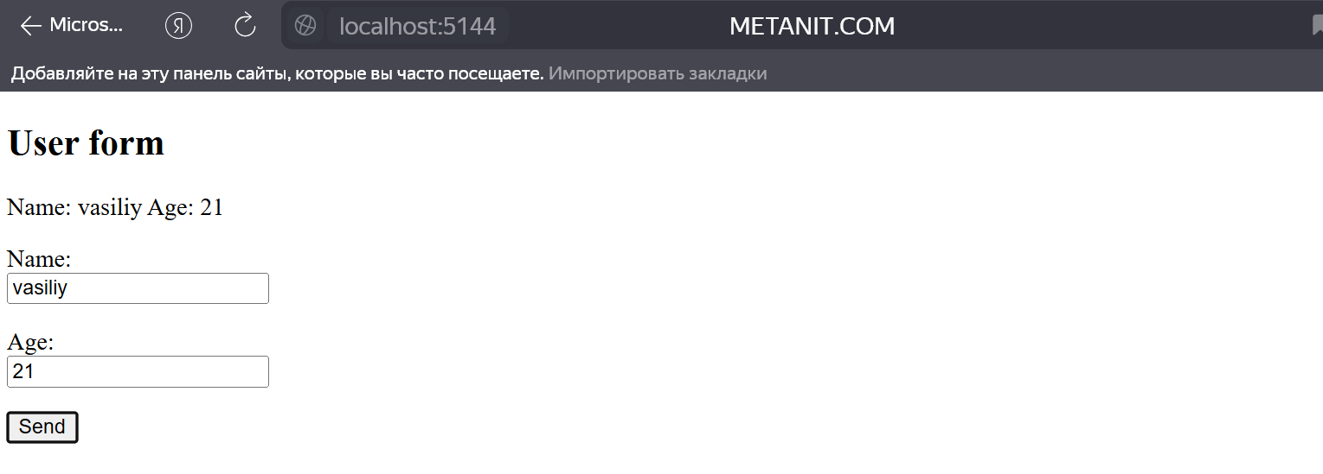
Рисунок 4.10 - получение json
Обновленный код для сериализации json
using System.Text.Json;
using System.Text.Json.Serialization;

var builder = WebApplication.CreateBuilder();
var app = builder.Build();

app.Run(async (context) =>
{
var response = context.Response;
var request = context.Request;
if (request.Path == "/api/user")
{
var responseText = "Некорректные данные"; // содержание сообщения по умолчанию

if (request.HasJsonContentType())
{
// определяем параметры сериализации/десериализации
var jsonoptions = new JsonSerializerOptions();
// добавляем конвертер кода json в объект типа Person
jsonoptions.Converters.Add(new PersonConverter());
// десериализуем данные с помощью конвертера PersonConverter
var person = await request.ReadFromJsonAsync<Person>(jsonoptions);
if (person != null)
responseText = $"Name: {person.Name} Age: {person.Age}";
}
await response.WriteAsJsonAsync(new { text = responseText });
}
else
{
response.ContentType = "text/html; charset=utf-8";
await response.SendFileAsync("html/index.html");
}
});

app.Run();

public record Person(string Name, int Age);
public class PersonConverter : JsonConverter<Person>
{
public override Person Read(ref Utf8JsonReader reader, Type typeToConvert, JsonSerializerOptions options)
{
var personName = "Undefined";
var personAge = 0;
while (reader.Read())
{
if (reader.TokenType == JsonTokenType.PropertyName)
{
var propertyName = reader.GetString();
reader.Read();
switch (propertyName?.ToLower())
{
// если свойство age и оно содержит число
case "age" when reader.TokenType == JsonTokenType.Number:
personAge = reader.GetInt32(); // считываем число из json
break;
// если свойство age и оно содержит строку
case "age" when reader.TokenType == JsonTokenType.String:
string? stringValue = reader.GetString();
// пытаемся конвертировать строку в число
if (int.TryParse(stringValue, out int value))
{
personAge = value;
}
break;
case "name": // если свойство Name/name
string? name = reader.GetString();
if (name != null)
personName = name;
break;
}
}
}
return new Person(personName, personAge);
}
// сериализуем объект Person в json
public override void Write(Utf8JsonWriter writer, Person person, JsonSerializerOptions options)
{
writer.WriteStartObject();
writer.WriteString("name", person.Name);
writer.WriteNumber("age", person.Age);

writer.WriteEndObject();
}
}

Обновление файла прграммы
using System.Text.RegularExpressions;

// начальные данные
List<Person> users = new List<Person>
{
new() { Id = Guid.NewGuid().ToString(), Name = "Tom", Age = 37 },
new() { Id = Guid.NewGuid().ToString(), Name = "Bob", Age = 41 },
new() { Id = Guid.NewGuid().ToString(), Name = "Sam", Age = 24 }
};

var builder = WebApplication.CreateBuilder();
var app = builder.Build();

app.Run(async (context) =>
{
var response = context.Response;
var request = context.Request;
var path = request.Path;
//string expressionForNumber = "^/api/users/([0-9]+)$"; // если id представляет число

// 2e752824-1657-4c7f-844b-6ec2e168e99c
string expressionForGuid = @"^/api/users/\w{8}-\w{4}-\w{4}-\w{4}-\w{12}$";
if (path == "/api/users" && request.Method == "GET")
{
await GetAllPeople(response);
}
else if (Regex.IsMatch(path, expressionForGuid) && request.Method == "GET")
{
// получаем id из адреса url
string? id = path.Value?.Split("/")[3];
await GetPerson(id, response);
}
else if (path == "/api/users" && request.Method == "POST")
{
await CreatePerson(response, request);
}
else if (path == "/api/users" && request.Method == "PUT")
{
await UpdatePerson(response, request);
}
else if (Regex.IsMatch(path, expressionForGuid) && request.Method == "DELETE")
{
string? id = path.Value?.Split("/")[3];
await DeletePerson(id, response);
}
else
{
response.ContentType = "text/html; charset=utf-8";
await response.SendFileAsync("html/index.html");
}
});

app.Run();

// получение всех пользователей
async Task GetAllPeople(HttpResponse response)
{
await response.WriteAsJsonAsync(users);
}
// получение одного пользователя по id
async Task GetPerson(string? id, HttpResponse response)
{
// получаем пользователя по id
Person? user = users.FirstOrDefault((u) => u.Id == id);
// если пользователь найден, отправляем его
if (user != null)
await response.WriteAsJsonAsync(user);
// если не найден, отправляем статусный код и сообщение об ошибке
else
{
response.StatusCode = 404;
await response.WriteAsJsonAsync(new { message = "Пользователь не найден" });
}
}

async Task DeletePerson(string? id, HttpResponse response)
{
// получаем пользователя по id
Person? user = users.FirstOrDefault((u) => u.Id == id);
// если пользователь найден, удаляем его
if (user != null)
{
users.Remove(user);
await response.WriteAsJsonAsync(user);
}
// если не найден, отправляем статусный код и сообщение об ошибке
else
{
response.StatusCode = 404;
await response.WriteAsJsonAsync(new { message = "Пользователь не найден" });
}
}

async Task CreatePerson(HttpResponse response, HttpRequest request)
{
try
{
// получаем данные пользователя
var user = await request.ReadFromJsonAsync<Person>();
if (user != null)
{
// устанавливаем id для нового пользователя
user.Id = Guid.NewGuid().ToString();
// добавляем пользователя в список
users.Add(user);
await response.WriteAsJsonAsync(user);
}
else
{
throw new Exception("Некорректные данные");
}
}
catch (Exception)
{
response.StatusCode = 400;
await response.WriteAsJsonAsync(new { message = "Некорректные данные" });
}
}

async Task UpdatePerson(HttpResponse response, HttpRequest request)
{
try
{
// получаем данные пользователя
Person? userData = await request.ReadFromJsonAsync<Person>();
if (userData != null)
{
// получаем пользователя по id
var user = users.FirstOrDefault(u => u.Id == userData.Id);
// если пользователь найден, изменяем его данные и отправляем обратно клиенту
if (user != null)
{
user.Age = userData.Age;
user.Name = userData.Name;
await response.WriteAsJsonAsync(user);
}
else
{
response.StatusCode = 404;
await response.WriteAsJsonAsync(new { message = "Пользователь не найден" });
}
}
else
{
throw new Exception("Некорректные данные");
}
}
catch (Exception)
{
response.StatusCode = 400;
await response.WriteAsJsonAsync(new { message = "Некорректные данные" });
}
}
public class Person
{
public string Id { get; set; } = "";
public string Name { get; set; } = "";
public int Age { get; set; }
}
Обновление кода index.html
<!DOCTYPE html>
<html>
<head>
<meta charset="utf-8" />
<title>METANIT.COM</title>
<style>
td {padding:5px;}
button{margin: 5px;}
</style>
</head>
<body>
<h2>Список пользователей</h2>
<div>
<input type="hidden" id="userId" />
<p>
Имя:<br/>
<input id="userName" />
</p>
<p>
Возраст:<br />
<input id="userAge" type="number" />
</p>
<p>
<button id="saveBtn">Сохранить</button>
<button id="resetBtn">Сбросить</button>
</p>
</div>
<table>
<thead><tr><th>Имя</th><th>Возраст</th><th></th></tr></thead>
<tbody>
</tbody>
</table>

<script>
// Получение всех пользователей
async function getUsers() {
// отправляет запрос и получаем ответ
const response = await fetch("/api/users", {
method: "GET",
headers: { "Accept": "application/json" }
});
// если запрос прошел нормально
if (response.ok === true) {
// получаем данные
const users = await response.json();
const rows = document.querySelector("tbody");
// добавляем полученные элементы в таблицу
users.forEach(user => rows.append(row(user)));
}
}
// Получение одного пользователя
async function getUser(id) {
const response = await fetch(`/api/users/${id}`, {
method: "GET",
headers: { "Accept": "application/json" }
});
if (response.ok === true) {
const user = await response.json();
document.getElementById("userId").value = user.id;
document.getElementById("userName").value = user.name;
document.getElementById("userAge").value = user.age;
}
else {
// если произошла ошибка, получаем сообщение об ошибке
const error = await response.json();
console.log(error.message); // и выводим его на консоль
}
}
// Добавление пользователя
async function createUser(userName, userAge) {

const response = await fetch("api/users", {
method: "POST",
headers: { "Accept": "application/json", "Content-Type": "application/json" },
body: JSON.stringify({
name: userName,
age: parseInt(userAge, 10)
})
});
if (response.ok === true) {
const user = await response.json();
document.querySelector("tbody").append(row(user));
}
else {
const error = await response.json();
console.log(error.message);
}
}
// Изменение пользователя
async function editUser(userId, userName, userAge) {
const response = await fetch("api/users", {
method: "PUT",
headers: { "Accept": "application/json", "Content-Type": "application/json" },
body: JSON.stringify({
id: userId,
name: userName,
age: parseInt(userAge, 10)
})
});
if (response.ok === true) {
const user = await response.json();
document.querySelector(`tr[data-rowid='${user.id}']`).replaceWith(row(user));
}
else {
const error = await response.json();
console.log(error.message);
}
}
// Удаление пользователя
async function deleteUser(id) {
const response = await fetch(`/api/users/${id}`, {
method: "DELETE",
headers: { "Accept": "application/json" }
});
if (response.ok === true) {
const user = await response.json();
document.querySelector(`tr[data-rowid='${user.id}']`).remove();
}
else {
const error = await response.json();
console.log(error.message);
}
}

// сброс данных формы после отправки
function reset() {
document.getElementById("userId").value =
document.getElementById("userName").value =
document.getElementById("userAge").value = "";
}
// создание строки для таблицы
function row(user) {

const tr = document.createElement("tr");
tr.setAttribute("data-rowid", user.id);

const nameTd = document.createElement("td");
nameTd.append(user.name);
tr.append(nameTd);

const ageTd = document.createElement("td");
ageTd.append(user.age);
tr.append(ageTd);

const linksTd = document.createElement("td");

const editLink = document.createElement("button");
editLink.append("Изменить");
editLink.addEventListener("click", async() => await getUser(user.id));
linksTd.append(editLink);

const removeLink = document.createElement("button");
removeLink.append("Удалить");
removeLink.addEventListener("click", async () => await deleteUser(user.id));

linksTd.append(removeLink);
tr.appendChild(linksTd);

return tr;
}
// сброс значений формы
document.getElementById("resetBtn").addEventListener("click", () => reset());

// отправка формы
document.getElementById("saveBtn").addEventListener("click", async () => {

const id = document.getElementById("userId").value;
const name = document.getElementById("userName").value;
const age = document.getElementById("userAge").value;
if (id === "")
await createUser(name, age);
else
await editUser(id, name, age);
reset();
});

// загрузка пользователей
getUsers();
</script>
</body>
</html>

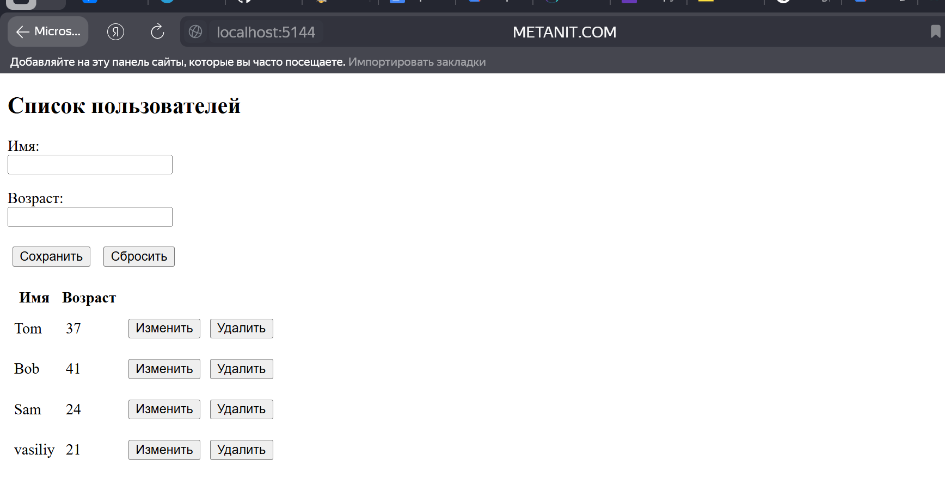
Рисунок 5.1 - Реализация простейшего API
Обновление кода index.html для реализации загрузки файлов на сервер.
<!DOCTYPE html>
<html>
<head>
<meta charset="utf-8" />
<meta name="viewport" content="width=device-width" />
</head>
<body>
<h2>Выберите файл для загрузки</h2>
<form action="upload" method="post" enctype="multipart/form-data">
<input type="file" name="uploads" /><br>
<input type="file" name="uploads" /><br>
<input type="file" name="uploads" /><br>
<input type="submit" value="Загрузить" />
</form>
</body>
</html>
Обновление кода programm.cs для реализации загрузки файлов на сервер.
var builder = WebApplication.CreateBuilder();
var app = builder.Build();

app.Run(async (context) =>
{
var response = context.Response;
var request = context.Request;

response.ContentType = "text/html; charset=utf-8";

if (request.Path == "/upload" && request.Method == "POST")
{
IFormFileCollection files = request.Form.Files;
// путь к папке, где будут храниться файлы
var uploadPath = $"{Directory.GetCurrentDirectory()}/uploads";
// создаем папку для хранения файлов
Directory.CreateDirectory(uploadPath);

foreach (var file in files)
{
// путь к папке uploads
string fullPath = $"{uploadPath}/{file.FileName}";

// сохраняем файл в папку uploads
using (var fileStream = new FileStream(fullPath, FileMode.Create))
{
await file.CopyToAsync(fileStream);
}
}
await response.WriteAsync("Файлы успешно загружены");
}
else
{
await response.SendFileAsync("html/index.html");
}
});

app.Run();
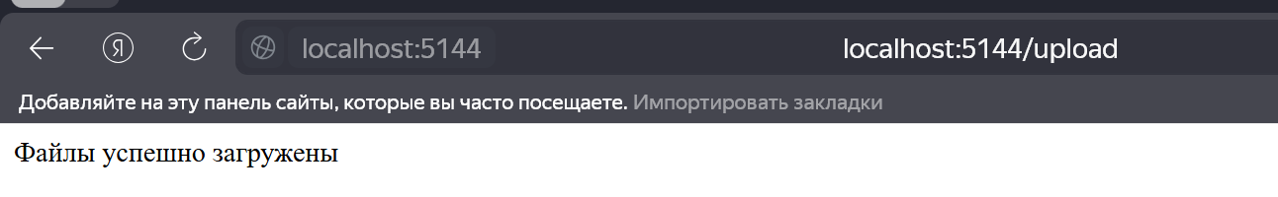
Рисунок 5.2 - загрузка файлов на сервер
Изменение кода для использования метода Use
var builder = WebApplication.CreateBuilder();
var app = builder.Build();

string date = "";

app.Use(async (context, next) =>
{
date = DateTime.Now.ToShortDateString();
await next.Invoke(); // вызываем middleware из app.Run
Console.WriteLine($"Current date: {date}"); // Current date: 23.05.2025
});

app.Run(async (context) => await context.Response.WriteAsync($"Date: {date}"));

app.Run();
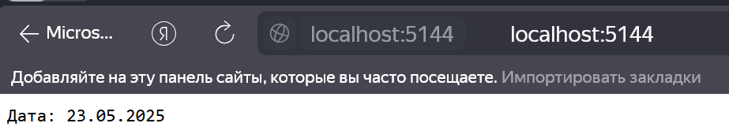
Рисунок 5.3 - Использование Use
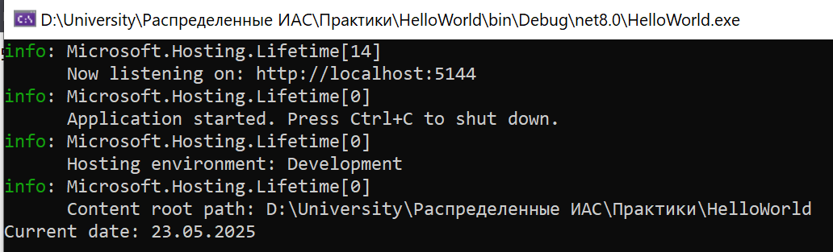
Рисунок 5.4 - значение переменной в консоли
Изменение кода для проверки ответа
var builder = WebApplication.CreateBuilder();
var app = builder.Build();

app.Use(async (context, next) =>
{
await context.Response.WriteAsync("<p>Hello world!</p>");
await next.Invoke();
});

app.Run(async (context) =>
{
await Task.Delay(10000);
await context.Response.WriteAsync("<p>Good bye, World...</p>");
});

app.Run();
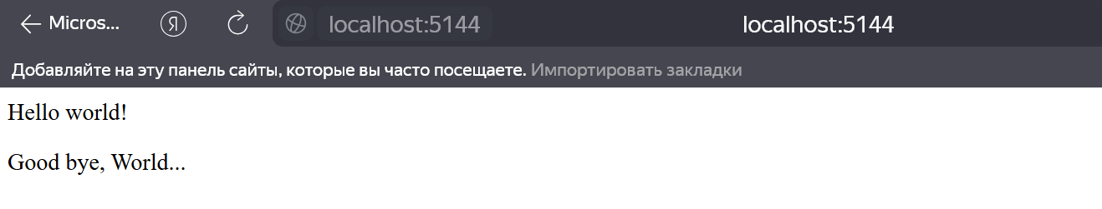
Рисунок 5.5 - проверка ответа
Изменённый код для использования middleware
var builder = WebApplication.CreateBuilder();
var app = builder.Build();

app.Use(async (context, next) =>
{
string? path = context.Request.Path.Value?.ToLower();
if (path == "/date")
{
await context.Response.WriteAsync($"Date: {DateTime.Now.ToShortDateString()}");
}
else
{
await next.Invoke();
}
});

app.Run(async (context) => await context.Response.WriteAsync($"Hello World!"));

app.Run();
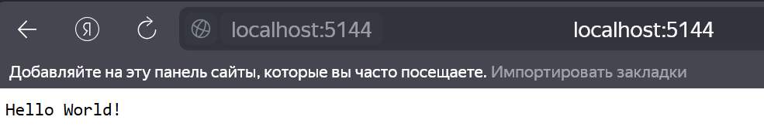
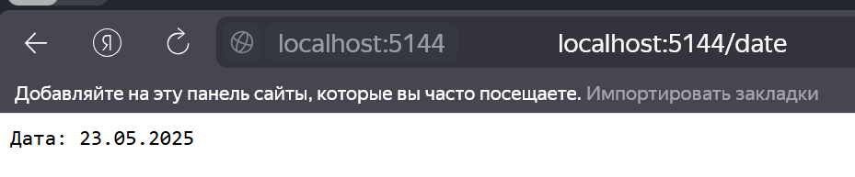
Рисунок 5.6 - реализация middleware
Изменение кода для реализации UseWhen
var builder = WebApplication.CreateBuilder();
var app = builder.Build();

app.UseWhen(
context => context.Request.Path == "/time", // если путь запроса "/time"
appBuilder =>
{
// логгируем данные - выводим на консоль приложения
appBuilder.Use(async (context, next) =>
{
var time = DateTime.Now.ToShortTimeString();
Console.WriteLine($"Time: {time}");
await next(); // вызываем следующий middleware
});

// отправляем ответ
appBuilder.Run(async context =>
{
var time = DateTime.Now.ToShortTimeString();
await context.Response.WriteAsync($"Time: {time}");
});
});

app.Run(async context =>
{
await context.Response.WriteAsync("Hello METANIT.COM");
});

app.Run();
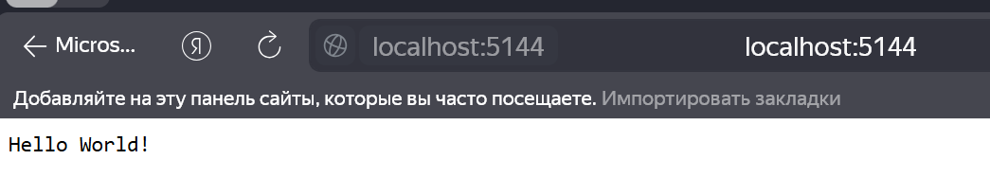
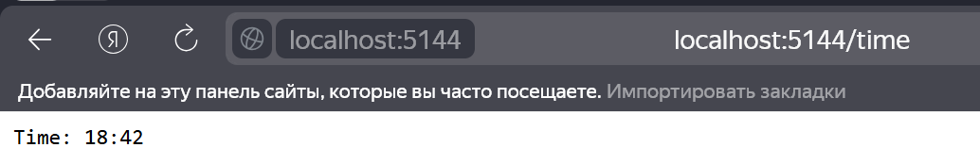
Рисунок 5.7 - реализация UseWhen
Изменение кода для передачи запроса на обработку из ветки в основной поток конвейера.
var builder = WebApplication.CreateBuilder();
var app = builder.Build();

app.UseWhen(
context => context.Request.Path == "/time", // условие: если путь запроса "/time"
appBuilder =>
{
appBuilder.Use(async (context, next) =>
{
var time = DateTime.Now.ToShortTimeString();
Console.WriteLine($"Time: {time}");
await next(); // вызываем следующий middleware
});
});

app.Run(async context =>
{
await context.Response.WriteAsync("Hello World!");
});

app.Run();
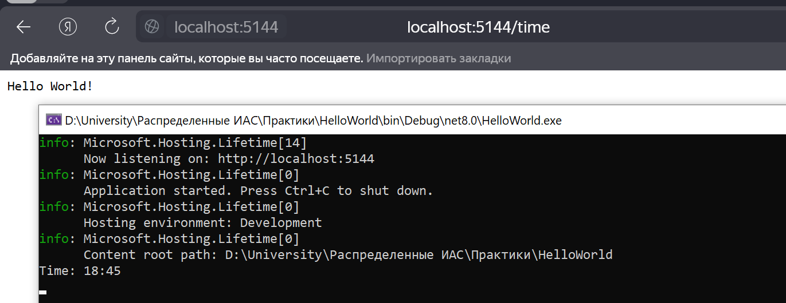
Рисунок 5.8 - реализация передачи запроса на обработку из ветки в основной поток конвейера

Изменение кода для реализации метода Map
var builder = WebApplication.CreateBuilder();
var app = builder.Build();

app.Map("/time", appBuilder =>
{
var time = DateTime.Now.ToShortTimeString();

// логгируем данные - выводим на консоль приложения
appBuilder.Use(async (context, next) =>
{
Console.WriteLine($"Time: {time}");
await next(); // вызываем следующий middleware
});

appBuilder.Run(async context => await context.Response.WriteAsync($"Time: {time}"));
});

app.Run(async (context) => await context.Response.WriteAsync("Hello World!"));

app.Run();
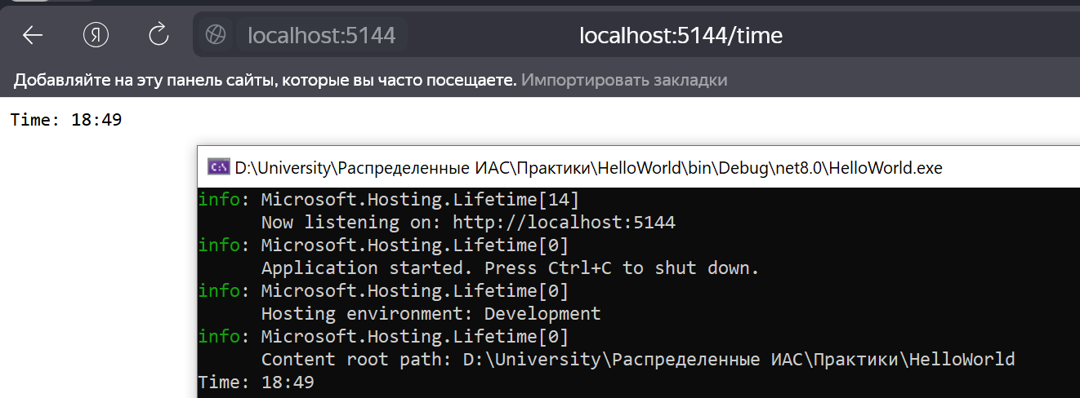
Рисунок 6.1 - реализация метода Map
Изменение кода для вынесения веток конвейера в отдельные методы
var builder = WebApplication.CreateBuilder();
var app = builder.Build();

app.Map("/index", Index);
app.Map("/about", About);

app.Run(async (context) => await context.Response.WriteAsync("Page Not Found"));

app.Run();

void Index(IApplicationBuilder appBuilder)
{
appBuilder.Run(async context => await context.Response.WriteAsync("Index"));
}
void About(IApplicationBuilder appBuilder)
{
appBuilder.Run(async context => await context.Response.WriteAsync("About"));
}
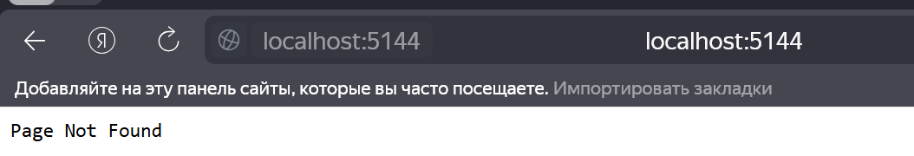
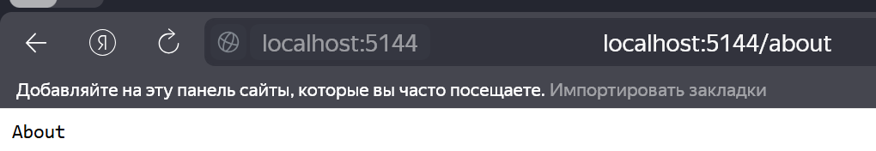
Рисунок 6.2 - реализация вынесения методов токена в отдельные методы
Изменение кода для обработки вложенных веток
var builder = WebApplication.CreateBuilder();
var app = builder.Build();

app.Map("/home", appBuilder =>
{
appBuilder.Map("/index", Index); // middleware для "/home/index"
appBuilder.Map("/about", About); // middleware для "/home/about"
// middleware для "/home"
appBuilder.Run(async (context) => await context.Response.WriteAsync("Home Page"));
});

app.Run(async (context) => await context.Response.WriteAsync("Page Not Found"));

app.Run();

void Index(IApplicationBuilder appBuilder)
{
appBuilder.Run(async context => await context.Response.WriteAsync("Index Page"));
}
void About(IApplicationBuilder appBuilder)
{
appBuilder.Run(async context => await context.Response.WriteAsync("About Page"));
}
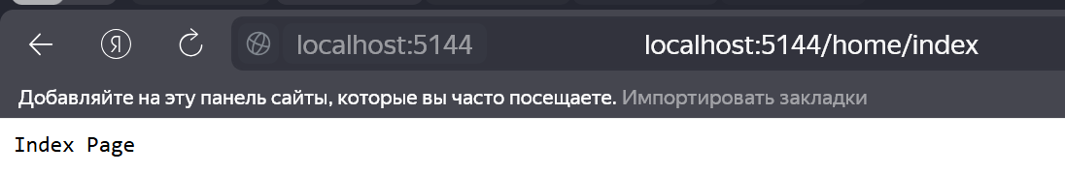
Рисунок 6.3 - реализация обработки вложенных веток
Создание нового класса в проекте через Проект->Добавить класс->Класс
Код для описания класса
namespace HelloWorld
{
public class TokenMiddleware
{
private readonly RequestDelegate next;

public TokenMiddleware(RequestDelegate next)
{
this.next = next;
}

public async Task InvokeAsync(HttpContext context)
{
var token = context.Request.Query["token"];
if (token != "12345678")
{
context.Response.StatusCode = 403;
await context.Response.WriteAsync("Token is invalid");
}
else
{
await next.Invoke(context);
}
}
}
}
Изменение кода программы для работы с токеном
using HelloWorld;

var builder = WebApplication.CreateBuilder();
var app = builder.Build();

app.UseMiddleware<TokenMiddleware>();

app.Run(async (context) => await context.Response.WriteAsync("Hello METANIT.COM"));

app.Run();
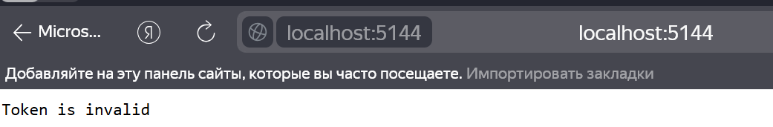
Рисунок 6.4 - результат проверки токена
Добавление класса TokenExtensions и его код
namespace HelloWorld
{
public static class TokenExtensions
{
public static IApplicationBuilder UseToken(this IApplicationBuilder builder, string pattern)
{
return builder.UseMiddleware<TokenMiddleware>(pattern);
}
}
}
Изменение кода для получения образца токена для сравнения (класс TokenMiddleware)
namespace HelloWorld
{
public class TokenMiddleware
{
private readonly RequestDelegate next;
string pattern;
public TokenMiddleware(RequestDelegate next, string pattern)
{
this.next = next;
this.pattern = pattern;
}

public async Task InvokeAsync(HttpContext context)
{
var token = context.Request.Query["token"];
if (token != pattern)
{
context.Response.StatusCode = 403;
await context.Response.WriteAsync("Token is invalid");
}
else
{
await next.Invoke(context);
}
}

}
Изменение кода программы
using HelloWorld;

var builder = WebApplication.CreateBuilder();
var app = builder.Build();

app.UseToken("555555");

app.Run(async (context) => await context.Response.WriteAsync("Hello World"));

app.Run();
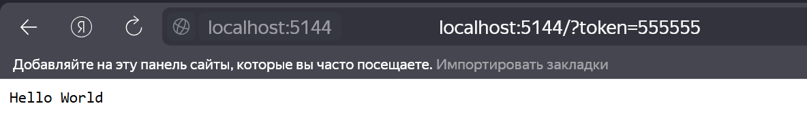
Рисунок 6.5 -= передача токена и получение страницы
Создание и определение класса RoutingMiddleware для обработки запроса.
namespace HelloWorld
{
public class RoutingMiddleware
{
public RoutingMiddleware(RequestDelegate _)
{
}
public async Task InvokeAsync(HttpContext context)
{
string path = context.Request.Path;
if (path == "/index")
{
await context.Response.WriteAsync("Home Page");
}
else if (path == "/about")
{
await context.Response.WriteAsync("About Page");
}
else
{
context.Response.StatusCode = 404;
}
}
}
}
Создание и определение класса AuthenticationMiddleware
namespace HelloWorld
{
public class AuthenticationMiddleware
{
readonly RequestDelegate next;
public AuthenticationMiddleware(RequestDelegate next)
{
this.next = next;
}
public async Task InvokeAsync(HttpContext context)
{
var token = context.Request.Query["token"];
if (string.IsNullOrWhiteSpace(token))
{
context.Response.StatusCode = 403;
}
else
{
await next.Invoke(context);
}
}
}
}
Обновление кода программы с учетом порядка обработки конвейера
using HelloWorld;

var builder = WebApplication.CreateBuilder();
var app = builder.Build();

app.UseMiddleware<AuthenticationMiddleware>();
app.UseMiddleware<RoutingMiddleware>();

app.Run();
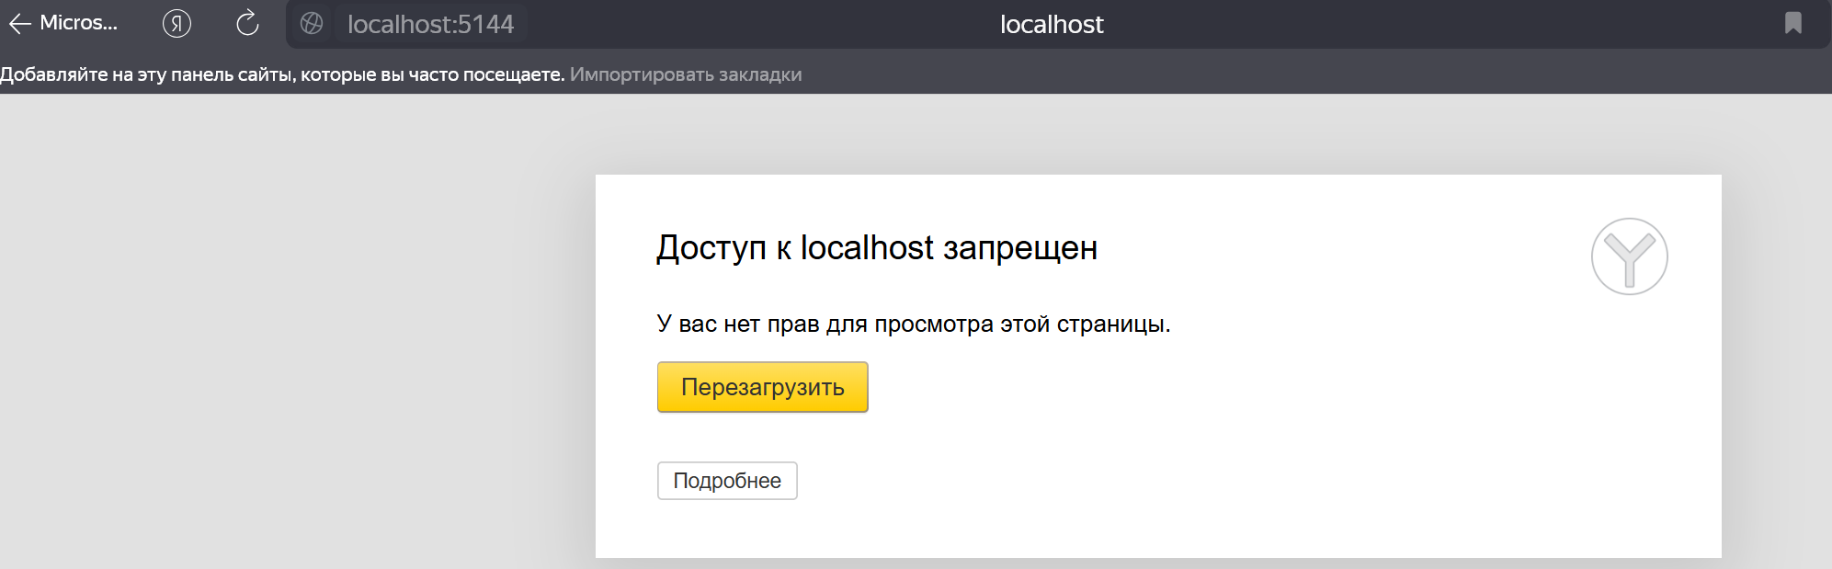
Рисунок 6.6 - отказ в доступе
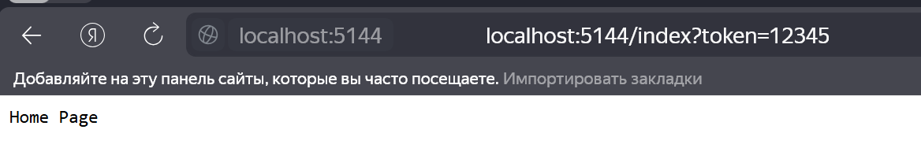
Рисунок 6.7 - получение доступа
Создание и описание класса ErrorHandlingMiddleware
namespace HelloWorld
{
public class ErrorHandlingMiddleware
{
readonly RequestDelegate next;
public ErrorHandlingMiddleware(RequestDelegate next)
{
this.next = next;
}
public async Task InvokeAsync(HttpContext context)
{
await next.Invoke(context);
if (context.Response.StatusCode == 403)
{
await context.Response.WriteAsync("Access Denied");
}
else if (context.Response.StatusCode == 404)
{
await context.Response.WriteAsync("Not Found");
}
}
}
}
Изменение кода программы
using HelloWorld;

var builder = WebApplication.CreateBuilder();
var app = builder.Build();

app.UseMiddleware<ErrorHandlingMiddleware>();
app.UseMiddleware<AuthenticationMiddleware>();
app.UseMiddleware<RoutingMiddleware>();

app.Run();
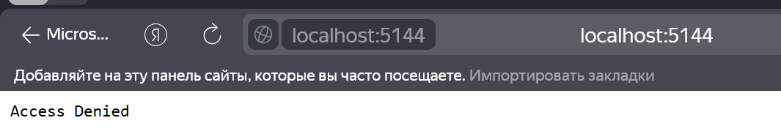
Рисунок 6.8 - отказ в доуступе
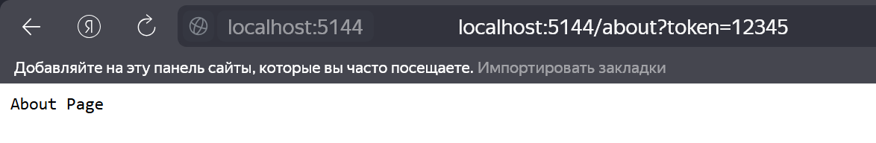
Рисунок 6.9 - получение доступа
Изменение кода для смены окружения
var builder = WebApplication.CreateBuilder();
WebApplication app = builder.Build();

app.Environment.EnvironmentName = "Test"; // изменяем название среды на Test

if (app.Environment.IsEnvironment("Test"))
{
app.Run(async (context) => await context.Response.WriteAsync("In Test Stage"));
}
else
{
app.Run(async (context) => await context.Response.WriteAsync("In Development or Production Stage"));
}

app.Run();
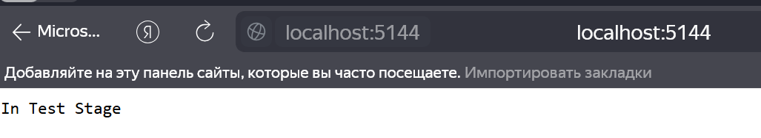
Рисунок 6.10 - результат смены окружения

Изменение кода для получение всех сервисов установленных в приложение
using System.Text;

var builder = WebApplication.CreateBuilder();

var services = builder.Services;

var app = builder.Build();

app.Run(async context =>
{
var sb = new StringBuilder();
sb.Append("<h1>Все сервисы</h1>");
sb.Append("<table>");
sb.Append("<tr><th>Тип</th><th>Lifetime</th><th>Реализация</th></tr>");
foreach (var svc in services)
{
sb.Append("<tr>");
sb.Append($"<td>{svc.ServiceType.FullName}</td>");
sb.Append($"<td>{svc.Lifetime}</td>");
sb.Append($"<td>{svc.ImplementationType?.FullName}</td>");
sb.Append("</tr>");
}
sb.Append("</table>");
context.Response.ContentType = "text/html;charset=utf-8";
await context.Response.WriteAsync(sb.ToString());
});

app.Run();
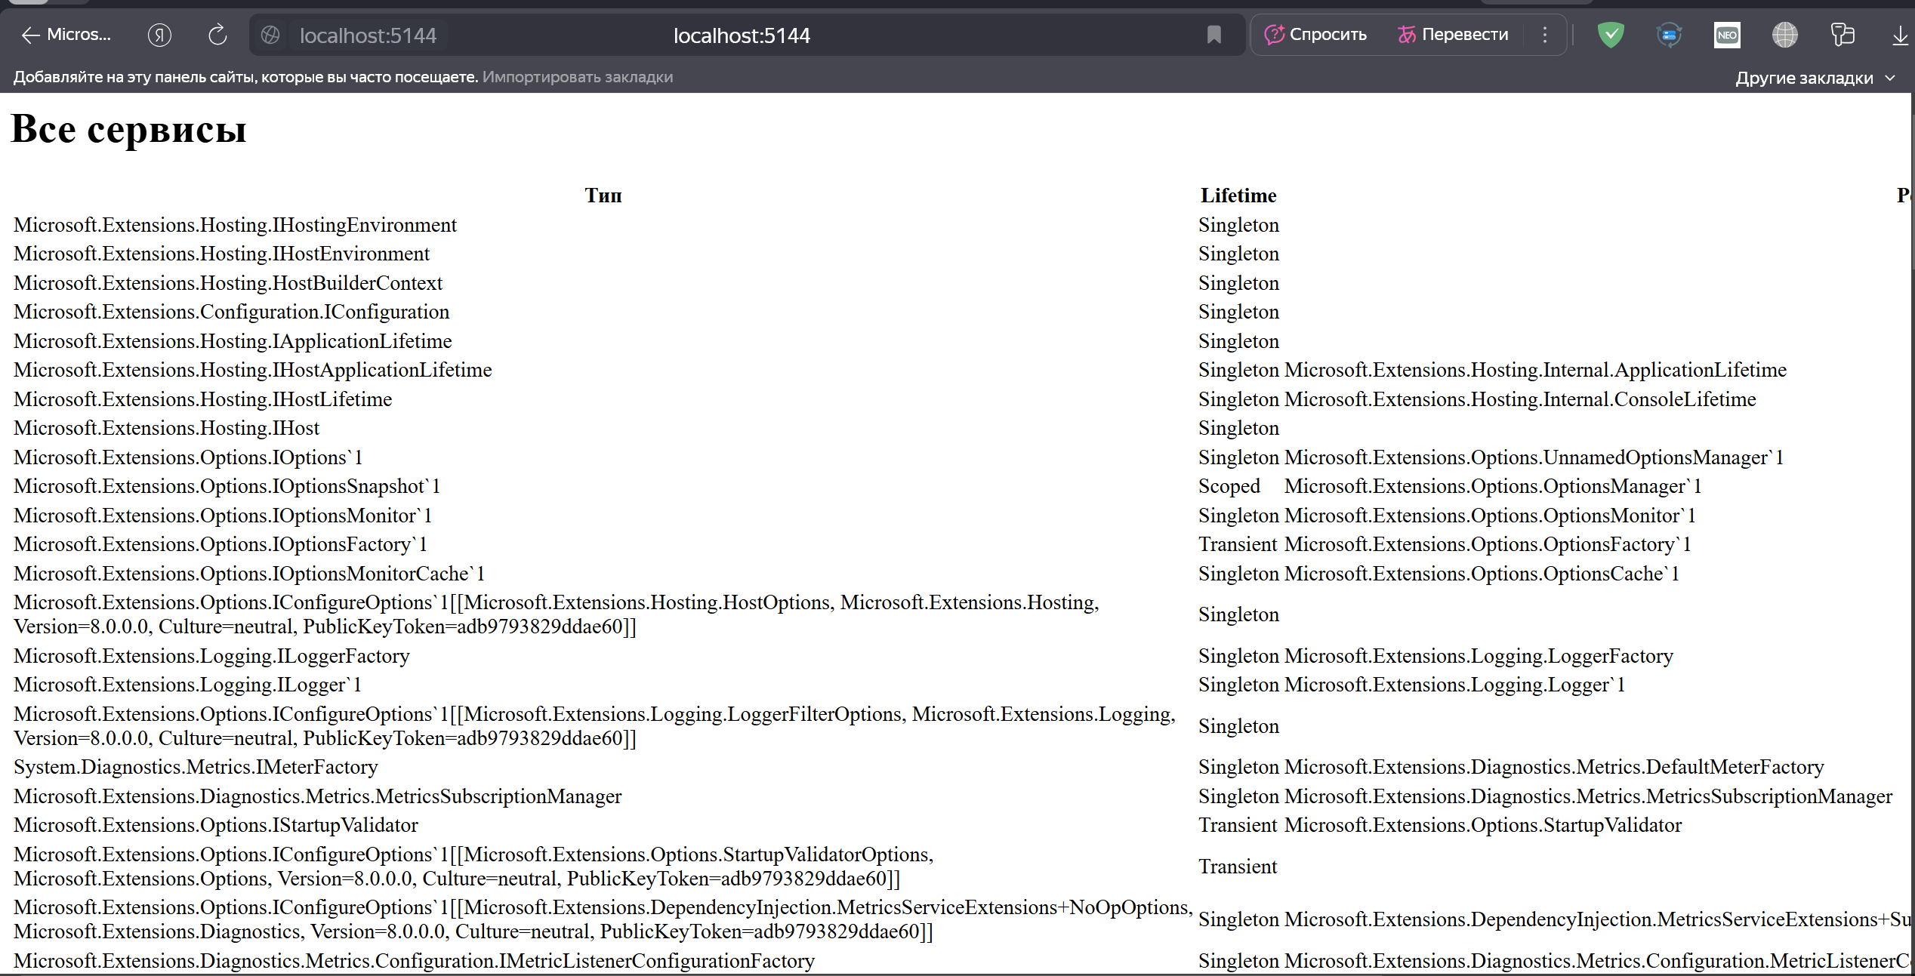
Рисунок 7.1 - получение списка сервисов

Создание и определение нового интерфейса ITimeService через Проект->Добавить класс ->Интерфейс.
namespace HelloWorld
{
interface ITimeService
{
string GetTime();
}
}

Создание и определение нового класса ShortTimeService
namespace HelloWorld
{
// время в формате hh::mm
class ShortTimeService : ITimeService
{
public string GetTime() => DateTime.Now.ToShortTimeString();
}
}

Создание и определение нового класса LongTimeService
namespace HelloWorld
{
// время в формате hh:mm:ss
class LongTimeService : ITimeService
{
public string GetTime() => DateTime.Now.ToLongTimeString();
}
}
Изменение кода программы для добавления и работы с интерфейсом
var builder = WebApplication.CreateBuilder();

builder.Services.AddTransient<ITimeService, ShortTimeService>();

var app = builder.Build();

app.Run(async context =>
{
var timeService = app.Services.GetService<ITimeService>();
await context.Response.WriteAsync($"Time: {timeService?.GetTime()}");
});

app.Run();

interface ITimeService
{
string GetTime();
}
// время в формате hh::mm
class ShortTimeService : ITimeService
{
public string GetTime() => DateTime.Now.ToShortTimeString();
}
// время в формате hh::mm::ss
class LongTimeService : ITimeService
{
public string GetTime() => DateTime.Now.ToLongTimeString();
}
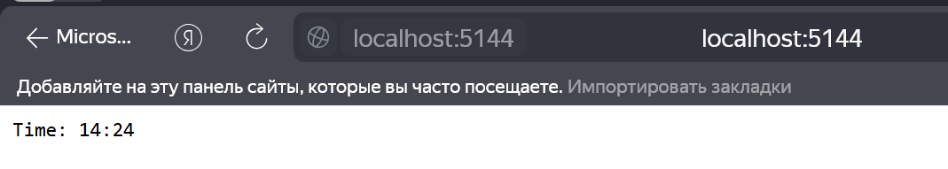
Рисунок 7.2 - вывод при добавлении ShortTimeService
После изменения
builder.Services.AddTransient<ITimeService, ShortTimeService>();
На
builder.Services.AddTransient<ITimeService, LongTimeService>();
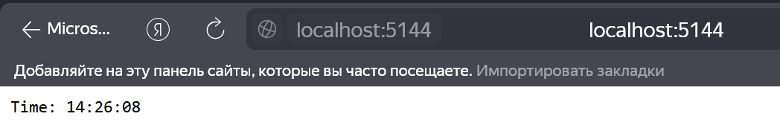
Рисунок 7.3 - вывод при добавлении LongTimeService
Создание и определение нового класса TimeService
namespace HelloWorld
{
public class TimeService
{
public string GetTime() => DateTime.Now.ToShortTimeString();
}
}

Изменение кода программы для использования нового класса
var builder = WebApplication.CreateBuilder();

builder.Services.AddTransient<TimeService>();

var app = builder.Build();
app.Run(async context =>
{
var timeService = app.Services.GetService<TimeService>();
await context.Response.WriteAsync($"Time: {timeService?.GetTime()}");
});

app.Run();

public class TimeService
{
public string GetTime() => DateTime.Now.ToShortTimeString();
}
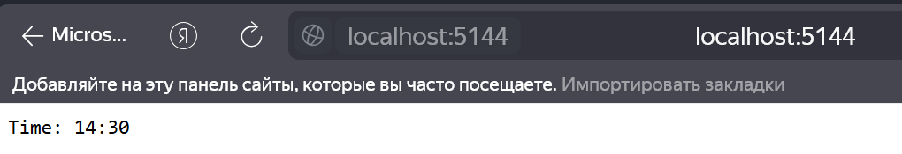
Рисунок 7.4 - реализация работы нового класса
Создание и определение нового класса IServiceCollection.
namespace HelloWorld
{
public static class ServiceProviderExtensions
{
public static void AddTimeService(this IServiceCollection services)
{
services.AddTransient<TimeService>();
}
}
}
Изменение кода программы для работы работы с новым расширением
var builder = WebApplication.CreateBuilder();

builder.Services.AddTimeService();

var app = builder.Build();
app.Run(async context =>
{
var timeService = app.Services.GetService<TimeService>();
context.Response.ContentType = "text/html; charset=utf-8";
await context.Response.WriteAsync($"Текущее время: {timeService?.GetTime()}");
});

app.Run();

public class TimeService
{
public string GetTime() => DateTime.Now.ToShortTimeString();
}

public static class ServiceProviderExtensions
{
public static void AddTimeService(this IServiceCollection services)
{
services.AddTransient<TimeService>();
}
}
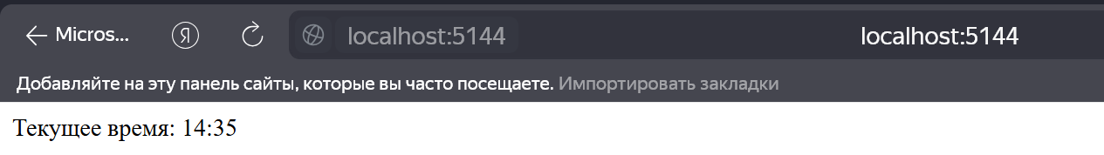
Рисунок 7.5 - результат работы нового класса
Изменение кода приложения для получения сервиса
var builder = WebApplication.CreateBuilder();

builder.Services.AddTransient<ITimeService, ShortTimeService>();

var app = builder.Build();

app.Run(async context =>
{
var timeService = app.Services.GetService<ITimeService>();
await context.Response.WriteAsync($"Time: {timeService?.GetTime()}");
});

app.Run();

interface ITimeService
{
string GetTime();
}
class ShortTimeService : ITimeService
{
public string GetTime() => DateTime.Now.ToShortTimeString();
}
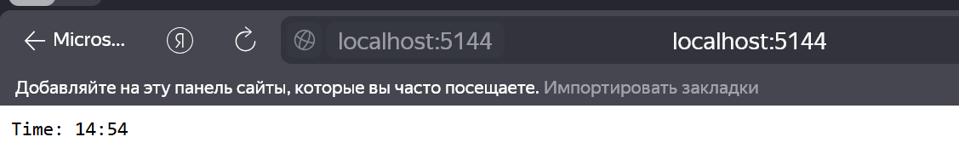
Рисунок 7.6 - получение сервиса
Добавление и определение класса TimeMessage
namespace HelloWorld
{
class TimeMessage
{
ITimeService timeService;
public TimeMessage(ITimeService timeService)
{
this.timeService = timeService;
}
public string GetTime() => $"Time: {timeService.GetTime()}";
}
}
Изменение кода программы для работы с новым сервисом
var builder = WebApplication.CreateBuilder();

builder.Services.AddTransient<ITimeService, ShortTimeService>();
builder.Services.AddTransient<TimeMessage>();

var app = builder.Build();

app.Run(async context =>
{
var timeMessage = context.RequestServices.GetService<TimeMessage>();
context.Response.ContentType = "text/html;charset=utf-8";
await context.Response.WriteAsync($"<h2>{timeMessage?.GetTime()}</h2>");
});

app.Run();

class TimeMessage
{
ITimeService timeService;
public TimeMessage(ITimeService timeService)
{
this.timeService = timeService;
}
public string GetTime() => $"Time: {timeService.GetTime()}";
}
interface ITimeService
{
string GetTime();
}
class ShortTimeService : ITimeService
{
public string GetTime() => DateTime.Now.ToShortTimeString();
}
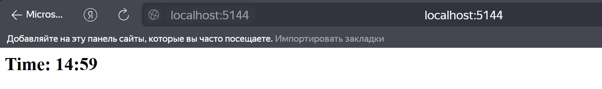
Рисунок 7.7 - результат работы сервиса
Добавление и определение класса TimeMessageMiddleware
namespace HelloWorld
{
class TimeMessageMiddleware
{
private readonly RequestDelegate next;

public TimeMessageMiddleware(RequestDelegate next)
{
this.next = next;
}

public async Task InvokeAsync(HttpContext context, ITimeService timeService)
{
context.Response.ContentType = "text/html;charset=utf-8";
await context.Response.WriteAsync($"<h1>Time: {timeService.GetTime()}</h1>");
}
}
}
Обновление кода программы для работы с новым классом
var builder = WebApplication.CreateBuilder();

builder.Services.AddTransient<ITimeService, ShortTimeService>();

var app = builder.Build();

app.UseMiddleware<TimeMessageMiddleware>();

app.Run();

class TimeMessageMiddleware
{
private readonly RequestDelegate next;

public TimeMessageMiddleware(RequestDelegate next)
{
this.next = next;
}

public async Task InvokeAsync(HttpContext context, ITimeService timeService)
{
context.Response.ContentType = "text/html;charset=utf-8";
await context.Response.WriteAsync($"<h1>Time: {timeService.GetTime()}</h1>");
}
}
interface ITimeService
{
string GetTime();
}
class ShortTimeService : ITimeService
{
public string GetTime() => DateTime.Now.ToShortTimeString();
}
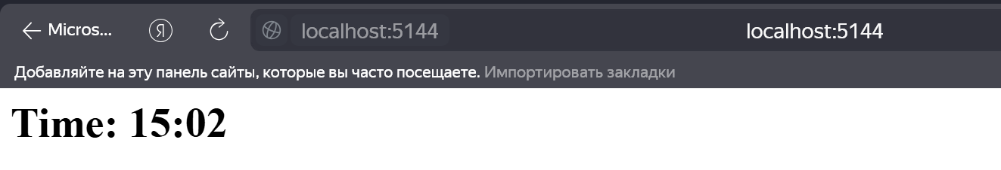
Рисунок 7.8 - результат выполнения без использования service locator
Добавление и определение интерфейса ICounter
namespace HelloWorld
{
public interface ICounter
{
int Value { get; }
}
}

Добавление и определение класса RandomCounter
namespace HelloWorld
{
public class RandomCounter : ICounter
{
static Random rnd = new Random();
private int _value;
public RandomCounter()
{
_value = rnd.Next(0, 1000000);
}
public int Value
{
get => _value;
}
}
}

Добавление и определение класса CounterService
namespace HelloWorld
{
public class CounterService
{
public ICounter Counter { get; }
public CounterService(ICounter counter)
{
Counter = counter;
}
}
}

Добавление и определение компонента CounterMiddleware
namespace HelloWorld
{
public class CounterMiddleware
{
RequestDelegate next;
int i = 0; // счетчик запросов
public CounterMiddleware(RequestDelegate next)
{
this.next = next;
}
public async Task InvokeAsync(HttpContext httpContext, ICounter counter, CounterService counterService)
{
i++;
httpContext.Response.ContentType = "text/html;charset=utf-8";
await httpContext.Response.WriteAsync($"Запрос {i}; Counter: {counter.Value}; Service: {counterService.Counter.Value}");
}
}
}
Изменение кода программы для работы с компонентами
using HelloWorld;

var builder = WebApplication.CreateBuilder();

builder.Services.AddTransient<ICounter, RandomCounter>();
builder.Services.AddTransient<CounterService>();

var app = builder.Build();

app.UseMiddleware<CounterMiddleware>();

app.Run();
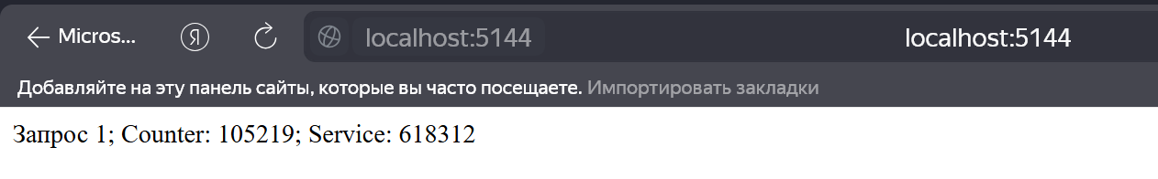
Рисунок 7.9 - первый запрос
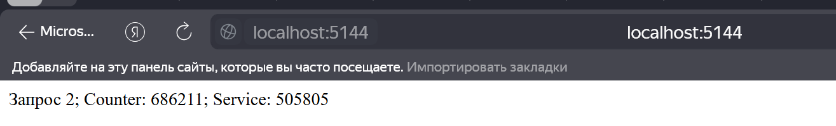
Рисунок 7.10 - второй запрос (после обновления страницы)
Изменение кода программы для использования AddScoped
using HelloWorld;

var builder = WebApplication.CreateBuilder();

builder.Services.AddScoped<ICounter, RandomCounter>();
builder.Services.AddScoped<CounterService>();

var app = builder.Build();

app.UseMiddleware<CounterMiddleware>();

app.Run();
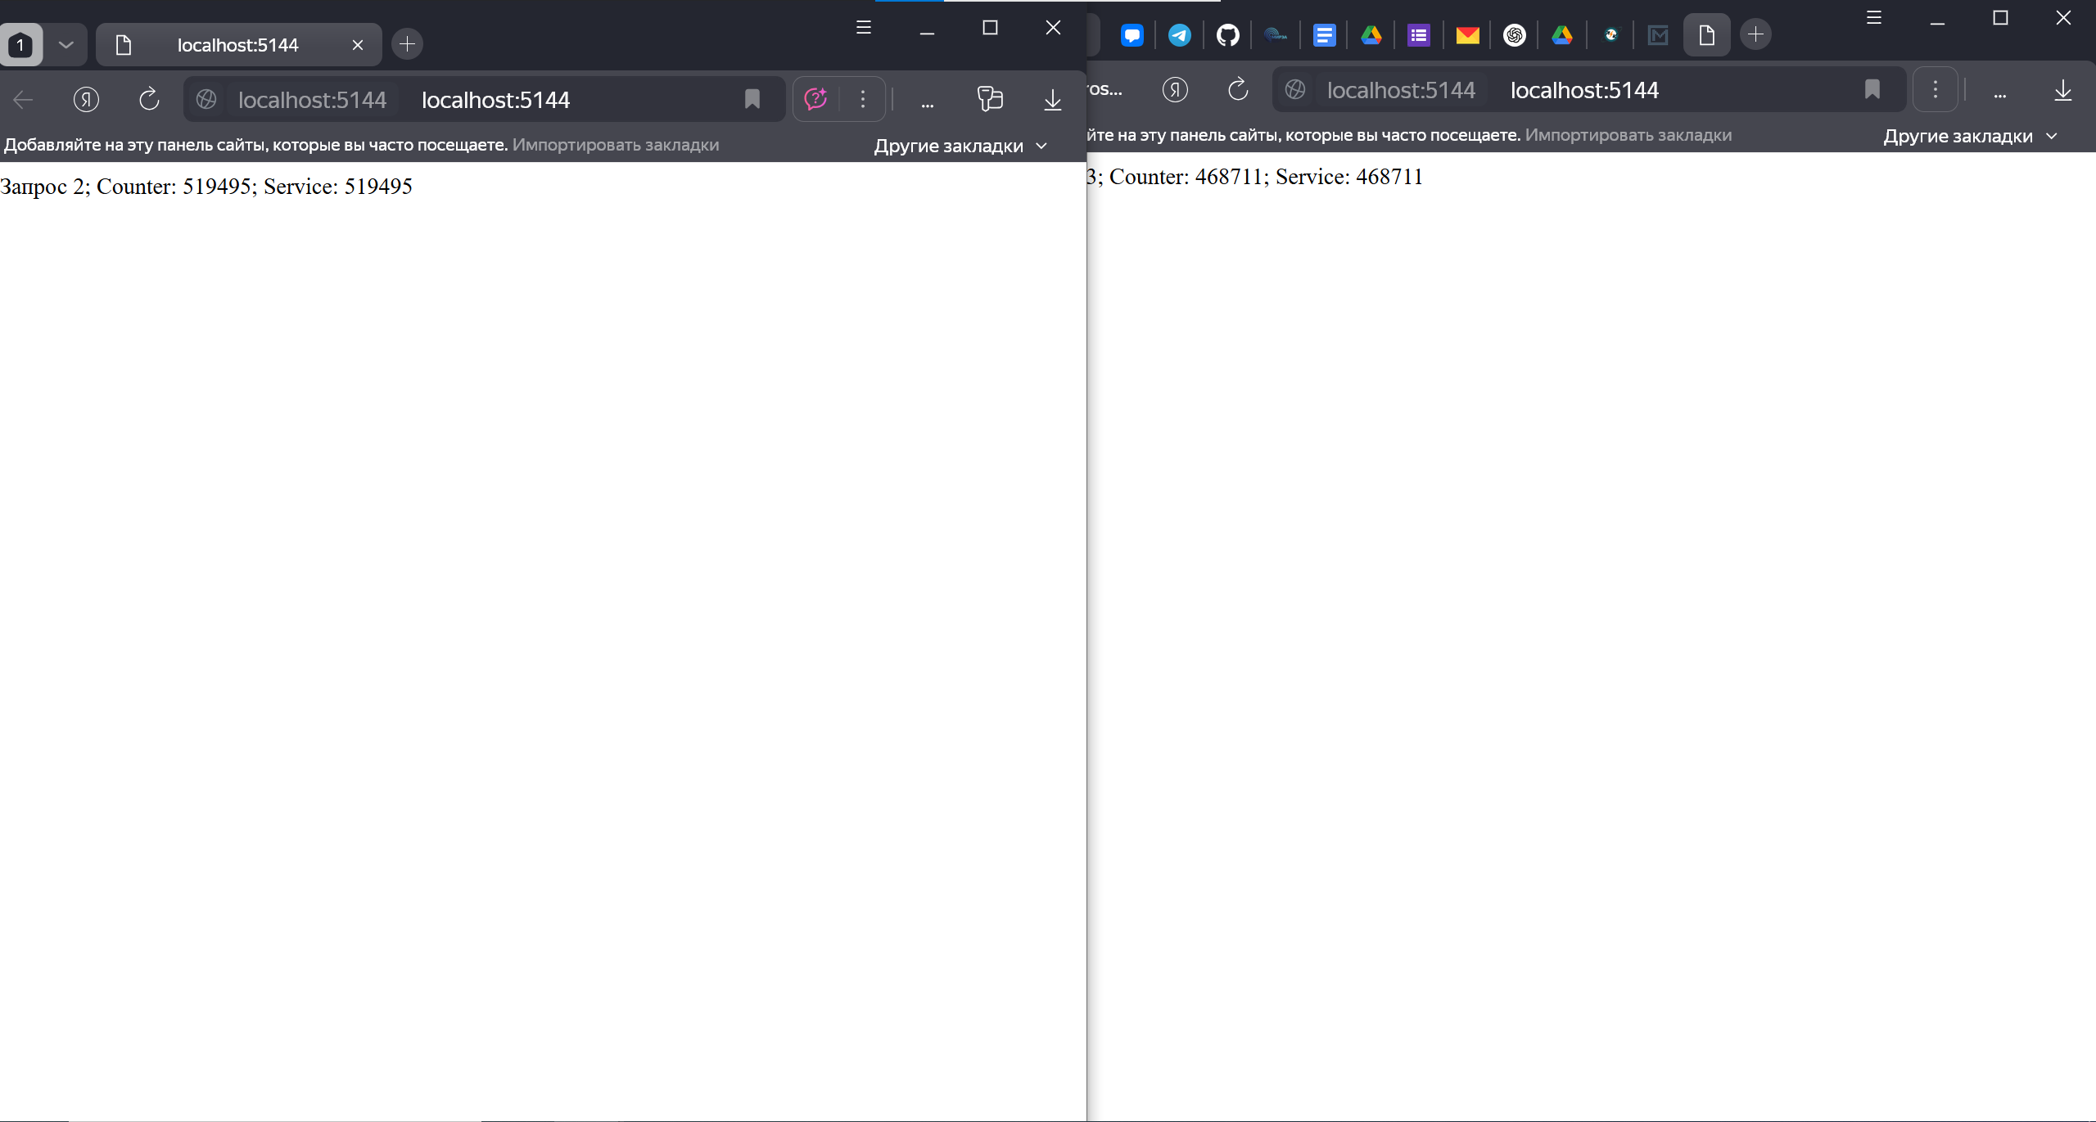
Рисунок 7.11 - выполнение двух запросов с одним экземпляром объекта
Изменение кода программы для использования AddSingleton
using HelloWorld;

var builder = WebApplication.CreateBuilder();

builder.Services.AddSingleton<ICounter, RandomCounter>();
builder.Services.AddSingleton<CounterService>();

var app = builder.Build();

app.UseMiddleware<CounterMiddleware>();

app.Run();
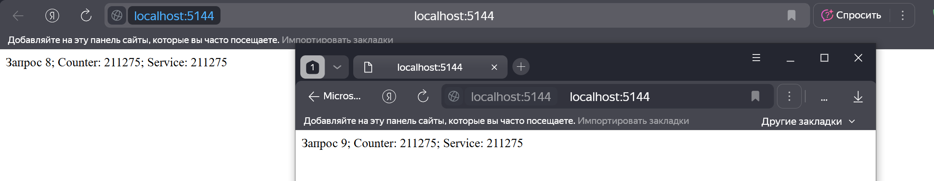
Рисунок 7.12 - Реализация AddSingleton

Создание и описание класса TimerMiddleware
namespace HelloWorld
{
public class TimerMiddleware
{
RequestDelegate next;
TimeService timeService;

public TimerMiddleware(RequestDelegate next, TimeService timeService)
{
this.next = next;
this.timeService = timeService;
}

public async Task InvokeAsync(HttpContext context)
{
if (context.Request.Path == "/time")
{
context.Response.ContentType = "text/html; charset=utf-8";
await context.Response.WriteAsync($"Текущее время: {timeService?.Time}");
}
else
{
await next.Invoke(context);
}
}
}
}
Обновление кода программы для работы с новым классом
using HelloWorld;

var builder = WebApplication.CreateBuilder();

builder.Services.AddTransient<TimeService>();

var app = builder.Build();

app.UseMiddleware<TimerMiddleware>();
app.Run(async (context) => await context.Response.WriteAsync("Hello World!"));

app.Run();
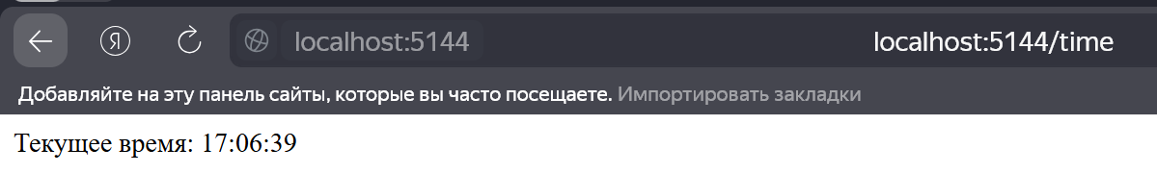
Рисунок 8.1 - получение текущего времени (на начало вызова)
Обновление кода TimerMiddleware для динамической передачи данных
using HelloWorld;

public class TimerMiddleware
{
RequestDelegate next;

public TimerMiddleware(RequestDelegate next)
{
this.next = next;
}

public async Task InvokeAsync(HttpContext context, TimeService timeService)
{
if (context.Request.Path == "/time")
{
context.Response.ContentType = "text/html; charset=utf-8";
await context.Response.WriteAsync($"Текущее время: {timeService?.Time}");
}
else
{
await next.Invoke(context);
}
}
}
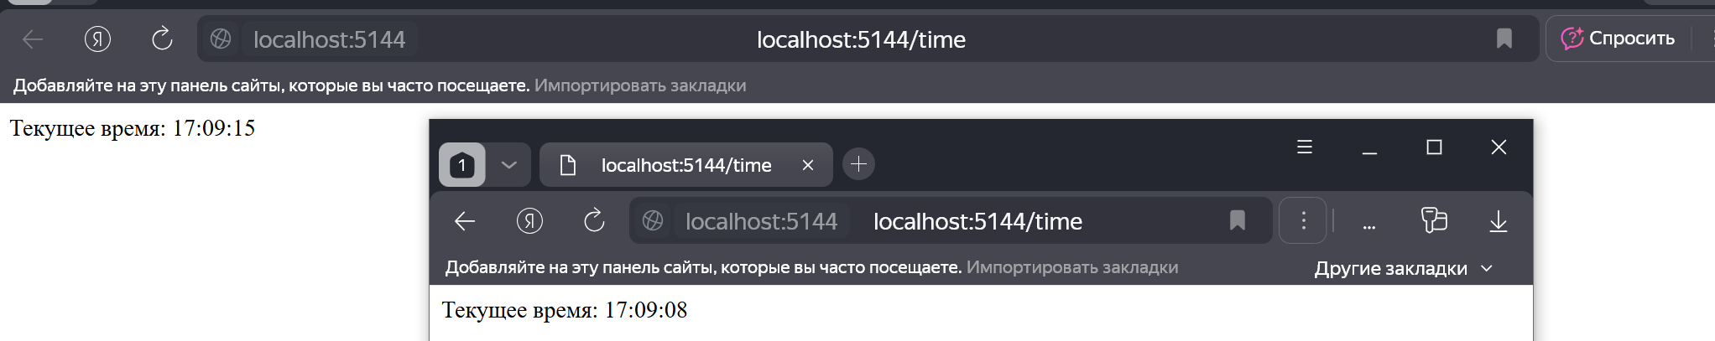
Рисунок 8.2 - динамическое получение данных (Invoke/InvokeAsync)
Описание и определение класса ITimer
namespace HelloWorld
{
public interface ITimer
{
string Time { get; }
}
}

Описание и определение класса Timer
namespace HelloWorld
{
public class Timer : ITimer
{
public Timer()
{
Time = DateTime.Now.ToLongTimeString();
}
public string Time { get; }
}
}
Обновление класса TimeService
namespace HelloWorld
{
public class TimeService
{x`
private ITimer timer;
public TimeService(ITimer timer)
{
this.timer = timer;
}
public string GetTime() => timer.Time;
}
}
Описание и определение класса TimerMiddleware
using HelloWorld;

public class TimerMiddleware
{
RequestDelegate next;

public TimerMiddleware(RequestDelegate next)
{
this.next = next;
}

public async Task InvokeAsync(HttpContext context, TimeService timeService)
{
if (context.Request.Path == "/time")
{
context.Response.ContentType = "text/html; charset=utf-8";
await context.Response.WriteAsync($"Time: {timeService?.GetTime()}");
}
else
{
await next.Invoke(context);
}
}
}
Изменение кода программы для отображения ошибки создания sungelton – объектов
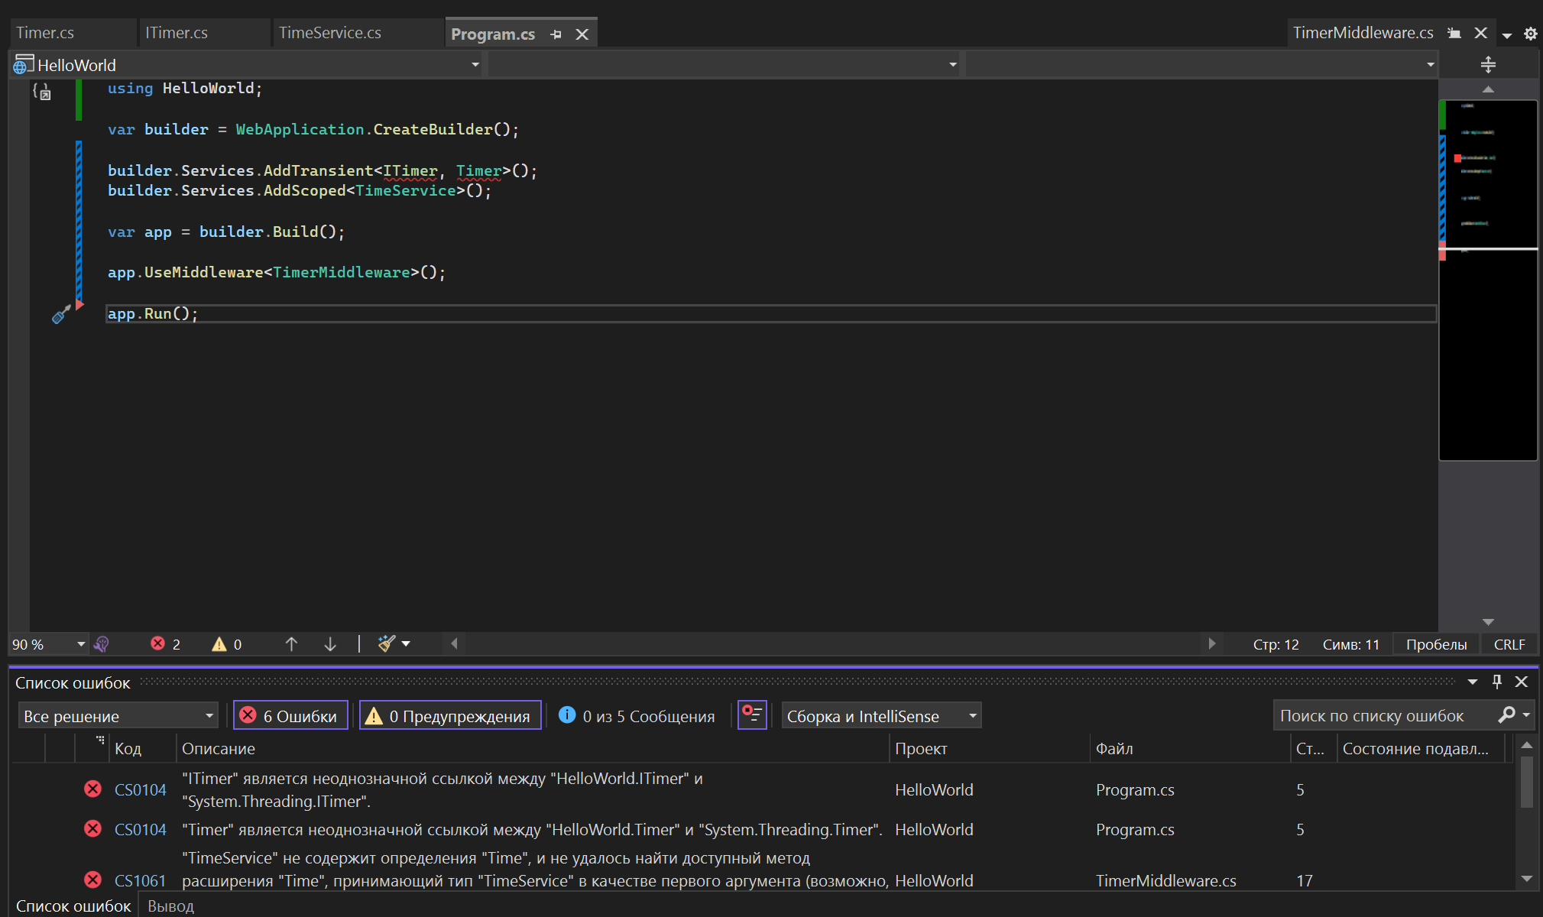
Рисунок 8.3 - ошибка ссылки на объект (объект не создан)
Изменение кода программы для множественной регистрации сервисов
var builder = WebApplication.CreateBuilder();
builder.Services.AddTransient<IHelloService, RuHelloService>();
builder.Services.AddTransient<IHelloService, EnHelloService>();

var app = builder.Build();

app.UseMiddleware<HelloMiddleware>();

app.Run();

interface IHelloService
{
string Message { get; }
}

class RuHelloService : IHelloService
{
public string Message => "Hello World!";
}
class EnHelloService : IHelloService
{
public string Message => "Hello from Vasiliy Zubarev!";
}

class HelloMiddleware
{
readonly IEnumerable<IHelloService> helloServices;

public HelloMiddleware(RequestDelegate _, IEnumerable<IHelloService> helloServices)
{
this.helloServices = helloServices;
}

public async Task InvokeAsync(HttpContext context)
{
context.Response.ContentType = "text/html; charset=utf-8";
string responseText = "";
foreach (var service in helloServices)
{
responseText += $"<h3>{service.Message}</h3>";
}
await context.Response.WriteAsync(responseText);
}
}
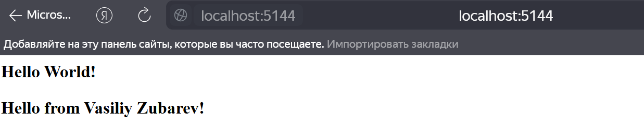
Рисунок 8.4 - результат множественной регистрации
Описание и определение интерфейса IGenerator
namespace HelloWorld
{
interface IGenerator
{
int GenerateValue();
}
}
Описание и определение интерфейса IReader
namespace HelloWorld
{
interface IReader
{
int ReadValue();
}
}
Описание и определение класса ValueStorage
namespace HelloWorld
{
class ValueStorage : IGenerator, IReader
{
int value;
public int GenerateValue()
{
value = new Random().Next();
return value;
}

public int ReadValue() => value;
}
}
Изменение кода программы для работы с новыми сервисами var builder = WebApplication.CreateBuilder();
builder.Services.AddSingleton<IGenerator, ValueStorage>();
builder.Services.AddSingleton<IReader, ValueStorage>();

var app = builder.Build();

app.UseMiddleware<GeneratorMiddleware>();
app.UseMiddleware<ReaderMiddleware>();

app.Run();

class GeneratorMiddleware
{
RequestDelegate next;
IGenerator generator;

public GeneratorMiddleware(RequestDelegate next, IGenerator generator)
{
this.next = next;
this.generator = generator;
}
public async Task InvokeAsync(HttpContext context)
{
if (context.Request.Path == "/generate")
await context.Response.WriteAsync($"New Value: {generator.GenerateValue()}");
else
await next.Invoke(context);
}
}
class ReaderMiddleware
{
IReader reader;

public ReaderMiddleware(RequestDelegate _, IReader reader) => this.reader = reader;

public async Task InvokeAsync(HttpContext context)
{
await context.Response.WriteAsync($"Current Value: {reader.ReadValue()}");
}
}

interface IGenerator
{
int GenerateValue();
}
interface IReader
{
int ReadValue();
}
class ValueStorage : IGenerator, IReader
{
int value;
public int GenerateValue()
{
value = new Random().Next();
return value;
}

public int ReadValue() => value;
}
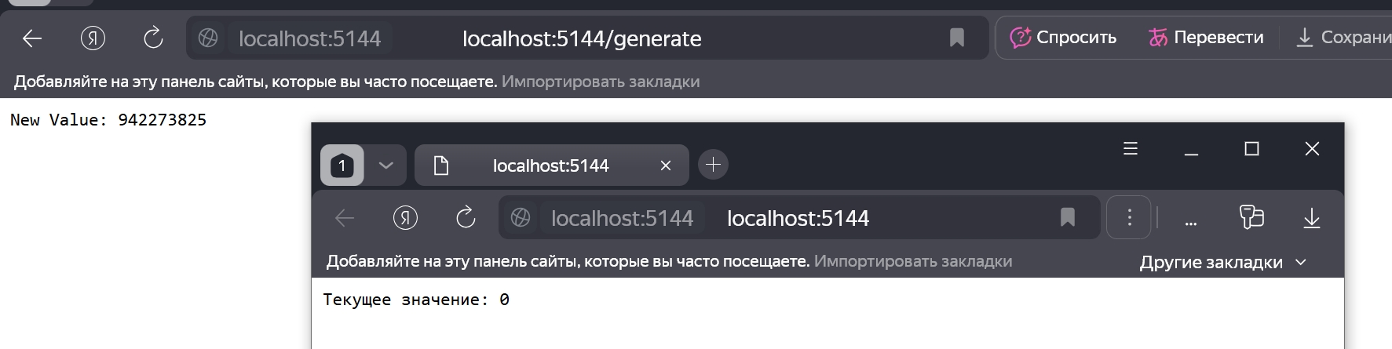
Рисунок 8.5 - несогласованность значений из-за использования разных StorageValue
Изменение кода программы для использования сервисами одного StorageValue
var builder = WebApplication.CreateBuilder();

var valueStorage = new ValueStorage();
builder.Services.AddSingleton<IGenerator>(valueStorage);
builder.Services.AddSingleton<IReader>(valueStorage);

var app = builder.Build();

app.UseMiddleware<GeneratorMiddleware>();
app.UseMiddleware<ReaderMiddleware>();

app.Run();

class GeneratorMiddleware
{
RequestDelegate next;
IGenerator generator;

public GeneratorMiddleware(RequestDelegate next, IGenerator generator)
{
this.next = next;
this.generator = generator;
}
public async Task InvokeAsync(HttpContext context)
{
if (context.Request.Path == "/generate")
await context.Response.WriteAsync($"New Value: {generator.GenerateValue()}");
else
await next.Invoke(context);
}
}
class ReaderMiddleware
{
IReader reader;

public ReaderMiddleware(RequestDelegate _, IReader reader) => this.reader = reader;

public async Task InvokeAsync(HttpContext context)
{
await context.Response.WriteAsync($"Current Value: {reader.ReadValue()}");
}
}

interface IGenerator
{
int GenerateValue();
}
interface IReader
{
int ReadValue();
}
class ValueStorage : IGenerator, IReader
{
int value;
public int GenerateValue()
{
value = new Random().Next();
return value;
}

public int ReadValue() => value;
}
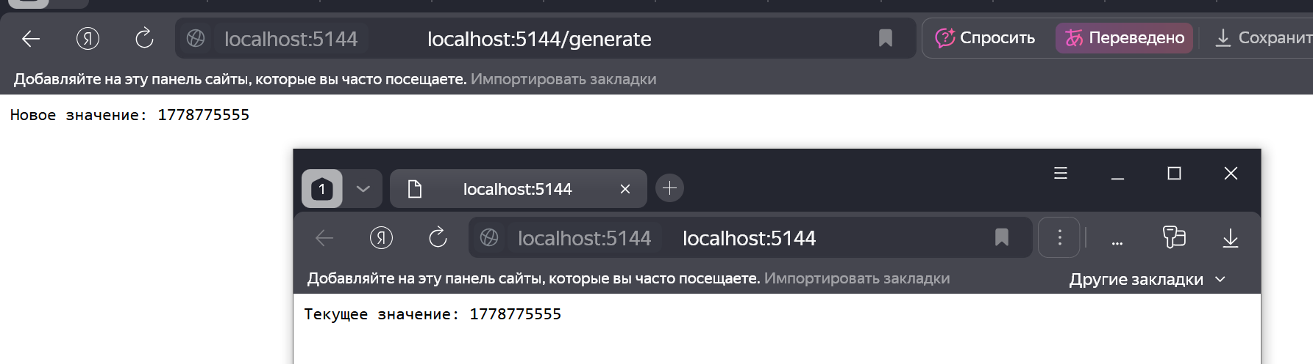
Рисунок 8.6 - использование одного StorageValue разными сервисами

Изменение кода программы для работы с маршрутизацией по конечным точкам

var builder = WebApplication.CreateBuilder();
var app = builder.Build();

app.Map("/", () => "Index Page");
app.Map("/about", () => "About Page");
app.Map("/contact", () => "Contacts Page");

app.Run();
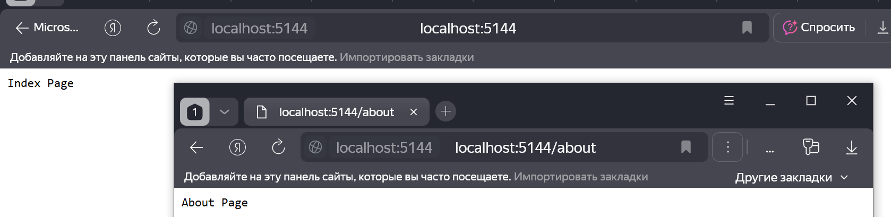
Рисунок 9.1 - простейшая маршрутизация по конечным точкам
Изменение кода программы для выдачи JSON формата по конечной точке
var builder = WebApplication.CreateBuilder();
var app = builder.Build();

app.Map("/", () => "Index Page");
app.Map("/user", () => new Person("Vasiliy", 21));

app.Run();

record class Person(string Name, int Age);
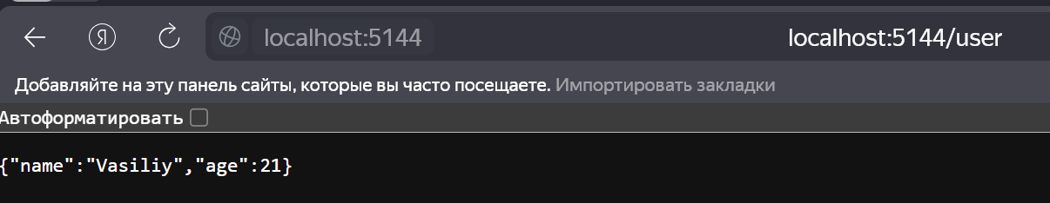
Рисунок 9.2 - получение JSON через Map
Изменение кода программы для получения всех конечных точек приложения
var builder = WebApplication.CreateBuilder();
var app = builder.Build();

app.Map("/", () => "Index Page");
app.Map("/about", () => "About Page");
app.Map("/contact", () => "Contacts Page");

app.MapGet("/routes", (IEnumerable<EndpointDataSource> endpointSources) =>
string.Join("\n", endpointSources.SelectMany(source => source.Endpoints)));

app.Run();
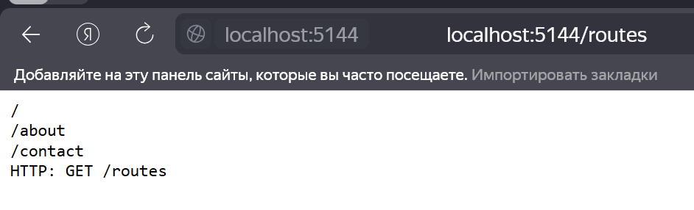
Рисунок 9.3 - получение маршрутов приложения
Изменение кода программы для передачи параметров в маршрут конечной точки
var builder = WebApplication.CreateBuilder();
var app = builder.Build();

app.Map("/users/{id}", (string id) => $"User Id: {id}");
app.Map("/users", () => "Users Page");
app.Map("/", () => "Index Page");

app.Run();
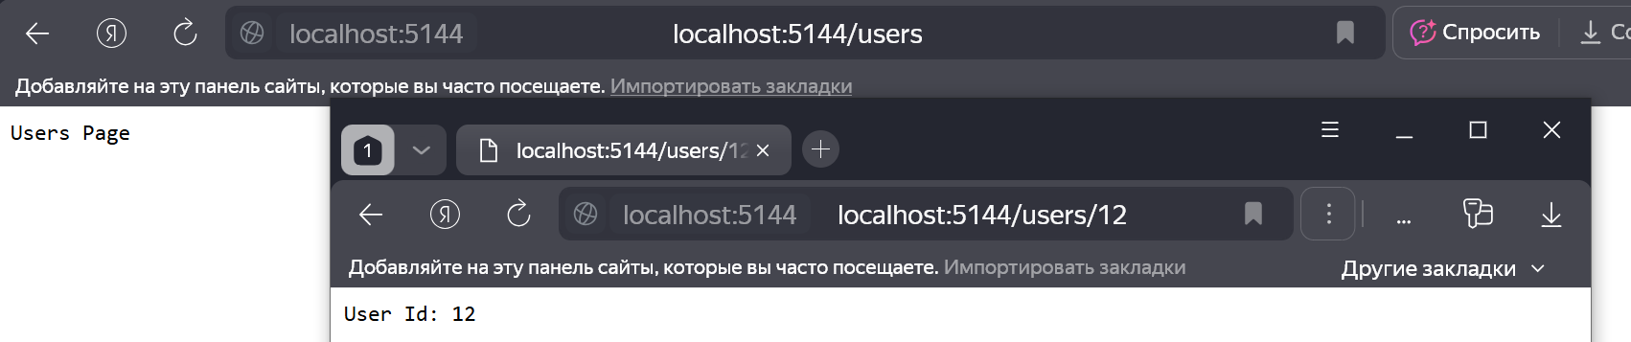
Рисунок 9.4 - передача параметров в конечную точку

Изменение кода программы для множественной передачи параметров с изменением разделителя (. вместо /)
var builder = WebApplication.CreateBuilder();
var app = builder.Build();

app.Map(
"/users/{id}.{name}",
(string id, string name) => $"User Id: {id} User Name: {name}"
);
app.Map("/users", () => "Users Page");
app.Map("/", () => "Index Page");

app.Run();
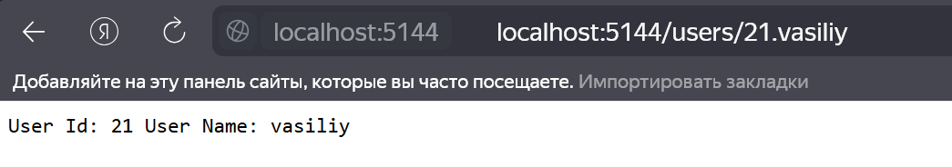
Рисунок 9.5 - вывод переданных параметров
Изменение кода программы для вынесения обработчика маршрута в отдельный метод
var builder = WebApplication.CreateBuilder();
var app = builder.Build();

app.Map("/users/{id}/{name}", HandleRequest);
app.Map("/users", () => "Users Page");
app.Map("/", () => "Index Page");

app.Run();

string HandleRequest(string id, string name)
{
return $"User Id: {id} User Name: {name}";
}
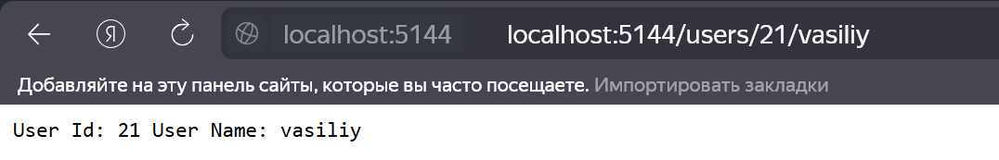
Рисунок 9.6 - результат работы после вынесения обработчика маршрута в отдельный метод

Изменение кода программы для обработки маршрутов с необязательными параметрами
var builder = WebApplication.CreateBuilder();
var app = builder.Build();

app.Map("/users/{id?}", (string? id) => $"User Id: {id ?? "Undefined"}");
app.Map("/", () => "Index Page");

app.Run();
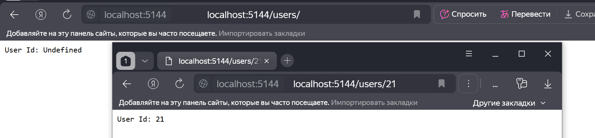
Рисунок 9.7 - обработка маршрута с необязательными параметрами
Изменение кода для передачи параметров по умолчанию
var builder = WebApplication.CreateBuilder();
var app = builder.Build();

app.Map(
"{controller=Home}/{action=Index}/{id?}",
(string controller, string action, string? id) =>
$"Controller: {controller} \nAction: {action} \nId: {id}"
);

app.Run();
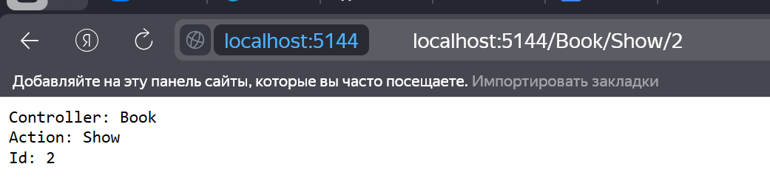
Рисунок 9.8 - обработка параметров по умолчанию
Изменение кода для передачи произвольного числа паромеров (в данном случае все в запросе идет после /users)
var builder = WebApplication.CreateBuilder();
var app = builder.Build();

app.Map("users/{**info}", (string info) => $"User Info: {info}");

app.Map("/", () => "Index Page");

app.Run();
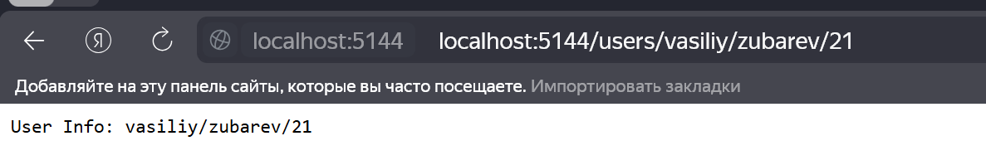
Рисунок 9.9 - реализация передачи произвольного кол-ва параметров
Изменение кода программы для ограничения передачи значений в поле id числовыми значениями (int)
var builder = WebApplication.CreateBuilder();
var app = builder.Build();

app.Map("/users/{id:int}", (int id) => $"User Id: {id}");
app.Map("/", () => "Index Page");

app.Run();
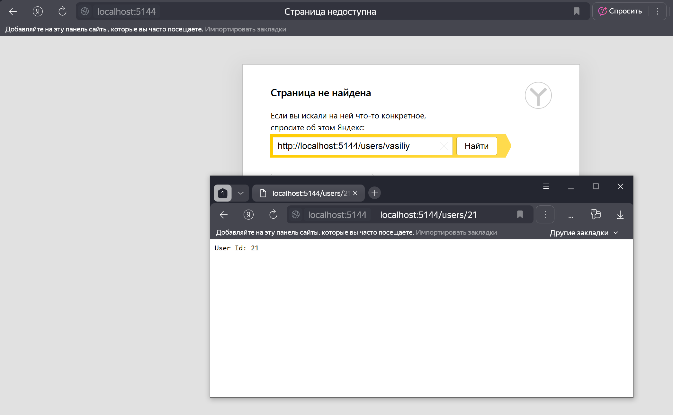
Рисунок 9.10 - реализация ограничений маршрутов

Изменение кода программы для комбинации ограничений маршрутов
var builder = WebApplication.CreateBuilder();
var app = builder.Build();

app.Map(
"/users/{name:alpha:minlength(2)}/{age:int:range(1, 110)}",
(string name, int age) => $"User Age: {age} \nUser Name:{name}"
);
app.Map(
"/phone/{phone:regex(^7-\\d{{3}}-\\d{{3}}-\\d{{4}}$)}/",
(string phone) => $"Phone: {phone}"
);
app.Map("/", () => "Index Page");

app.Run();
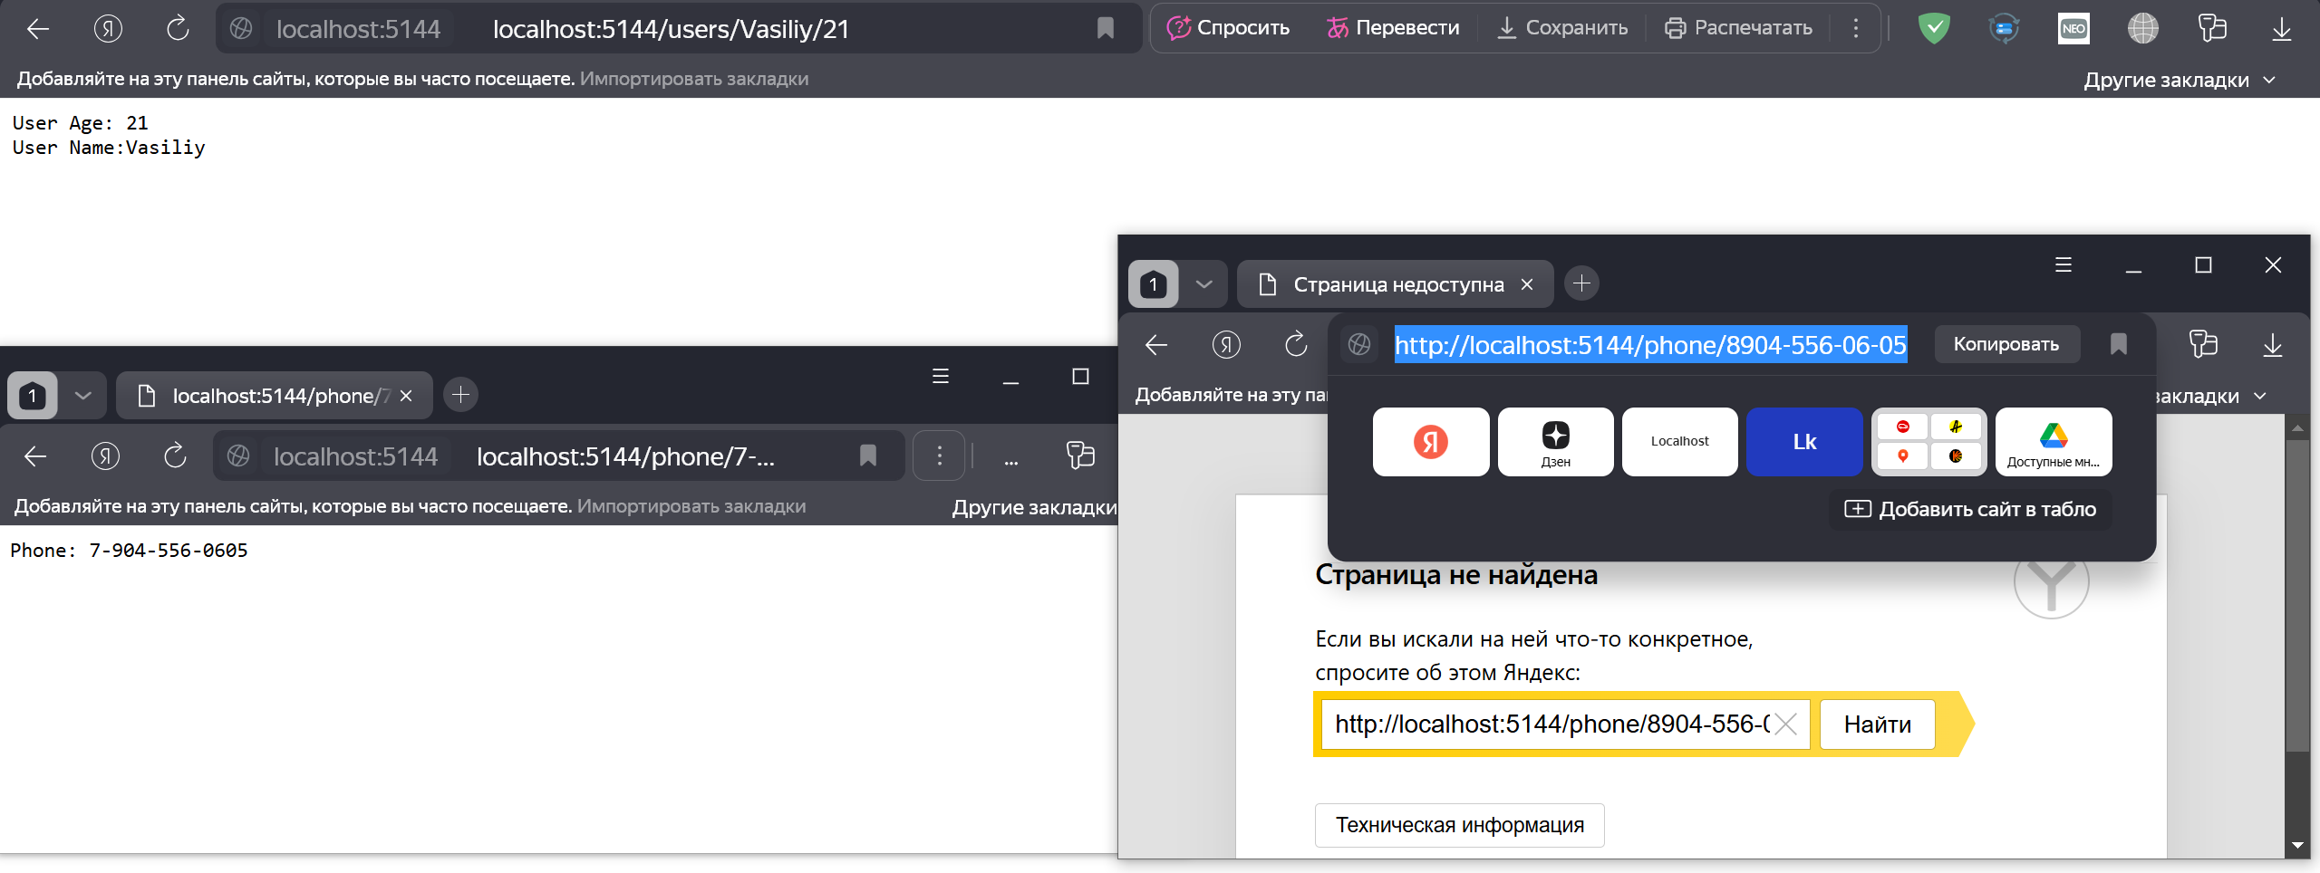
Рисунок 9.11 - результат комбинированных ограничений

Создание и определение интерфейса IRouteConstraint
namespace HelloWorld
{
public interface IRouteConstraint
{
bool Match(HttpContext? httpContext,
IRouter? route,
string routeKey,
RouteValueDictionary values,
RouteDirection routeDirection);
}
}
Создание и определение класса SecretCodeConstraint
namespace HelloWorld
{
public class SecretCodeConstraint : IRouteConstraint
{
string secretCode; // допустимый код
public SecretCodeConstraint(string secretCode)
{
this.secretCode = secretCode;
}

public bool Match(HttpContext? httpContext, IRouter? route, string routeKey, RouteValueDictionary values, RouteDirection routeDirection)
{
return values[routeKey]?.ToString() == secretCode;
}
}
}
Изменение кода программы для работы с созданными ограничениями маршрута
var builder = WebApplication.CreateBuilder();
// проецируем класс SecretCodeConstraint на inline-ограничение secretcode
builder.Services.Configure<RouteOptions>(options =>
options.ConstraintMap.Add("secretcode", typeof(SecretCodeConstraint)));

// альтернативное добавление класса ограничения
// builder.Services.AddRouting(options => options.ConstraintMap.Add("secretcode", typeof(SecretConstraint)));

var app = builder.Build();

app.Map(
"/users/{name}/{token:secretcode(123466)}/",
(string name, int token) => $"Name: {name} \nToken: {token}"
);
app.Map("/", () => "Index Page");

app.Run();

public class SecretCodeConstraint : IRouteConstraint
{
string secretCode; // допустимый код
public SecretCodeConstraint(string secretCode)
{
this.secretCode = secretCode;
}

public bool Match(HttpContext? httpContext, IRouter? route, string routeKey, RouteValueDictionary values, RouteDirection routeDirection)
{
return values[routeKey]?.ToString() == secretCode;
}
}
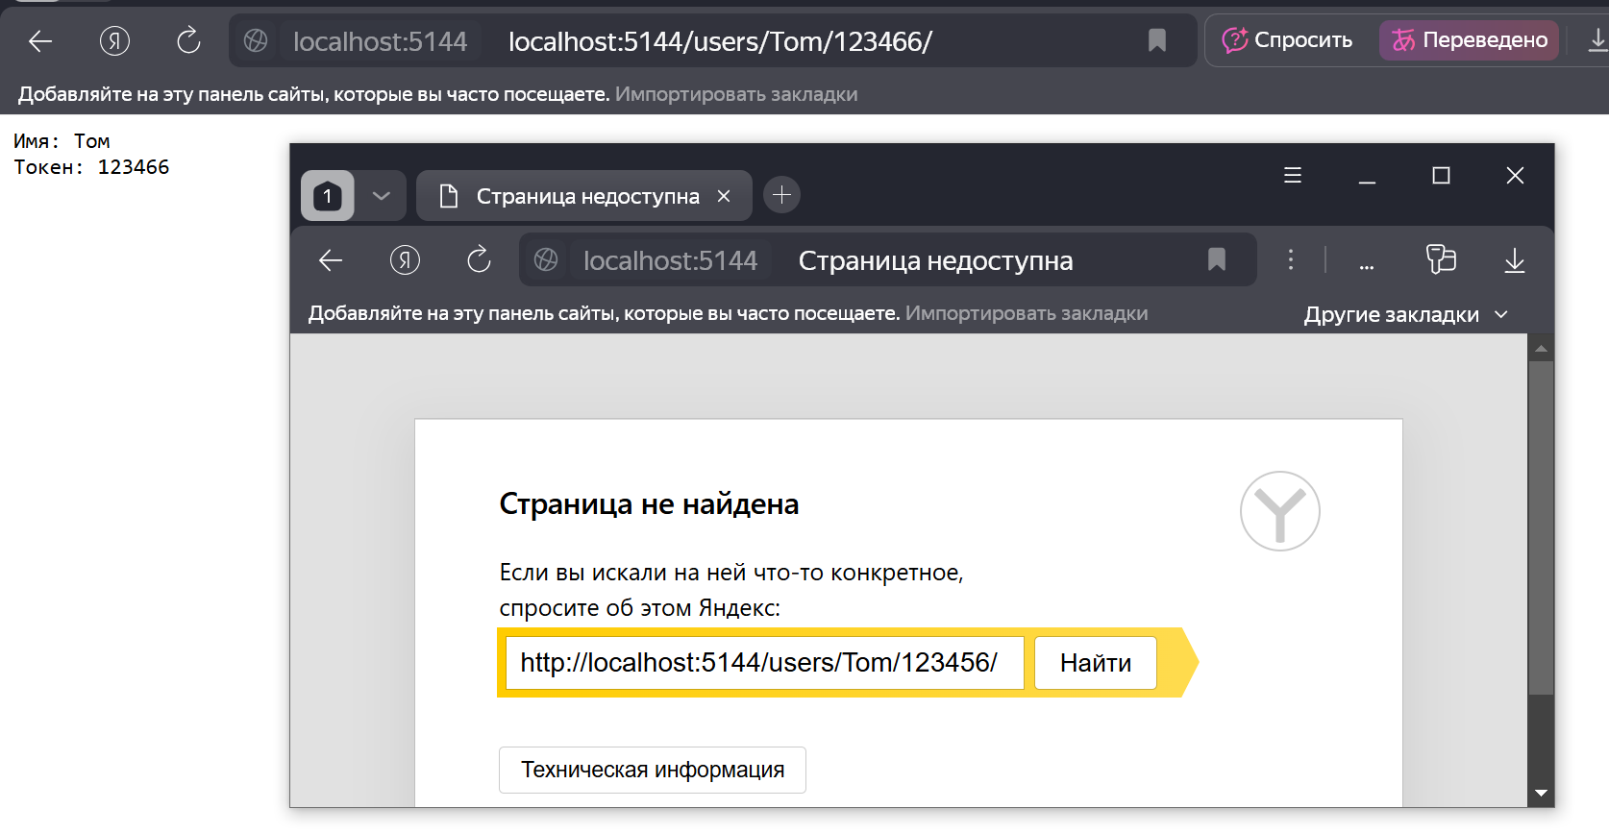
Рисунок 10.1 - реализация inline передачи токена
Изменение кода программы для заперета передачи опредленных значений
var builder = WebApplication.CreateBuilder();
builder.Services.AddRouting(options =>
options.ConstraintMap.Add("invalidnames", typeof(InvalidNamesConstraint)));
var app = builder.Build();

app.Map("/users/{name:invalidnames}", (string name) => $"Name: {name}");
app.Map("/", () => "Index Page");

app.Run();

public class InvalidNamesConstraint : IRouteConstraint
{
string[] names = new[] { "Tom", "Sam", "Bob" };
public bool Match(HttpContext? httpContext, IRouter? route, string routeKey,
RouteValueDictionary values, RouteDirection routeDirection)
{
return !names.Contains(values[routeKey]?.ToString());
}
}
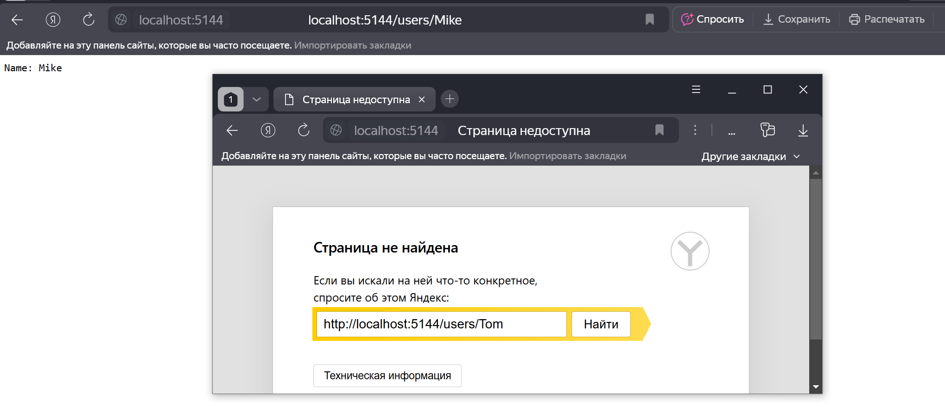
Рисунок 10.2 - реализация ограничений на передачу значений
Изменение кода программы для реализации передачи значений в конечные точки
var builder = WebApplication.CreateBuilder();

builder.Services.AddTransient<TimeService>(); // Добавляем сервис

var app = builder.Build();

app.Map("/time", (TimeService timeService) => $"Time: {timeService.GetTime()}");
app.Map("/", () => "Hello World");

app.Run();

// сервис
public class TimeService
{
public string GetTime() => DateTime.Now.ToLongTimeString();
}

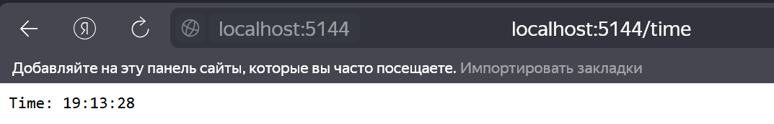
Рисунок 10.3 - возврат текущего времени
Изменение кода программы для сопоставления маршрута с конечной точкой
var builder = WebApplication.CreateBuilder();

var app = builder.Build();

app.Map("/hello", () => "Hello world!");
app.Map("/{message}", (string message) => $"Message: {message}");

app.Map("/", () => "Index Page");

app.Run();
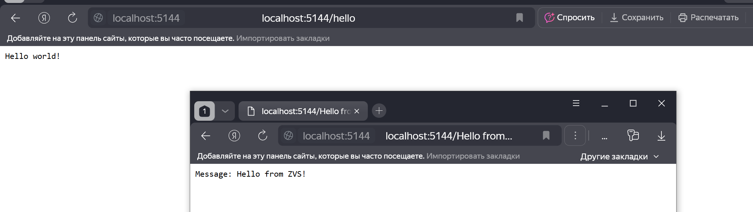
Рисунок 10.4 - совмещение статического и динамического маршрута
Изменение кода программы для сочетания конечных точек с другими middleware
var builder = WebApplication.CreateBuilder();
var app = builder.Build();

app.Use(async (context, next) =>
{
Console.WriteLine("First middleware starts");
await next.Invoke();
Console.WriteLine("First middleware ends");
});
app.Map("/", () =>
{
Console.WriteLine("Index endpoint starts and ends");
return "Index Page";
});
app.Use(async (context, next) =>
{
Console.WriteLine("Second middleware starts");
await next.Invoke();
Console.WriteLine("Second middleware ends");
});
app.Map("/about", () =>
{
Console.WriteLine("About endpoint starts and ends");
return "About Page";
});
app.Run();
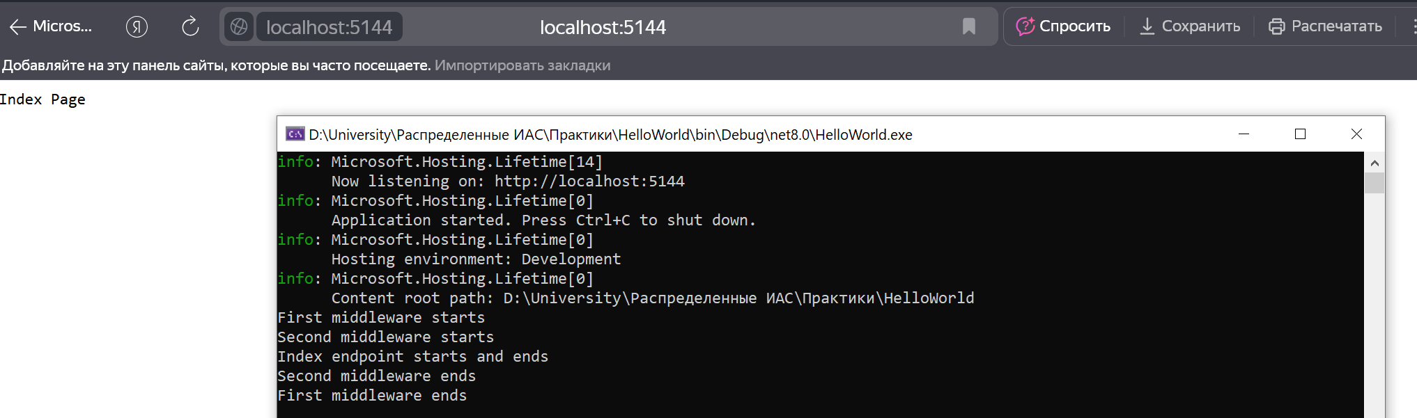
Рисунок 10.5 – порядок обработки middleware и конечной точки
Изменение кода программы для демонстрации порядка обработки конвейера middleware с терминальным компонентом и обработка конечной точки
var builder = WebApplication.CreateBuilder();
var app = builder.Build();

app.Map("/", () => "Index Page");
app.Map("/about", () => "About Page");

app.Run(async context =>
{
context.Response.StatusCode = 404;
await context.Response.WriteAsync("Resource not found");
});
app.Run();
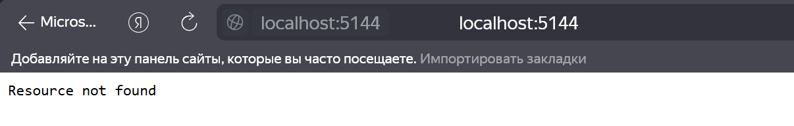
Рисунок 10.6 - маршрут не действителен

Изменение кода файла index.html
<!DOCTYPE html>
<html>
<head>
<meta charset="utf-8" />
</head>
<body>
<h1>Index Page</h1>
</body>
</html>
Изменение кода программы для получения статических файлов
var builder = WebApplication.CreateBuilder(
new WebApplicationOptions { WebRootPath = "html" }); // изменяем папку для хранения статики

var app = builder.Build();

app.UseStaticFiles(); // добавляем поддержку статических файлов

app.Run(async (context) => await context.Response.WriteAsync("Hello World"));

app.Run();
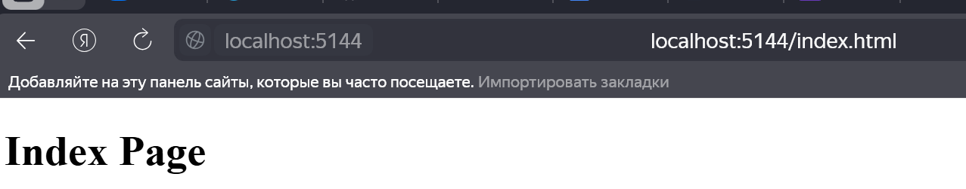
Рисунок 11.1 - получение статической страницы
Добавление папки wwwroot в проект и создание приветственного файла hello.html (описание файла)
<!DOCTYPE html>
<html>
<head>
<meta charset="utf-8" />
</head>
<body>
<h1>Hello Page</h1>
</body>
</html>
Изменение кода программы для работы с DefaultFileNames
var builder = WebApplication.CreateBuilder();
var app = builder.Build();

DefaultFilesOptions options = new DefaultFilesOptions();
options.DefaultFileNames.Clear(); // удаляем имена файлов по умолчанию
options.DefaultFileNames.Add("hello.html"); // добавляем новое имя файла
app.UseDefaultFiles(options); // установка параметров

app.UseStaticFiles();

app.Run(async (context) => await context.Response.WriteAsync("Hello World"));

app.Run();
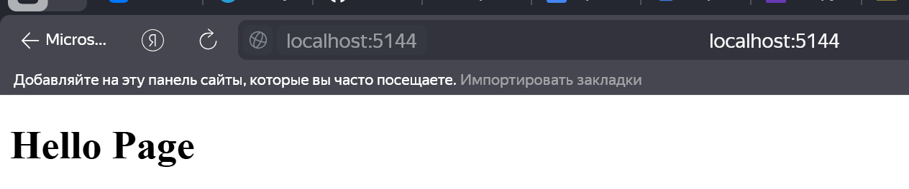
Рисунок 11.2 - получение файлов по умолчанию
Изменение кода программы для получения содержимого директории по запросу (и сопоставлению запроса необходимой директории)
using Microsoft.Extensions.FileProviders;

var builder = WebApplication.CreateBuilder();
var app = builder.Build();

app.UseDirectoryBrowser(new DirectoryBrowserOptions()
{
FileProvider = new PhysicalFileProvider(Path.Combine(Directory.GetCurrentDirectory(), @"html")),

RequestPath = new PathString("/pages")
});
app.UseStaticFiles();

app.Run();
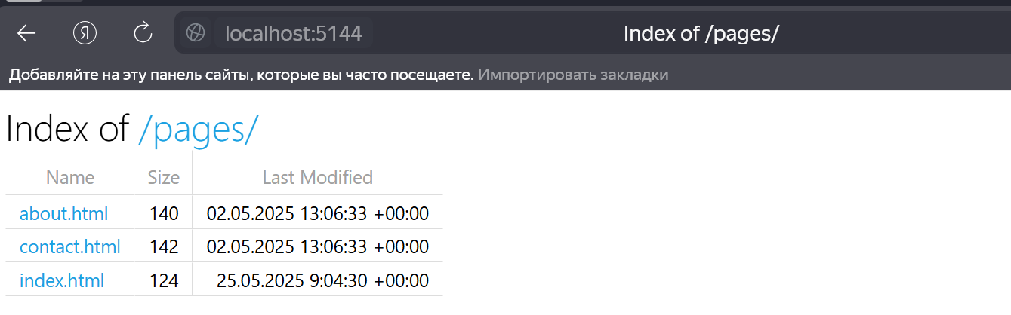
Рисунок 11.3 - сопоставление запроса директории
Изменение кода программы для сопоставления каталогов с путями
using Microsoft.Extensions.FileProviders;

var builder = WebApplication.CreateBuilder();
var app = builder.Build();

app.UseStaticFiles();
app.UseStaticFiles(new StaticFileOptions() // обрабатывает запросы к каталогу wwwroot/html
{
FileProvider = new PhysicalFileProvider(
Path.Combine(Directory.GetCurrentDirectory(), @"html")),
RequestPath = new PathString("/pages")
});

app.Run();
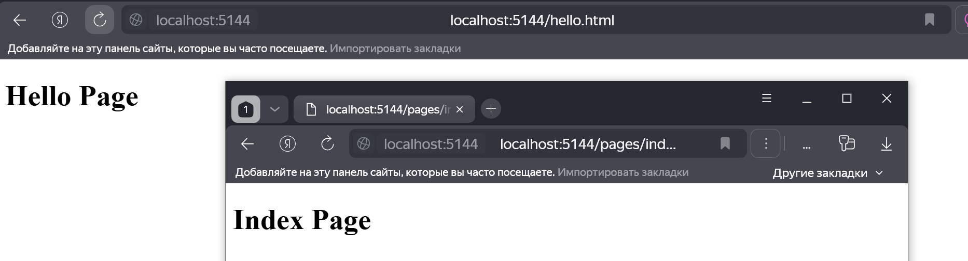
Рисунок 11.4 - сопоставление каталогов с путями
Изменение кода программы для работы с методом UseFileServer
using Microsoft.Extensions.FileProviders;

var builder = WebApplication.CreateBuilder();
var app = builder.Build();

app.UseFileServer(new FileServerOptions
{
EnableDirectoryBrowsing = true,
FileProvider = new PhysicalFileProvider(Path.Combine(Directory.GetCurrentDirectory(), @"html")),
RequestPath = new PathString("/pages"),
EnableDefaultFiles = true
});

app.Run();
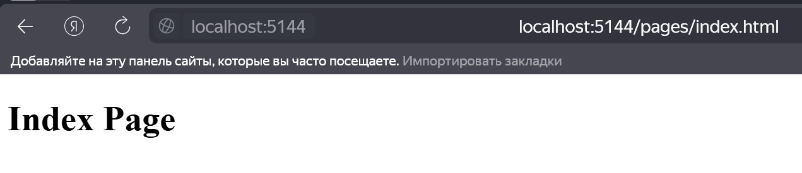
Рисунок 11.5 - работа метода UseFilesrver
Изменение кода программы для вывода логов в консоль
var builder = WebApplication.CreateBuilder();
var app = builder.Build();

app.Run(async (context) =>
{
// пишем на консоль информацию
app.Logger.LogInformation($"Processing request {context.Request.Path}");

await context.Response.WriteAsync("Hello World!");
});

app.Run();
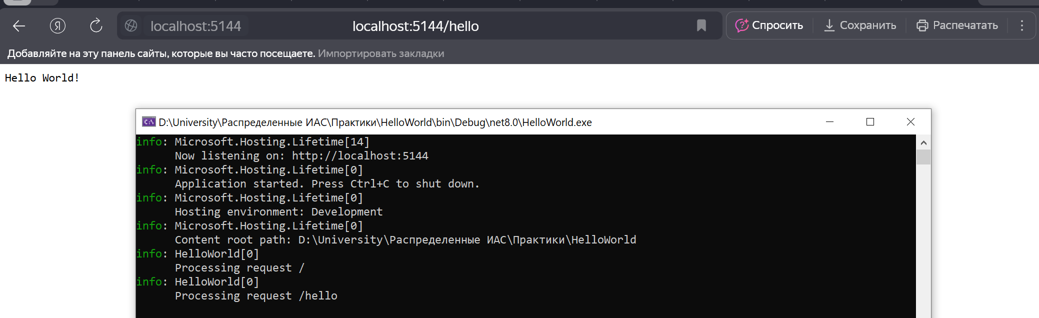
Рисунок 11.6 - получение логов
Изменение кода программы для установки уровней логирования и вывода информации
var builder = WebApplication.CreateBuilder();
var app = builder.Build();

app.Run(async (context) =>
{
var path = context.Request.Path;
app.Logger.LogCritical($"LogCritical {path}");
app.Logger.LogError($"LogError {path}");
app.Logger.LogInformation($"LogInformation {path}");
app.Logger.LogWarning($"LogWarning {path}");

await context.Response.WriteAsync("Hello World!");
});

app.Run();
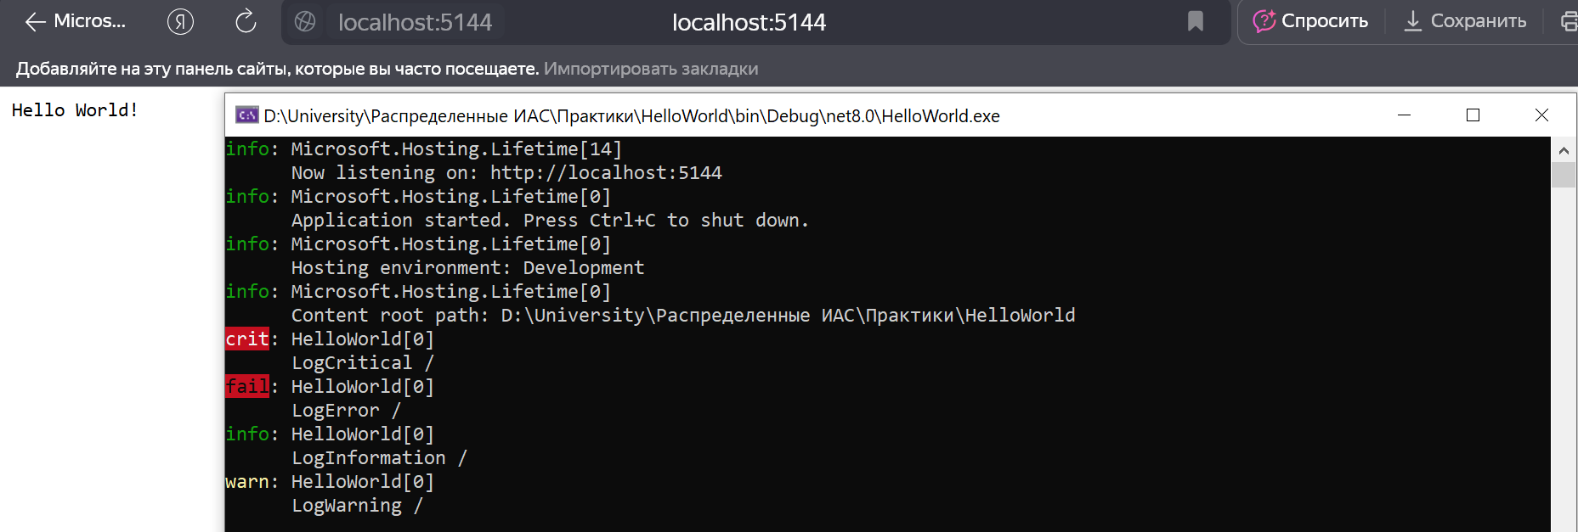
Рисунок 11.7 - вывод информации о логировании в консоль
Изменение кода программы для работы с loggerFactory и вывода логв в консоль MSVS
var builder = WebApplication.CreateBuilder();
var app = builder.Build();

var loggerFactory = LoggerFactory.Create(builder => builder.AddDebug());
ILogger logger = loggerFactory.CreateLogger<Program>();
app.Run(async (context) =>
{
logger.LogInformation($"Requested Path: {context.Request.Path}");
await context.Response.WriteAsync("Hello World!");
});

app.Run();
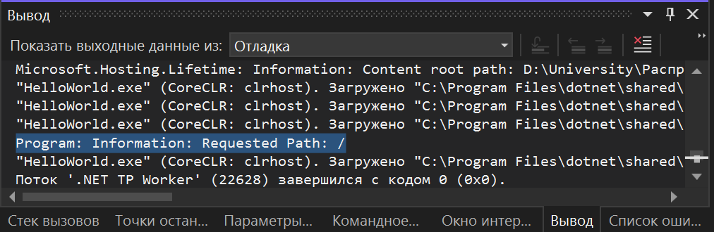
Рисунок 11.8 - вывод в консоль MSVS
Создание и описание класса FileLogger
namespace HelloWorld
{
public class FileLogger : ILogger, IDisposable
{
string filePath;
static object _lock = new object();
public FileLogger(string path)
{
filePath = path;
}
public IDisposable BeginScope<TState>(TState state)
{
return this;
}

public void Dispose() { }

public bool IsEnabled(LogLevel logLevel)
{
//return logLevel == LogLevel.Trace;
return true;
}

public void Log<TState>(LogLevel logLevel, EventId eventId,
TState state, Exception? exception, Func<TState, Exception?, string> formatter)
{
lock (_lock)
{
File.AppendAllText(filePath, formatter(state, exception) + Environment.NewLine);
}
}
}
}

Создание и описание класса FileLoggerProvider
namespace HelloWorld
{
public class FileLoggerProvider : ILoggerProvider
{
string path;
public FileLoggerProvider(string path)
{
this.path = path;
}
public ILogger CreateLogger(string categoryName)
{
return new FileLogger(path);
}

public void Dispose() { }
}
}

Создание и описание класса FileLoggerExtensions
namespace HelloWorld
{
public static class FileLoggerExtensions
{
public static ILoggingBuilder AddFile(this ILoggingBuilder builder, string filePath)
{
builder.AddProvider(new FileLoggerProvider(filePath));
return builder;
}
}
}
Изменение кода программы для использования провайдера логирования
using HelloWorld;

var builder = WebApplication.CreateBuilder();
// устанавливаем файл для логгирования
builder.Logging.AddFile(Path.Combine(Directory.GetCurrentDirectory(), "logger.txt"));
// настройка логгирования с помошью свойства Logging идет до
// создания объекта WebApplication
var app = builder.Build();

app.Run(async (context) =>
{
app.Logger.LogInformation($"Path: {context.Request.Path} Time:{DateTime.Now.ToLongTimeString()}");
await context.Response.WriteAsync("Hello World!");
});

app.Run();
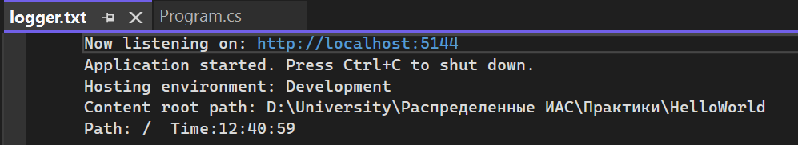
Рисунок 11.9 - сохраненные в файл логи

Изменение кода программы для работы с HttpContextItems
var builder = WebApplication.CreateBuilder();
var app = builder.Build();

app.Use(async (context, next) =>
{
context.Items.Add("message", "Hello World!");
await next.Invoke();
});

app.Run(async (context) =>
{
if (context.Items.ContainsKey("message"))
await context.Response.WriteAsync($"Message: {context.Items["message"]}");
else
await context.Response.WriteAsync("Random Text");
});

app.Run();
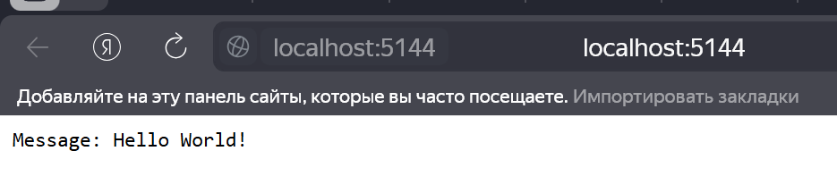
Рисунок 12.1 - результат вызова метода HttpContextItems
Изменение кода приложения для установки и получения cookie
var builder = WebApplication.CreateBuilder();
var app = builder.Build();

app.Run(async (context) =>
{
if (context.Request.Cookies.ContainsKey("name"))
{
string? name = context.Request.Cookies["name"];
await context.Response.WriteAsync($"Hello {name}!");
}
else
{
context.Response.Cookies.Append("name", "Vasiliy");
await context.Response.WriteAsync("Hello World!");
}
});

app.Run();
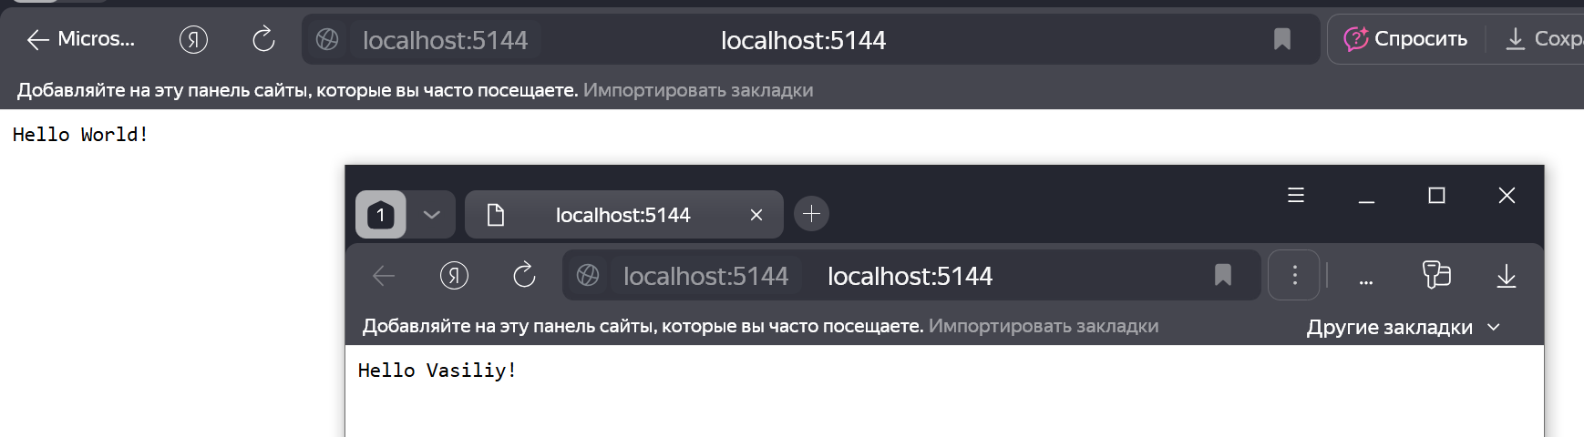
Рисунок 12.2 - установка и получение cookie
Изменение кода программы для работы с сессиями
var builder = WebApplication.CreateBuilder();

builder.Services.AddDistributedMemoryCache();// добавляем IDistributedMemoryCache
builder.Services.AddSession(); // добавляем сервисы сессии

var app = builder.Build();

app.UseSession(); // добавляем middleware для работы с сессиями

app.Run(async (context) =>
{
if (context.Session.Keys.Contains("name"))
await context.Response.WriteAsync($"Hello {context.Session.GetString("name")}!");
else
{
context.Session.SetString("name", "Vasiliy");
await context.Response.WriteAsync("Hello World!");
}
});

app.Run();
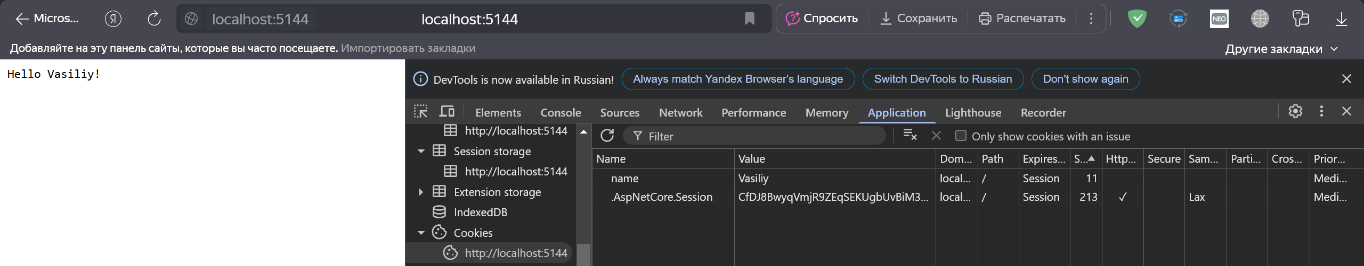
Рисунок 12.3 - получение данных сессии

Создание и определение класса Person
namespace HelloWorld
{
class Person
{
public string Name { get; set; } = "";
public int Age { get; set; }
}
}
Создание и определение класса SessionExtensions
namespace HelloWorld
{
using System.Text.Json;

public static class SessionExtensions
{
public static void Set<T>(this ISession session, string key, T value)
{
session.SetString(key, JsonSerializer.Serialize<T>(value));
}

public static T? Get<T>(this ISession session, string key)
{
var value = session.GetString(key);
return value == null ? default(T) : JsonSerializer.Deserialize<T>(value);
}
}
}

Изменение кода для сериализации и де сериализации объекта в сессию
using HelloWorld;

var builder = WebApplication.CreateBuilder();

builder.Services.AddDistributedMemoryCache();
builder.Services.AddSession();

var app = builder.Build();

app.UseSession();

app.Run(async (context) =>
{
if (context.Session.Keys.Contains("person"))
{
Person? person = context.Session.Get<Person>("person");
await context.Response.WriteAsync($"Hello {person?.Name}, your age: {person?.Age}!");
}
else
{
Person person = new Person { Name = "Vasiliy", Age = 21 };
context.Session.Set<Person>("person", person);
await context.Response.WriteAsync("Hello World!");
}
});

app.Run();
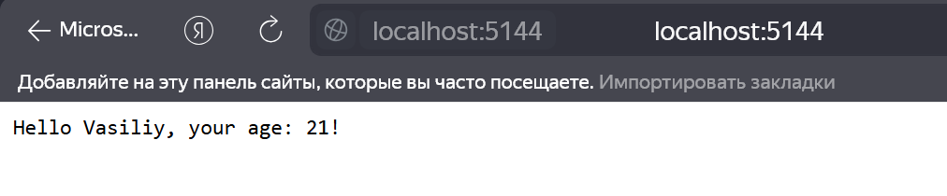
Рисунок 12.4 - реализация хранения сложных объектов
Изменение кода программы для обработки ошибок
var builder = WebApplication.CreateBuilder();
var app = builder.Build();

app.UseDeveloperExceptionPage();

app.Run(async (context) =>
{
int a = 5;
int b = 0;
int c = a / b;
await context.Response.WriteAsync($"c = {c}");
});

app.Run();
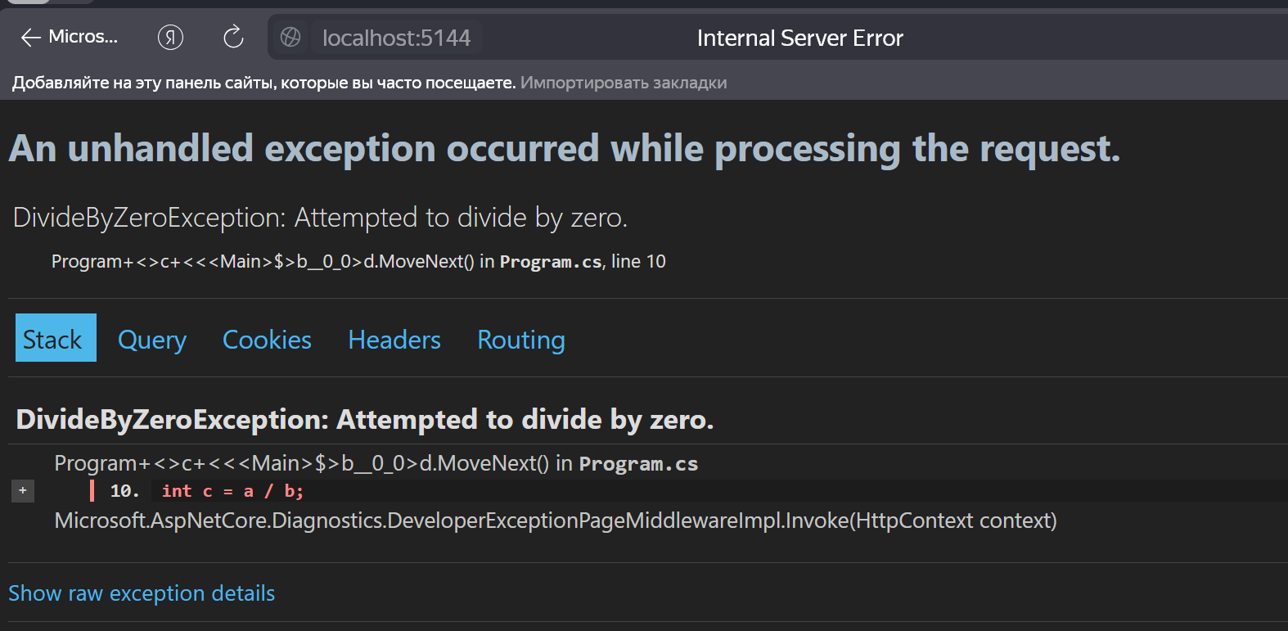
Рисунок 12.5 - обработка ошибок
Изменение код программы для использования UseExceptionHandler
var builder = WebApplication.CreateBuilder();
var app = builder.Build();

app.Environment.EnvironmentName = "Production"; // меняем имя окружения

// если приложение не находится в процессе разработки
// перенаправляем по адресу "/error"
if (!app.Environment.IsDevelopment())
{
app.UseExceptionHandler("/Error");
}

// middleware, которое обрабатывает исключение
app.Map("/error", app => app.Run(async context =>
{
context.Response.StatusCode = 500;
await context.Response.WriteAsync("Error 500. DivideByZeroException occurred!");
}));

// middleware, где генерируется исключение
app.Run(async (context) =>
{
int a = 5;
int b = 0;
int c = a / b;
await context.Response.WriteAsync($"c = {c}");
});

app.Run();
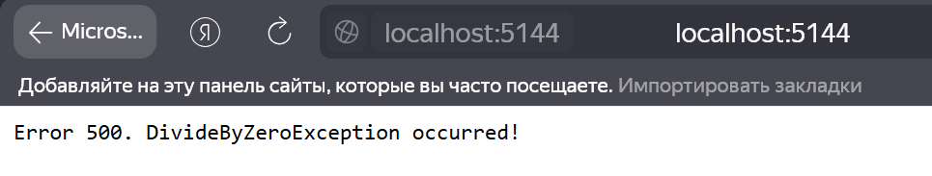
Рисунок 12.6 - сообщение пользователю об ошибке
Изменение кода программы для отображение кода статуса
var builder = WebApplication.CreateBuilder();
var app = builder.Build();

// обработка ошибок HTTP
app.UseStatusCodePages();

app.Map("/hello", () => "Hello ASP.NET Core");

app.Run();
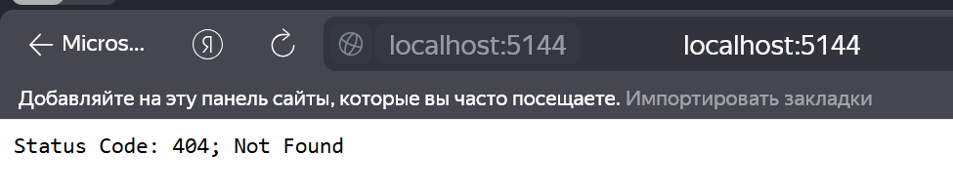
Рисунок 12.7 - получение статус-кода
Изменение кода программы для установки обработчика ошибок
var builder = WebApplication.CreateBuilder();
var app = builder.Build();

// обработка ошибок HTTP
app.UseStatusCodePages(async statusCodeContext =>
{
var response = statusCodeContext.HttpContext.Response;
var path = statusCodeContext.HttpContext.Request.Path;

response.ContentType = "text/plain; charset=UTF-8";
if (response.StatusCode == 403)
{
await response.WriteAsync($"Path: {path}. Access Denied ");
}
else if (response.StatusCode == 404)
{
await response.WriteAsync($"Resource {path} Not Found");
}
});

app.Map("/hello", () => "Hello ASP.NET Core");

app.Run();
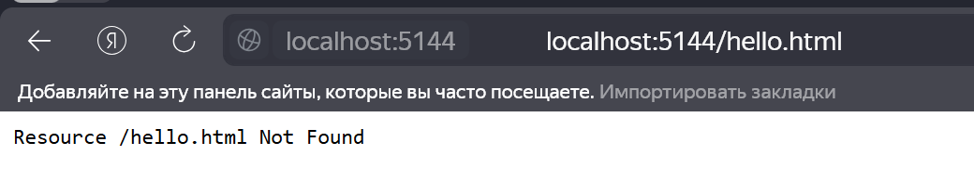
Рисунок 12.8 - работа обработчика ошибок
Изменение кода приложения для переадресации пользователя при возникновении ошибок
var builder = WebApplication.CreateBuilder();
var app = builder.Build();

app.UseStatusCodePagesWithReExecute("/error/{0}");

app.Map("/hello", () => "Hello ASP.NET Core");
app.Map("/error/{statusCode}", (int statusCode) => $"Error. Status Code: {statusCode}");

app.Run();
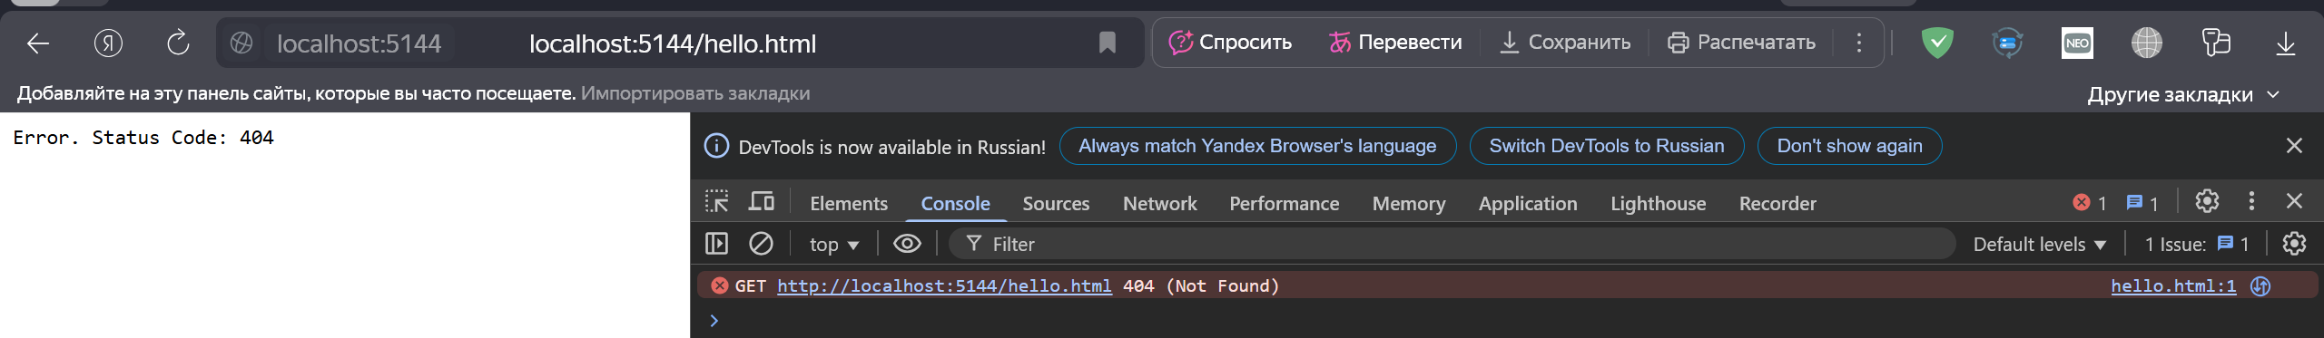
Рисунок 12.9 - переадресация пользователя

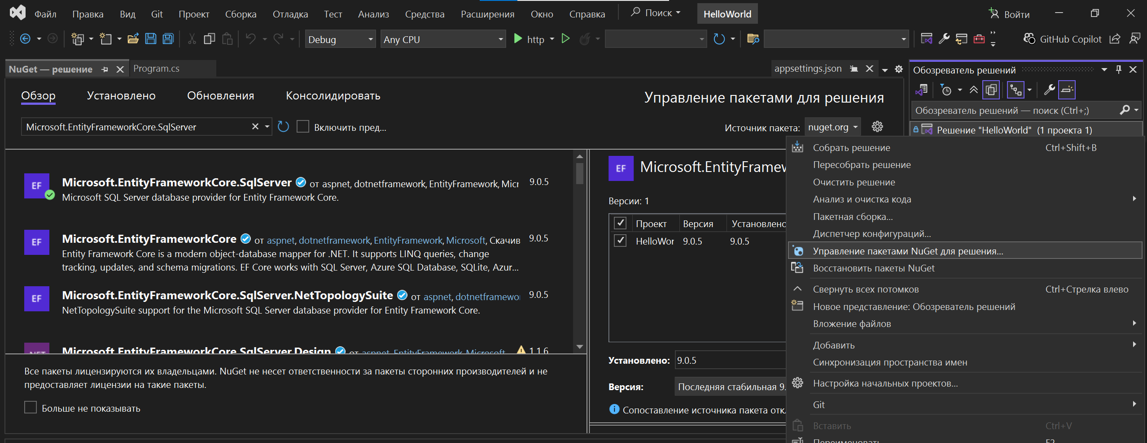
Рисунок 13.1- установка пакета Microsoft.EntityFrameworkCore.SqlServer
Создание и определение класса User
namespace HelloWorld
{
public class User
{
public int Id { get; set; }
public string Name { get; set; } = ""; // имя пользователя
public int Age { get; set; } // возраст пользователя
}
}
Создание и определение класса ApplicationContext
using HelloWorld;
using Microsoft.EntityFrameworkCore;
public class ApplicationContext : DbContext
{
public DbSet<User> Users { get; set; } = null!;
public ApplicationContext(DbContextOptions<ApplicationContext> options)
: base(options)
{
Database.EnsureCreated(); // создаем базу данных при первом обращении
}
protected override void OnModelCreating(ModelBuilder modelBuilder)
{
modelBuilder.Entity<User>().HasData(
new User { Id = 1, Name = "Vasiliy", Age = 21 },
new User { Id = 2, Name = "Bob", Age = 41 },
new User { Id = 3, Name = "Sam", Age = 24 }
);
}
}
Обновление конфигурации appsettings.json (добавление подключений)
{
"ConnectionStrings": {
"DefaultConnection": "Server=(localdb)\\mssqllocaldb;Database=applicationdb;Trusted_Connection=True;"
},
"Logging": {
"LogLevel": {
"Default": "Information",
"Microsoft.AspNetCore": "Warning"
}
},
"AllowedHosts": "*"
}
Изменение кода программы для получения данных из БД
using HelloWorld;
using Microsoft.EntityFrameworkCore;

var builder = WebApplication.CreateBuilder();
string connection = builder.Configuration.GetConnectionString("DefaultConnection");
builder.Services.AddDbContext<ApplicationContext>(options => options.UseSqlServer(connection));

var app = builder.Build();

// получение данных
app.MapGet("/", (ApplicationContext db) => db.Users.ToList());

app.Run();
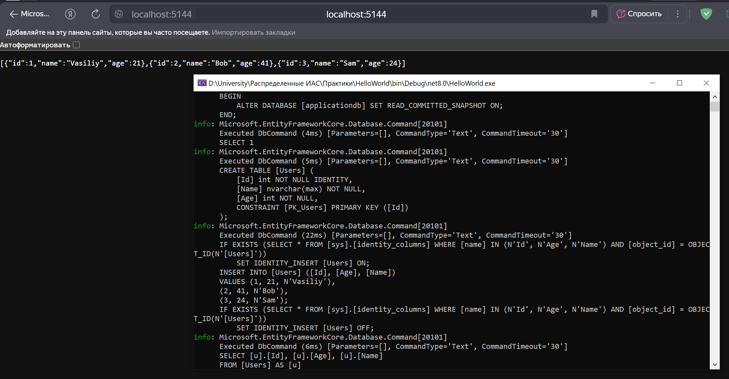
Рисунок 13.2 - получение данных
Изменение файла index.html (перемещен в wwwroot)
<!DOCTYPE html>
<html>
<head>
<meta charset="utf-8" />
<style>
td {
padding: 5px;
}

button {
margin: 5px;
}
</style>
</head>
<body>
<h2>Список пользователей</h2>
<div>
<input type="hidden" id="userId" />
<p>
Имя:<br />
<input id="userName" />
</p>
<p>
Возраст:<br />
<input id="userAge" type="number" />
</p>
<p>
<button id="saveBtn">Сохранить</button>
<button id="resetBtn">Сбросить</button>
</p>
</div>
<table>
<thead><tr><th>Имя</th><th>Возраст</th><th></th></tr></thead>
<tbody>
</tbody>
</table>

<script>
// Получение всех пользователей
async function getUsers() {
// отправляет запрос и получаем ответ
const response = await fetch("/api/users", {
method: "GET",
headers: { "Accept": "application/json" }
});
// если запрос прошел нормально
if (response.ok === true) {
// получаем данные
const users = await response.json();
const rows = document.querySelector("tbody");
// добавляем полученные элементы в таблицу
users.forEach(user => rows.append(row(user)));
}
}
// Получение одного пользователя
async function getUser(id) {
const response = await fetch(`/api/users/${id}`, {
method: "GET",
headers: { "Accept": "application/json" }
});
if (response.ok === true) {
const user = await response.json();
document.getElementById("userId").value = user.id;
document.getElementById("userName").value = user.name;
document.getElementById("userAge").value = user.age;
}
else {
// если произошла ошибка, получаем сообщение об ошибке
const error = await response.json();
console.log(error.message); // и выводим его на консоль
}
}
// Добавление пользователя
async function createUser(userName, userAge) {

const response = await fetch("api/users", {
method: "POST",
headers: { "Accept": "application/json", "Content-Type": "application/json" },
body: JSON.stringify({
name: userName,
age: parseInt(userAge, 10)
})
});
if (response.ok === true) {
const user = await response.json();
document.querySelector("tbody").append(row(user));
}
else {
const error = await response.json();
console.log(error.message);
}
}
// Изменение пользователя
async function editUser(userId, userName, userAge) {
const response = await fetch("api/users", {
method: "PUT",
headers: { "Accept": "application/json", "Content-Type": "application/json" },
body: JSON.stringify({
id: userId,
name: userName,
age: parseInt(userAge, 10)
})
});
if (response.ok === true) {
const user = await response.json();
document.querySelector(`tr[data-rowid='${user.id}']`).replaceWith(row(user));
}
else {
const error = await response.json();
console.log(error.message);
}
}
// Удаление пользователя
async function deleteUser(id) {
const response = await fetch(`/api/users/${id}`, {
method: "DELETE",
headers: { "Accept": "application/json" }
});
if (response.ok === true) {
const user = await response.json();
document.querySelector(`tr[data-rowid='${user.id}']`).remove();
}
else {
const error = await response.json();
console.log(error.message);
}
}

// сброс данных формы после отправки
function reset() {
document.getElementById("userId").value =
document.getElementById("userName").value =
document.getElementById("userAge").value = "";
}
// создание строки для таблицы
function row(user) {

const tr = document.createElement("tr");
tr.setAttribute("data-rowid", user.id);

const nameTd = document.createElement("td");
nameTd.append(user.name);
tr.append(nameTd);

const ageTd = document.createElement("td");
ageTd.append(user.age);
tr.append(ageTd);

const linksTd = document.createElement("td");

const editLink = document.createElement("button");
editLink.append("Изменить");
editLink.addEventListener("click", async () => await getUser(user.id));
linksTd.append(editLink);

const removeLink = document.createElement("button");
removeLink.append("Удалить");
removeLink.addEventListener("click", async () => await deleteUser(user.id));

linksTd.append(removeLink);
tr.appendChild(linksTd);

return tr;
}
// сброс значений формы
document.getElementById("resetBtn").addEventListener("click", () => reset());

// отправка формы
document.getElementById("saveBtn").addEventListener("click", async () => {

const id = document.getElementById("userId").value;
const name = document.getElementById("userName").value;
const age = document.getElementById("userAge").value;
if (id === "")
await createUser(name, age);
else
await editUser(id, name, age);
reset();
});

// загрузка пользователей
getUsers();
</script>
</body>
</html>
Изменение кода приложения для задачи конечных точек, как указателей на обработку запросов к бд
using HelloWorld;
using Microsoft.EntityFrameworkCore;

var builder = WebApplication.CreateBuilder();
string connection = "Server=(localdb)\\mssqllocaldb;Database=applicationdb;Trusted_Connection=True;";
builder.Services.AddDbContext<ApplicationContext>(options => options.UseSqlServer(connection));

var app = builder.Build();

app.UseDefaultFiles();
app.UseStaticFiles();

app.MapGet("/api/users", async (ApplicationContext db) => await db.Users.ToListAsync());

app.MapGet("/api/users/{id:int}", async (int id, ApplicationContext db) =>
{
// получаем пользователя по id
User? user = await db.Users.FirstOrDefaultAsync(u => u.Id == id);

// если не найден, отправляем статусный код и сообщение об ошибке
if (user == null) return Results.NotFound(new { message = "Пользователь не найден" });

// если пользователь найден, отправляем его
return Results.Json(user);
});

app.MapDelete("/api/users/{id:int}", async (int id, ApplicationContext db) =>
{
// получаем пользователя по id
User? user = await db.Users.FirstOrDefaultAsync(u => u.Id == id);

// если не найден, отправляем статусный код и сообщение об ошибке
if (user == null) return Results.NotFound(new { message = "Пользователь не найден" });

// если пользователь найден, удаляем его
db.Users.Remove(user);
await db.SaveChangesAsync();
return Results.Json(user);
});

app.MapPost("/api/users", async (User user, ApplicationContext db) =>
{
// добавляем пользователя в массив
await db.Users.AddAsync(user);
await db.SaveChangesAsync();
return user;
});

app.MapPut("/api/users", async (User userData, ApplicationContext db) =>
{
// получаем пользователя по id
var user = await db.Users.FirstOrDefaultAsync(u => u.Id == userData.Id);

// если не найден, отправляем статусный код и сообщение об ошибке
if (user == null) return Results.NotFound(new { message = "Пользователь не найден" });

// если пользователь найден, изменяем его данные и отправляем обратно клиенту
user.Age = userData.Age;
user.Name = userData.Name;
await db.SaveChangesAsync();
return Results.Json(user);
});

app.Run();
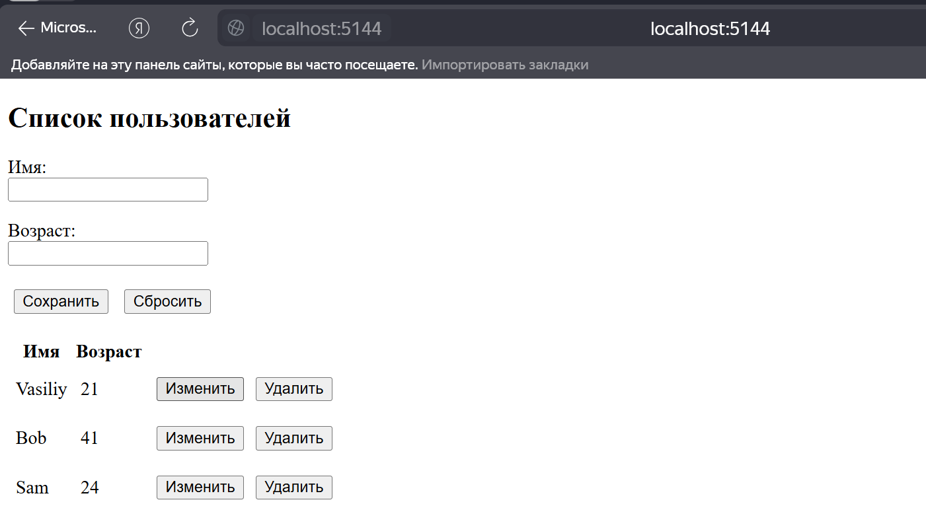
Рисунок 13.3 - работа программы
Изменение кода программы для работы с CORS
var builder = WebApplication.CreateBuilder();

builder.Services.AddCors(); // добавляем сервисы CORS

var app = builder.Build();

// настраиваем CORS
app.UseCors(builder => builder.AllowAnyOrigin());

app.Map("/", async context => await context.Response.WriteAsync("Hello World!"));

app.Run();
Создание нового проекта (CORS_Test) и определение кода программы
var builder = WebApplication.CreateBuilder(args);
var app = builder.Build();

app.UseDefaultFiles();
app.UseStaticFiles();

app.Run();
Добавим второе приложение в проект через Файл->Создать->Проект
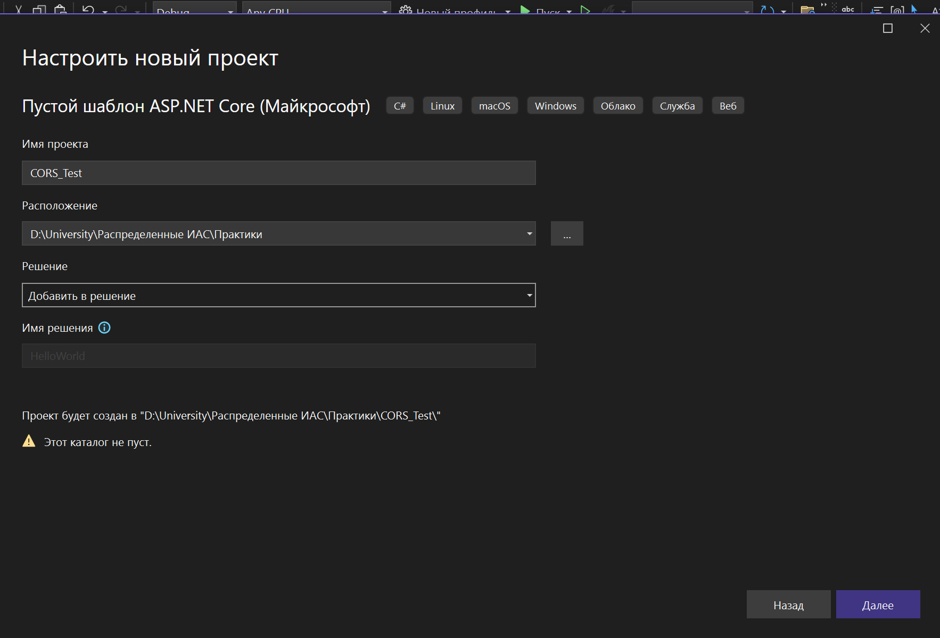
Рисунок 13.4 - Создание проекта CORS_Test и добавление его в существующее решение
Создание и определение страницы index.html (в проекте CORS_Test по пути /wwwroot/index.html)
<!DOCTYPE html>
<html>
<head>
<meta charset="utf-8" />
<title>Test CORS</title>
</head>
<body>
<h2 id="result"></h2>
<button id="btn" value="Запрос">Запрос</button>

<script>
const btn = document.getElementById("btn");
const result = document.getElementById("result");
btn.addEventListener("click", async () => {

try {
const response = await fetch("http://localhost:5144/");
if (response.ok) result.innerText = await response.text();
}
catch (e) {
result.innerText = e.message;
}
});
</script>
</body>
</html>
Для правильной работы необходимо изменить порт в строке const response = await fetch("http://localhost:5144/"); на тот, на котором работает первое приложение (в моем случае 5144)
Создание и определение кода программы CORS_Test
var builder = WebApplication.CreateBuilder(args);
var app = builder.Build();

app.UseDefaultFiles();
app.UseStaticFiles();

app.Run();
Для одновременного запуска двух приложений необходимо перейти по пути Решение “название решения” (2 проекта из 2) -> настройка начальных проектов -> настроить запускаемые проекты -> несколько запускаемых проектов и в контекстном меню выбрать проекты для запуска.
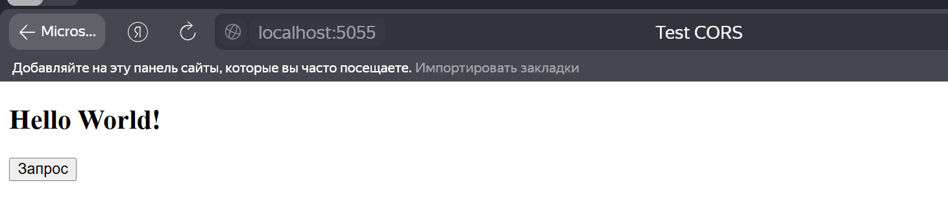
Рисунок 13.5 - результат работы CORS

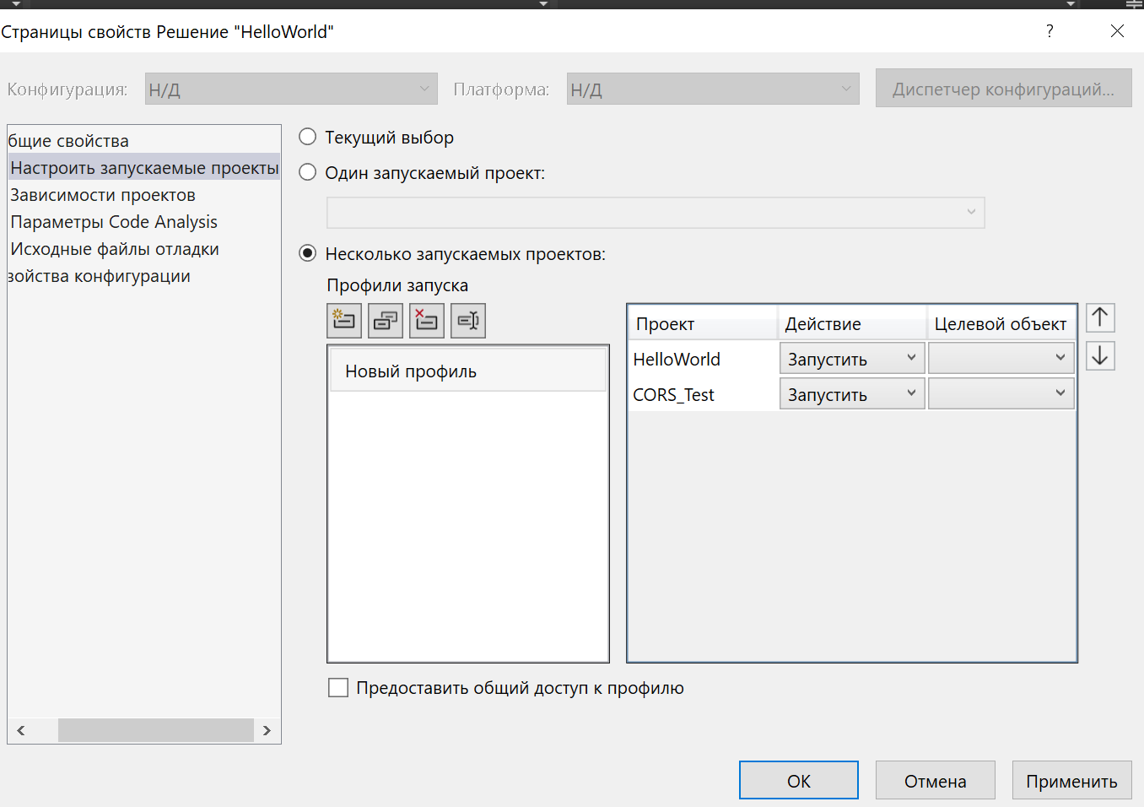
Рисунок 13.6 - настройка запускаемых проектов

После заданий с CORS необходимо перенастроить запуск проектов и отключить запуск проекта CORS_Test. Последующие манипуляции проводятся в проекте HelloWorld.
Изменение кода программы для переопределения URL
using Microsoft.AspNetCore.Rewrite; // Пакет с middleware URL Rewriting

var builder = WebApplication.CreateBuilder();

var app = builder.Build();

// подключаем URL Rewriting
var options = new RewriteOptions();
app.UseRewriter(options);

app.MapGet("/home", async context => await context.Response.WriteAsync("Hello World!"));

app.Run();
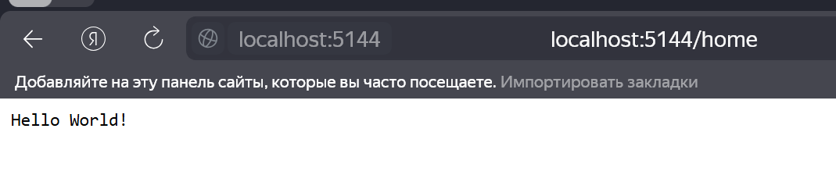
Рисунок 14.1 - переопределение конечной точки
Изменение кода программы для подмены URL
using Microsoft.AspNetCore.Rewrite; // Пакет с middleware URL Rewriting

var builder = WebApplication.CreateBuilder();

var app = builder.Build();

// подключаем URL Rewriting
var options = new RewriteOptions()
.AddRedirect("(.*)/$", "$1")
.AddRewrite("home/index", "home/about", skipRemainingRules: false);
app.UseRewriter(options);

app.MapGet("/", async context => await context.Response.WriteAsync("Hello World!"));
app.MapGet("/home/about", async context =>
await context.Response.WriteAsync($"About: {context.Request.Path}"));
app.MapGet("/home/index", async context =>
await context.Response.WriteAsync("Home Index Page!"));

app.Run();
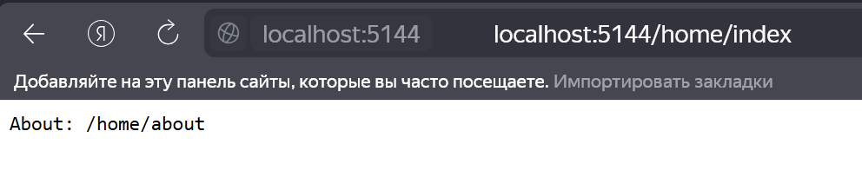
Рисунок 14.2 - подмена URL
Изменение кода программы для выявления регулярных выражений
using Microsoft.AspNetCore.Rewrite; // Пакет с middleware URL Rewriting

var builder = WebApplication.CreateBuilder();

var app = builder.Build();

// подключаем URL Rewriting
var options = new RewriteOptions()
.AddRewrite(@"product/(\w+)/(\d+)",
"home/products?cat=$1&id=$2",
skipRemainingRules: false);
app.UseRewriter(options);

app.MapGet("/", async context =>
{
await context.Response.WriteAsync("Hello World!");
});
app.MapGet("/home/products", async context =>
{
await context.Response.WriteAsync($"cat: {context.Request.Query["cat"]} id: {context.Request.Query["id"]}");
});
app.Run();
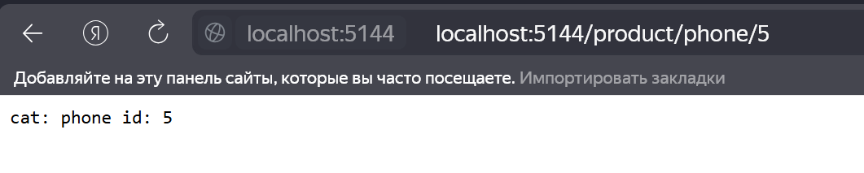
Рисунок 14.3 - выявление регулярного выражения
Создание и определение файла urlrewrite.xml
<rewrite>
<rules>
<rule name="Redirect from home to home/index">
<match url = "^home$"/>
<conditions>
<add input="{REQUEST_URI}" pattern="home" />
</conditions>
<action type="Redirect" url ="home/index" />
</rule>
</rules>
</rewrite>
Изменение кода программы для подключения файла urlrewrite
using Microsoft.AspNetCore.Rewrite; // Пакет с middleware URL Rewriting

var builder = WebApplication.CreateBuilder();

var app = builder.Build();

IHostEnvironment? env = app.Services.GetService<IHostEnvironment>();
if (env is not null)
{
var options = new RewriteOptions()
.AddIISUrlRewrite(env.ContentRootFileProvider, "urlrewrite.xml");
app.UseRewriter(options);
}

app.MapGet("/", async context => await context.Response.WriteAsync("Hello World!"));
app.MapGet("/home", async context =>
await context.Response.WriteAsync("Home Page!"));
app.MapGet("/home/index", async context =>
await context.Response.WriteAsync("Home Index Page!"));

app.Run();
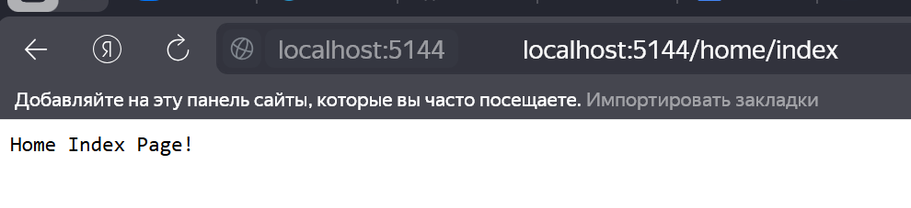
Рисунок 14.4 - результат работы переадресации
Создание и определение файла rewrite.txt
# удаление концевого слеша
RewriteRule (.*)/$ $1 [R=301]
# переадресация home/index на /
RewriteRule "Home/Index$" "/" [NC,R=301]
# подмена адреса типа Home/Products/2/phones на Home/Products?id=2&name=phones
RewriteRule Home/Products/([0-9]+)/([0-9a-z-]+) Home/Products?id=$1&name=$2 [NC]
Изменение кода программы для работы с текстовым файлом
using Microsoft.AspNetCore.Rewrite; // Пакет с middleware URL Rewriting

var builder = WebApplication.CreateBuilder();

var app = builder.Build();

IHostEnvironment? env = app.Services.GetService<IHostEnvironment>();
if (env is not null)
{
var options = new RewriteOptions()
.AddApacheModRewrite(env.ContentRootFileProvider, "rewrite.txt");
app.UseRewriter(options);
}

app.MapGet("/", async context => await context.Response.WriteAsync("Hello World!"));
app.MapGet("/home/products", async context =>
await context.Response.WriteAsync($"Values: id = {context.Request.Query["id"]} name = {context.Request.Query["name"]}"));

app.Run();
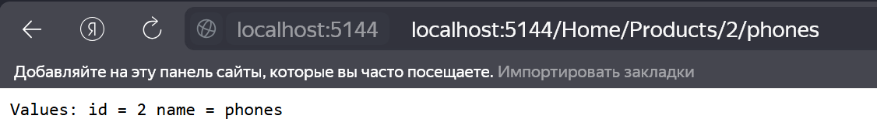
Рисунок 14.5 - результат работы замены
Изменение кода программы для сокрытия файлов в /html (необходимо создать папку html в wwwroot
using Microsoft.AspNetCore.Rewrite; // Пакет с middleware URL Rewriting

var builder = WebApplication.CreateBuilder();

var app = builder.Build();

var options = new RewriteOptions().Add(RewritePHPRequests);

app.UseRewriter(options);
app.UseStaticFiles();

app.MapGet("/", async context => await context.Response.WriteAsync("Hello World!"));

app.Run();

static void RewritePHPRequests(RewriteContext context)
{
var path = context.HttpContext.Request.Path;
var pathValue = path.Value; // запрошенный путь
// если запрос к папке html, возвращаем ошибку 404
if (path.StartsWithSegments(new PathString("/html")))
{
context.HttpContext.Response.StatusCode = StatusCodes.Status404NotFound;
context.Result = RuleResult.EndResponse;
return;
}
// если запрос к файлам с расширением php, переопределяем запрос на папку html
if (pathValue != null && pathValue.EndsWith(".php", StringComparison.OrdinalIgnoreCase))
{
// отрезаем расширение "php" в запрошенном пути и добавляем "html"
string proccedPath = "/html" + pathValue.Substring(0, pathValue.Length - 3) + "html";
context.HttpContext.Request.Path = new PathString(proccedPath);
}
}
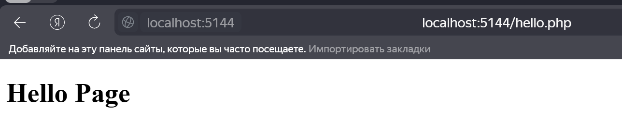
Рисунок 14.6 - результат преобразования запроса
Создание и определение класса UrlRewritingApp
using System.Text.RegularExpressions;
using Microsoft.AspNetCore.Rewrite;
using Microsoft.Net.Http.Headers;

namespace UrlRewritingApp
{
public class RedirectPHPRequests : IRule
{
private readonly string _extension;
private readonly PathString _newPath;

public RedirectPHPRequests(string extension, string newPath)
{
if (string.IsNullOrEmpty(extension))
{
throw new ArgumentException(nameof(extension));
}
if (!Regex.IsMatch(newPath, @"(/[A-Za-z0-9]+)+?"))
{
throw new ArgumentException("Запрошенный путь недействителен", nameof(newPath));
}

_extension = extension;
_newPath = new PathString(newPath);
}

public void ApplyRule(RewriteContext context)
{
var request = context.HttpContext.Request;
var pathValue = request.Path.Value; // запрошенный путь

if (request.Path.StartsWithSegments(new PathString(_newPath))) return;

if (pathValue != null && pathValue.EndsWith(".php", StringComparison.OrdinalIgnoreCase))
{
var response = context.HttpContext.Response;

response.StatusCode = StatusCodes.Status301MovedPermanently;
context.Result = RuleResult.EndResponse;
response.Headers[HeaderNames.Location] = _newPath + pathValue.Substring(0, pathValue.Length - 3) + _extension;
}
}
}
}
Изменение кода программы для работы с новым классом
using UrlRewritingApp; // пространство имен класса RedirectPHPRequests
using Microsoft.AspNetCore.Rewrite; // Пакет с middleware URL Rewriting

var builder = WebApplication.CreateBuilder();

var app = builder.Build();

var options = new RewriteOptions()
.Add(new RedirectPHPRequests(extension: "html", newPath: "/html"));

app.UseRewriter(options);
app.UseStaticFiles();

app.MapGet("/", async context => await context.Response.WriteAsync("Hello World!"));

app.Run();

Изменение кода программы для работы с JWT-токенами
using Microsoft.AspNetCore.Authentication.JwtBearer;
using Microsoft.AspNetCore.Authorization;
using Microsoft.IdentityModel.Tokens;
using System.IdentityModel.Tokens.Jwt;
using System.Security.Claims;
using System.Text;

var builder = WebApplication.CreateBuilder();

builder.Services.AddAuthorization();
builder.Services.AddAuthentication(JwtBearerDefaults.AuthenticationScheme)
.AddJwtBearer(options =>
{
options.TokenValidationParameters = new TokenValidationParameters
{
// указывает, будет ли валидироваться издатель при валидации токена
ValidateIssuer = true,
// строка, представляющая издателя
ValidIssuer = AuthOptions.ISSUER,
// будет ли валидироваться потребитель токена
ValidateAudience = true,
// установка потребителя токена
ValidAudience = AuthOptions.AUDIENCE,
// будет ли валидироваться время существования
ValidateLifetime = true,
// установка ключа безопасности
IssuerSigningKey = AuthOptions.GetSymmetricSecurityKey(),
// валидация ключа безопасности
ValidateIssuerSigningKey = true,
};
});
var app = builder.Build();

app.UseAuthentication();
app.UseAuthorization();

app.Map("/login/{username}", (string username) =>
{
var claims = new List<Claim> { new Claim(ClaimTypes.Name, username) };
// создаем JWT-токен
var jwt = new JwtSecurityToken(
issuer: AuthOptions.ISSUER,
audience: AuthOptions.AUDIENCE,
claims: claims,
expires: DateTime.UtcNow.Add(TimeSpan.FromMinutes(2)),
signingCredentials: new SigningCredentials(AuthOptions.GetSymmetricSecurityKey(), SecurityAlgorithms.HmacSha256));

return new JwtSecurityTokenHandler().WriteToken(jwt);
});

app.Map("/data", [Authorize] () => new { message = "Hello World!" });

app.Run();

public class AuthOptions
{
public const string ISSUER = "MyAuthServer"; // издатель токена
public const string AUDIENCE = "MyAuthClient"; // потребитель токена
const string KEY = "mysupersecret_secretsecretsecretkey!123"; // ключ для шифрации
public static SymmetricSecurityKey GetSymmetricSecurityKey() =>
new SymmetricSecurityKey(Encoding.UTF8.GetBytes(KEY));
}
Создание и определение класса AuthOptions
using Microsoft.IdentityModel.Tokens;
using System.Text;

namespace HelloWorld
{
public class AuthOptions
{
public const string ISSUER = "MyAuthServer"; // издатель токена
public const string AUDIENCE = "MyAuthClient"; // потребитель токена
const string KEY = "mysupersecret_secretsecretsecretkey!123"; // ключ для шифрации
public static SymmetricSecurityKey GetSymmetricSecurityKey() =>
new SymmetricSecurityKey(Encoding.UTF8.GetBytes(KEY));
}
}
Рисунок 15.1 - результат аутентификации (отображение токена)
Изменение кода программы для аутентификации с помощью cookie
using Microsoft.AspNetCore.Authorization;
using Microsoft.AspNetCore.Authentication.Cookies;
using System.Security.Claims;
using Microsoft.AspNetCore.Authentication;

var builder = WebApplication.CreateBuilder();

// условная бд с пользователями
var people = new List<Person>
{
new Person("tom@gmail.com", "12345"),
new Person("bob@gmail.com", "55555"),
new Person("vasiliy@mirea.ru", "123")
};
// аутентификация с помощью куки
builder.Services.AddAuthentication(CookieAuthenticationDefaults.AuthenticationScheme)
.AddCookie(options => options.LoginPath = "/login");
builder.Services.AddAuthorization();

var app = builder.Build();

app.UseAuthentication(); // добавление middleware аутентификации
app.UseAuthorization(); // добавление middleware авторизации

app.MapGet("/login", async (HttpContext context) =>
{
context.Response.ContentType = "text/html; charset=utf-8";
// html-форма для ввода логина/пароля
string loginForm = @"<!DOCTYPE html>
<html>
<head>
<meta charset='utf-8' />
</head>
<body>
<h2>Login Form</h2>
<form method='post'>
<p>
<label>Email</label><br />
<input name='email' />
</p>
<p>
<label>Password</label><br />
<input type='password' name='password' />
</p>
<input type='submit' value='Login' />
</form>
</body>
</html>";
await context.Response.WriteAsync(loginForm);
});

app.MapPost("/login", async (string? returnUrl, HttpContext context) =>
{
// получаем из формы email и пароль
var form = context.Request.Form;
// если email и/или пароль не установлены, посылаем статусный код ошибки 400
if (!form.ContainsKey("email") || !form.ContainsKey("password"))
return Results.BadRequest("Email и/или пароль не установлены");

string email = form["email"];
string password = form["password"];

// находим пользователя
Person? person = people.FirstOrDefault(p => p.Email == email && p.Password == password);
// если пользователь не найден, отправляем статусный код 401
if (person is null) return Results.Unauthorized();

var claims = new List<Claim> { new Claim(ClaimTypes.Name, person.Email) };
// создаем объект ClaimsIdentity
ClaimsIdentity claimsIdentity = new ClaimsIdentity(claims, "Cookies");
// установка аутентификационных куки
await context.SignInAsync(CookieAuthenticationDefaults.AuthenticationScheme, new ClaimsPrincipal(claimsIdentity));
return Results.Redirect(returnUrl ?? "/");
});

app.MapGet("/logout", async (HttpContext context) =>
{
await context.SignOutAsync(CookieAuthenticationDefaults.AuthenticationScheme);
return Results.Redirect("/login");
});

app.Map("/", [Authorize] () => $"Hello World!");

app.Run();

record class Person(string Email, string Password);

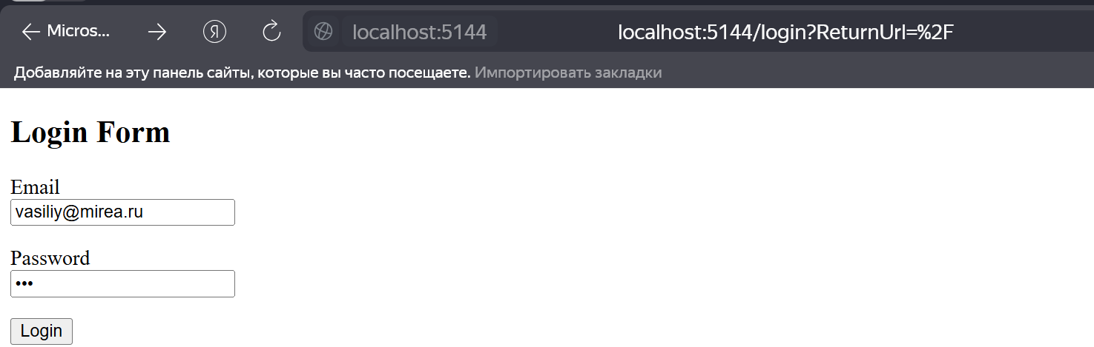
Рисунок 15.2 - получение авторизации посредством coockie
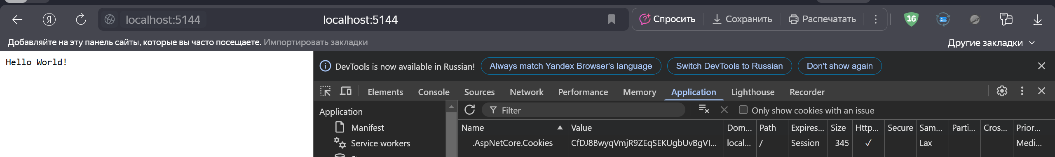
Рисунок 15.3 - хранение cookie
Изменение кода программы для установки HttpContext.User
using Microsoft.AspNetCore.Authentication.Cookies;
using System.Security.Claims;
using Microsoft.AspNetCore.Authentication;

var builder = WebApplication.CreateBuilder();

// аутентификация с помощью куки
builder.Services.AddAuthentication(CookieAuthenticationDefaults.AuthenticationScheme)
.AddCookie();

var app = builder.Build();

app.UseAuthentication();

app.MapGet("/login", async (HttpContext context) =>
{
var claimsIdentity = new ClaimsIdentity("Undefined");
var claimsPrincipal = new ClaimsPrincipal(claimsIdentity);
// установка аутентификационных куки
await context.SignInAsync(claimsPrincipal);
return Results.Redirect("/");
});

app.MapGet("/logout", async (HttpContext context) =>
{
await context.SignOutAsync(CookieAuthenticationDefaults.AuthenticationScheme);
return "Данные удалены";
});
app.Map("/", (HttpContext context) =>
{
var user = context.User.Identity;
if (user is not null && user.IsAuthenticated)
{
return $"Пользователь аутентифицирован. Тип аутентификации: {user.AuthenticationType}";
}
else
{
return "Пользователь НЕ аутентифицирован";
}
});

app.Run();
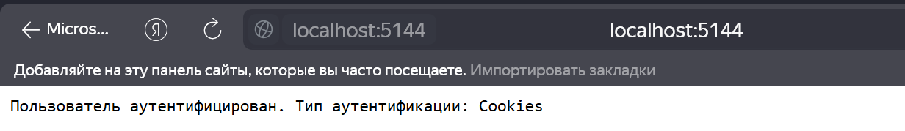
Рисунок 15.4 - начальная страница до создания cookie
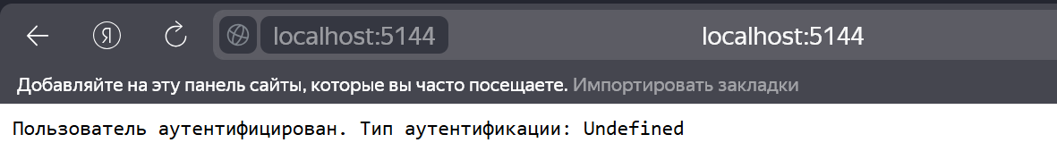
Рисунок 15.5 - создание идентификационных cookie
Изменение кода для установки объектов Claim
using Microsoft.AspNetCore.Authentication.Cookies;
using System.Security.Claims;
using Microsoft.AspNetCore.Authentication;

var builder = WebApplication.CreateBuilder();

builder.Services.AddAuthentication(CookieAuthenticationDefaults.AuthenticationScheme)
.AddCookie();

var app = builder.Build();

app.UseAuthentication();

app.MapGet("/login/{username}", async (string username, HttpContext context) =>
{
var claims = new List<Claim> { new(ClaimTypes.Name, username) };
var claimsIdentity = new ClaimsIdentity(claims, "Cookies");
var claimsPrincipal = new ClaimsPrincipal(claimsIdentity);
await context.SignInAsync(claimsPrincipal);
return $"Установлено имя {username}";
});
app.Map("/", (HttpContext context) =>
{
var user = context.User.Identity;
if (user is not null && user.IsAuthenticated)
return $"UserName: {user.Name}";
else return "Пользователь не аутентифицирован.";
});
app.MapGet("/logout", async (HttpContext context) =>
{
await context.SignOutAsync(CookieAuthenticationDefaults.AuthenticationScheme);
return "Данные удалены";
});

app.Run();
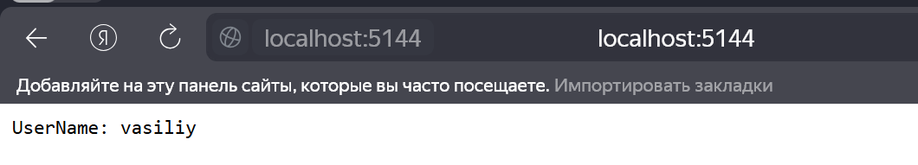
Рисунок 15.6 - установка параметров через объекты Claim
Изменение кода для определения нескольких объектов Claim
using Microsoft.AspNetCore.Authentication.Cookies;
using System.Security.Claims;
using Microsoft.AspNetCore.Authentication;

var builder = WebApplication.CreateBuilder();

builder.Services.AddAuthentication(CookieAuthenticationDefaults.AuthenticationScheme)
.AddCookie();

var app = builder.Build();

app.UseAuthentication();

app.MapGet("/login", async (HttpContext context) =>
{
var username = "Tom";
var company = "Microsoft";
var phone = "+12345678901";

var claims = new List<Claim>
{
new Claim (ClaimTypes.Name, username),
new Claim ("company", company),
new Claim(ClaimTypes.MobilePhone,phone)
};
var claimsIdentity = new ClaimsIdentity(claims, "Cookies");
var claimsPrincipal = new ClaimsPrincipal(claimsIdentity);
await context.SignInAsync(claimsPrincipal);
return Results.Redirect("/");
});
app.Map("/", (HttpContext context) =>
{
// аналогично var username = context.User.Identity.Name
var username = context.User.FindFirst(ClaimTypes.Name);
var phone = context.User.FindFirst(ClaimTypes.MobilePhone);
var company = context.User.FindFirst("company");
return $"Name: {username?.Value}\nPhone: {phone?.Value}\nCompany: {company?.Value}";
});
app.MapGet("/logout", async (HttpContext context) =>
{
await context.SignOutAsync(CookieAuthenticationDefaults.AuthenticationScheme);
return "Данные удалены";
});

app.Run();
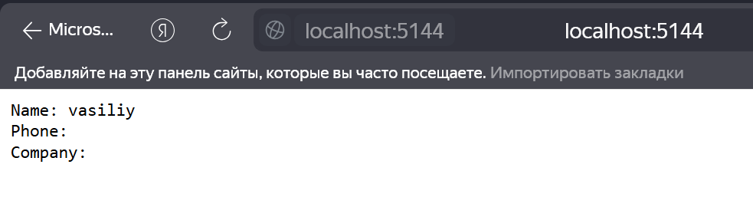
Рисунок 15.7 - установка нескольких объектов Claim

Изменение кода index.html(определен wwwroot)
<!DOCTYPE html>
<html>
<head>
<meta charset="utf-8" />
<title>METANIT.COM</title>
</head>
<body>
<div id="userInfo" style="display:none;">
<p>Добро пожаловать <span id="userName"></span>!</p>
<input type="button" value="Выйти" id="logOut" />
</div>
<div id="loginForm">
<h3>Вход на сайт</h3>
<p>
<label>Введите email</label><br />
<input type="email" id="email" />
</p>
<p>
<label>Введите пароль</label><br />
<input type="password" id="password" />
</p>
<input type="submit" id="submitLogin" value="Логин" />
</div>
<p>
<input type="submit" id="getData" value="Получить данные" />
</p>
<script>
var tokenKey = "accessToken";
// при нажатии на кнопку отправки формы идет запрос к /login для получения токена
document.getElementById("submitLogin").addEventListener("click", async e => {
e.preventDefault();
// отправляет запрос и получаем ответ
const response = await fetch("/login", {
method: "POST",
headers: { "Accept": "application/json", "Content-Type": "application/json" },
body: JSON.stringify({
email: document.getElementById("email").value,
password: document.getElementById("password").value
})
});
// если запрос прошел нормально
if (response.ok === true) {
// получаем данные
const data = await response.json();
// изменяем содержимое и видимость блоков на странице
document.getElementById("userName").innerText = data.username;
document.getElementById("userInfo").style.display = "block";
document.getElementById("loginForm").style.display = "none";
// сохраняем в хранилище sessionStorage токен доступа
sessionStorage.setItem(tokenKey, data.access_token);
}
else // если произошла ошибка, получаем код статуса
console.log("Status: ", response.status);
});

// кнопка для обращения по пути "/data" для получения данных
document.getElementById("getData").addEventListener("click", async e => {
e.preventDefault();
// получаем токен из sessionStorage
const token = sessionStorage.getItem(tokenKey);
// отправляем запрос к "/data
const response = await fetch("/data", {
method: "GET",
headers: {
"Accept": "application/json",
"Authorization": "Bearer " + token // передача токена в заголовке
}
});

if (response.ok === true) {
const data = await response.json();
alert(data.message);
}
else
console.log("Status: ", response.status);
});

// условный выход - просто удаляем токен и меняем видимость блоков
document.getElementById("logOut").addEventListener("click", e => {

e.preventDefault();
document.getElementById("userName").innerText = "";
document.getElementById("userInfo").style.display = "none";
document.getElementById("loginForm").style.display = "block";
sessionStorage.removeItem(tokenKey);
});
</script>
</body>
</html>
Изменение кода программы для работы с новым клиентов JS
using Microsoft.AspNetCore.Authentication.JwtBearer;
using Microsoft.AspNetCore.Authorization;
using Microsoft.IdentityModel.Tokens;
using System.IdentityModel.Tokens.Jwt;
using System.Security.Claims;
using System.Text;

// условная бд с пользователями
var people = new List<Person>
{
new Person("tom@gmail.com", "12345"),
new Person("bob@gmail.com", "55555")
};

var builder = WebApplication.CreateBuilder();

builder.Services.AddAuthorization();
builder.Services.AddAuthentication(JwtBearerDefaults.AuthenticationScheme)
.AddJwtBearer(options =>
{
options.TokenValidationParameters = new TokenValidationParameters
{
ValidateIssuer = true,
ValidIssuer = AuthOptions.ISSUER,
ValidateAudience = true,
ValidAudience = AuthOptions.AUDIENCE,
ValidateLifetime = true,
IssuerSigningKey = AuthOptions.GetSymmetricSecurityKey(),
ValidateIssuerSigningKey = true
};
});
var app = builder.Build();

app.UseDefaultFiles();
app.UseStaticFiles();

app.UseAuthentication();
app.UseAuthorization();

app.MapPost("/login", (Person loginData) =>
{
// находим пользователя
Person? person = people.FirstOrDefault(p => p.Email == loginData.Email && p.Password == loginData.Password);
// если пользователь не найден, отправляем статусный код 401
if (person is null) return Results.Unauthorized();

var claims = new List<Claim> { new Claim(ClaimTypes.Name, person.Email) };
// создаем JWT-токен
var jwt = new JwtSecurityToken(
issuer: AuthOptions.ISSUER,
audience: AuthOptions.AUDIENCE,
claims: claims,
expires: DateTime.UtcNow.Add(TimeSpan.FromMinutes(2)),
signingCredentials: new SigningCredentials(AuthOptions.GetSymmetricSecurityKey(), SecurityAlgorithms.HmacSha256));
var encodedJwt = new JwtSecurityTokenHandler().WriteToken(jwt);

// формируем ответ
var response = new
{
access_token = encodedJwt,
username = person.Email
};

return Results.Json(response);
});
app.Map("/data", [Authorize] () => new { message = "Hello World!" });

app.Run();

public class AuthOptions
{
public const string ISSUER = "MyAuthServer"; // издатель токена
public const string AUDIENCE = "MyAuthClient"; // потребитель токена
const string KEY = "mysupersecret_secretsecretsecretkey!123"; // ключ для шифрации
public static SymmetricSecurityKey GetSymmetricSecurityKey() =>
new SymmetricSecurityKey(Encoding.UTF8.GetBytes(KEY));
}

record class Person(string Email, string Password);
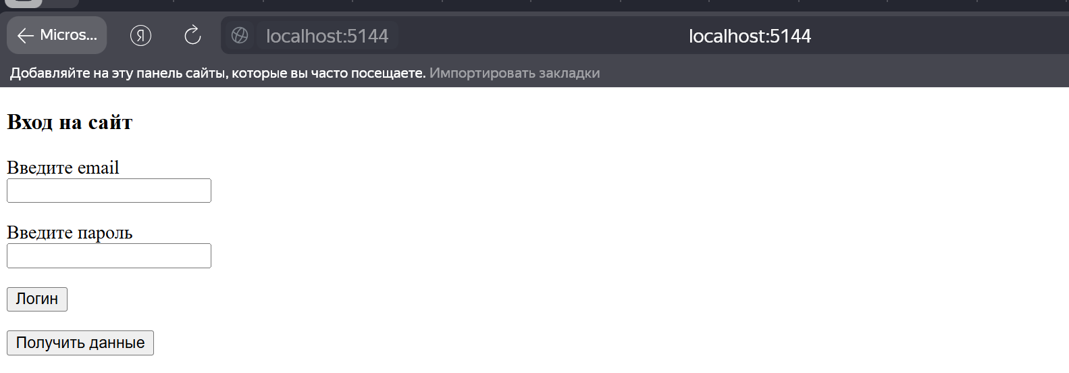
Рисунок 16.1 - стартовая страница
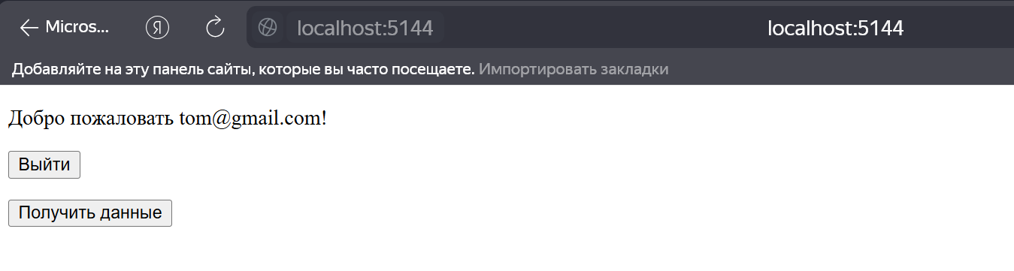
Рисунок 16.2 – авторизация
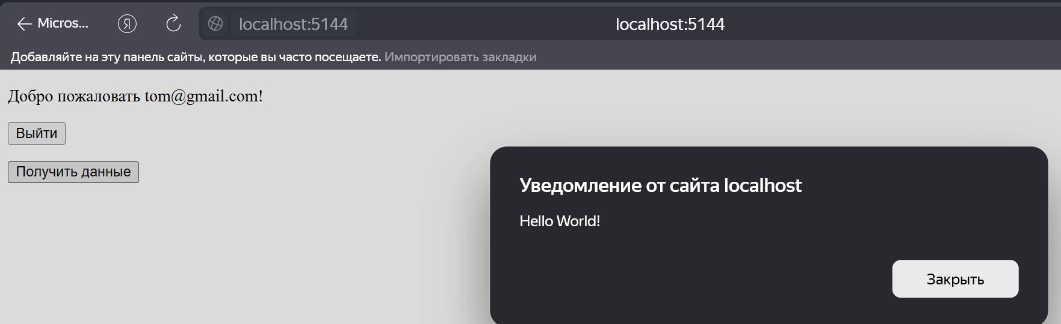
Рисунок 16.3 - получение данных
Изменение кода программы для авторизации по ролям
using Microsoft.AspNetCore.Authentication.Cookies;
using System.Security.Claims;
using Microsoft.AspNetCore.Authentication;
using Microsoft.AspNetCore.Authorization;
using HelloWorld;
using System.Data;

var adminRole = new Role("admin");
var userRole = new Role("user");
var people = new List<Person>
{
new Person("tom@gmail.com", "12345", adminRole),
new Person("bob@gmail.com", "55555", userRole),
};

var builder = WebApplication.CreateBuilder();
builder.Services.AddAuthentication(CookieAuthenticationDefaults.AuthenticationScheme)
.AddCookie(options =>
{
options.LoginPath = "/login";
options.AccessDeniedPath = "/accessdenied";
});
builder.Services.AddAuthorization();

var app = builder.Build();

app.UseAuthentication();
app.UseAuthorization(); // добавление middleware авторизации

app.MapGet("/accessdenied", async (HttpContext context) =>
{
context.Response.StatusCode = 403;
await context.Response.WriteAsync("Access Denied");
});
app.MapGet("/login", async (HttpContext context) =>
{
context.Response.ContentType = "text/html; charset=utf-8";
// html-форма для ввода логина/пароля
string loginForm = @"<!DOCTYPE html>
<html>
<head>
<meta charset='utf-8' />
</head>
<body>
<h2>Login Form</h2>
<form method='post'>
<p>
<label>Email</label><br />
<input name='email' />
</p>
<p>
<label>Password</label><br />
<input type='password' name='password' />
</p>
<input type='submit' value='Login' />
</form>
</body>
</html>";
await context.Response.WriteAsync(loginForm);
});

app.MapPost("/login", async (string? returnUrl, HttpContext context) =>
{
// получаем из формы email и пароль
var form = context.Request.Form;
// если email и/или пароль не установлены, посылаем статусный код ошибки 400
if (!form.ContainsKey("email") || !form.ContainsKey("password"))
return Results.BadRequest("Email и/или пароль не установлены");
string email = form["email"];
string password = form["password"];

// находим пользователя
Person? person = people.FirstOrDefault(p => p.Email == email && p.Password == password);
// если пользователь не найден, отправляем статусный код 401
if (person is null) return Results.Unauthorized();
var claims = new List<Claim>
{
new Claim(ClaimsIdentity.DefaultNameClaimType, person.Email),
new Claim(ClaimsIdentity.DefaultRoleClaimType, person.Role.Name)
};
var claimsIdentity = new ClaimsIdentity(claims, "Cookies");
var claimsPrincipal = new ClaimsPrincipal(claimsIdentity);
await context.SignInAsync(claimsPrincipal);
return Results.Redirect(returnUrl ?? "/");
});
// доступ только для роли admin
app.Map("/admin", [Authorize(Roles = "admin")] () => "Admin Panel");

// доступ только для ролей admin и user
app.Map("/", [Authorize(Roles = "admin, user")] (HttpContext context) =>
{
var login = context.User.FindFirst(ClaimsIdentity.DefaultNameClaimType);
var role = context.User.FindFirst(ClaimsIdentity.DefaultRoleClaimType);
return $"Name: {login?.Value}\nRole: {role?.Value}";
});
app.MapGet("/logout", async (HttpContext context) =>
{
await context.SignOutAsync(CookieAuthenticationDefaults.AuthenticationScheme);
return "Данные удалены";
});

app.Run();
class Person
{
public string Email { get; set; }
public string Password { get; set; }
public Role Role { get; set; }
public Person(string email, string password, Role role)
{
Email = email;
Password = password;
Role = role;
}
}
class Role
{
public string Name { get; set; }
public Role(string name) => Name = name;
}
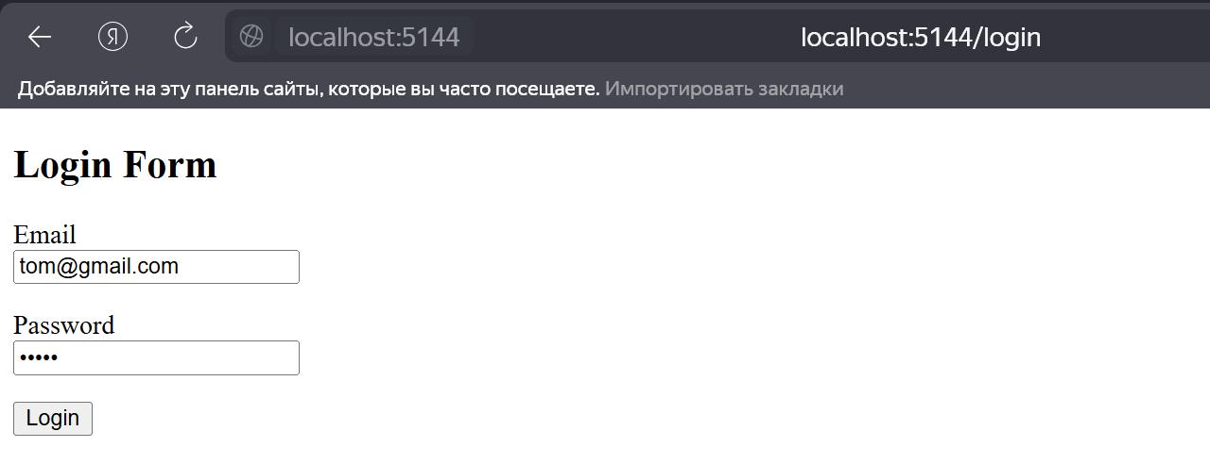
Рисунок 16.4 - форм авторизации
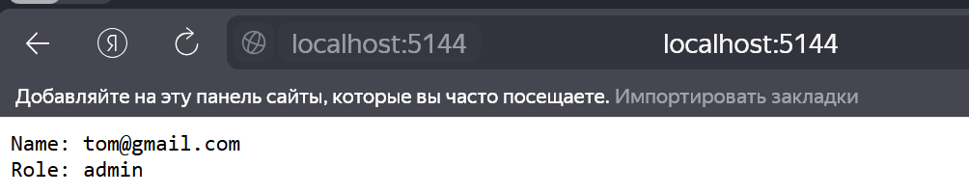
Рисунок 16.5 - получение данных
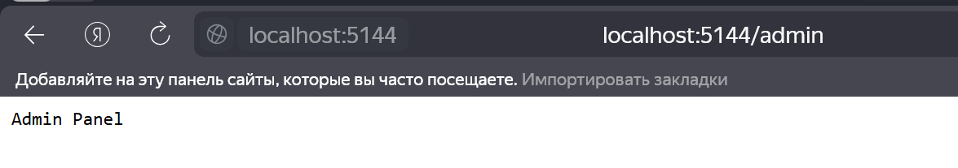
Рисунок 16.6 - получение админской панели
Изменение кода программы для авторизации через объекты Claims
using Microsoft.AspNetCore.Authentication.Cookies;
using System.Security.Claims;
using Microsoft.AspNetCore.Authentication;
using Microsoft.AspNetCore.Authorization;

var people = new List<Person>
{
new Person("tom@gmail.com", "12345", "London", "Microsoft"),
new Person("bob@gmail.com", "55555", "Лондон", "Google"),
new Person("sam@gmail.com", "11111", "Berlin", "Microsoft")
};

var builder = WebApplication.CreateBuilder();
builder.Services.AddAuthentication(CookieAuthenticationDefaults.AuthenticationScheme)
.AddCookie(options =>
{
options.LoginPath = "/login";
options.AccessDeniedPath = "/login";
});
builder.Services.AddAuthorization(opts => {

opts.AddPolicy("OnlyForLondon", policy => {
policy.RequireClaim(ClaimTypes.Locality, "Лондон", "London");
});
opts.AddPolicy("OnlyForMicrosoft", policy => {
policy.RequireClaim("company", "Microsoft");
});
});

var app = builder.Build();

app.UseAuthentication();
app.UseAuthorization();

app.MapGet("/login", async (HttpContext context) =>
{
context.Response.ContentType = "text/html; charset=utf-8";
// html-форма для ввода логина/пароля
string loginForm = @"<!DOCTYPE html>
<html>
<head>
<meta charset='utf-8' />
</head>
<body>
<h2>Login Form</h2>
<form method='post'>
<p>
<label>Email</label><br />
<input name='email' />
</p>
<p>
<label>Password</label><br />
<input type='password' name='password' />
</p>
<input type='submit' value='Login' />
</form>
</body>
</html>";
await context.Response.WriteAsync(loginForm);
});

app.MapPost("/login", async (string? returnUrl, HttpContext context) =>
{
// получаем из формы email и пароль
var form = context.Request.Form;
// если email и/или пароль не установлены, посылаем статусный код ошибки 400
if (!form.ContainsKey("email") || !form.ContainsKey("password"))
return Results.BadRequest("Email и/или пароль не установлены");
string email = form["email"];
string password = form["password"];

// находим пользователя
Person? person = people.FirstOrDefault(p => p.Email == email && p.Password == password);
// если пользователь не найден, отправляем статусный код 401
if (person is null) return Results.Unauthorized();
var claims = new List<Claim>
{
new Claim(ClaimTypes.Name, person.Email),
new Claim(ClaimTypes.Locality, person.City),
new Claim("company", person.Company)
};
var claimsIdentity = new ClaimsIdentity(claims, "Cookies");
var claimsPrincipal = new ClaimsPrincipal(claimsIdentity);
await context.SignInAsync(claimsPrincipal);
return Results.Redirect(returnUrl ?? "/");
});
// доступ только для City = London
app.Map("/london", [Authorize(Policy = "OnlyForLondon")] () => "You are living in London");

// доступ только для Company = Microsoft
app.Map("/microsoft", [Authorize(Policy = "OnlyForMicrosoft")] () => "You are working in Microsoft");

app.Map("/", [Authorize] (HttpContext context) =>
{
var login = context.User.FindFirst(ClaimTypes.Name);
var city = context.User.FindFirst(ClaimTypes.Locality);
var company = context.User.FindFirst("company");
return $"Name: {login?.Value}\nCity: {city?.Value}\nCompany: {company?.Value}";
});
app.MapGet("/logout", async (HttpContext context) =>
{
await context.SignOutAsync(CookieAuthenticationDefaults.AuthenticationScheme);
return "Данные удалены";
});

app.Run();

record class Person(string Email, string Password, string City, string Company);
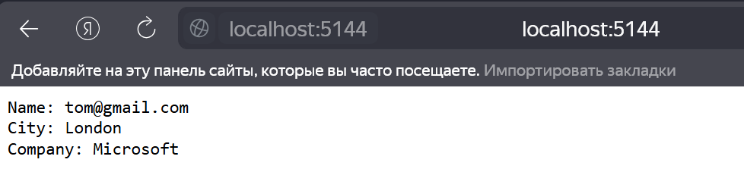
Рисунок 16.7 - авторизация через Claims
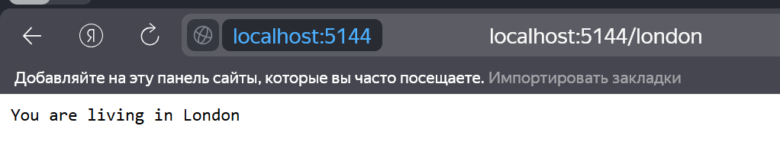
Рисунок 16.8 - получение доступа по "геолокации"
Создание и описание класса AgeHandler
namespace HelloWorld
{
using System.Security.Claims;
using Microsoft.AspNetCore.Authorization;

class AgeHandler : AuthorizationHandler<AgeRequirement>
{
protected override Task HandleRequirementAsync(AuthorizationHandlerContext context,
AgeRequirement requirement)
{
// получаем claim с типом ClaimTypes.DateOfBirth - год рождения
var yearClaim = context.User.FindFirst(c => c.Type == ClaimTypes.DateOfBirth);
if (yearClaim is not null)
{
// если claim года рождения хранит число
if (int.TryParse(yearClaim.Value, out var year))
{
// и разница между текущим годом и годом рождения больше требуемого возраста
if ((DateTime.Now.Year - year) >= requirement.Age)
{
context.Succeed(requirement); // сигнализируем, что claim соответствует ограничению
}
}
}
return Task.CompletedTask;
}
}
}
Описание и определние класса AgeRequirement
namespace HelloWorld
{
using Microsoft.AspNetCore.Authorization;

class AgeRequirement : IAuthorizationRequirement
{
protected internal int Age { get; set; }
public AgeRequirement(int age) => Age = age;
}
}
Изменение кода программы для использования новых классов
using Microsoft.AspNetCore.Authentication.Cookies;
using System.Security.Claims;
using Microsoft.AspNetCore.Authentication;
using Microsoft.AspNetCore.Authorization;
using HelloWorld;

var people = new List <Person>
{
new Person("tom@gmail.com", "12345", 1984),
new Person("bob@gmail.com", "55555", 2006)
};

var builder = WebApplication.CreateBuilder();
// встраиваем сервис AgeHandler
builder.Services.AddTransient<IAuthorizationHandler, AgeHandler>();
builder.Services.AddAuthentication(CookieAuthenticationDefaults.AuthenticationScheme)
.AddCookie(options =>
{
options.LoginPath = "/login";
options.AccessDeniedPath = "/login";
});
builder.Services.AddAuthorization(opts => {
// устанавливаем ограничение по возрасту
opts.AddPolicy("AgeLimit", policy => policy.Requirements.Add(new AgeRequirement(18)));
});

var app = builder.Build();

app.UseAuthentication();
app.UseAuthorization();

app.MapGet("/login", async (HttpContext context) =>
{
context.Response.ContentType = "text/html; charset=utf-8";
// html-форма для ввода логина/пароля
string loginForm = @"<!DOCTYPE html>
<html>
<head>
<meta charset='utf-8' />
</head>
<body>
<h2>Login Form</h2>
<form method='post'>
<p>
<label>Email</label><br />
<input name='email' />
</p>
<p>
<label>Password</label><br />
<input type='password' name='password' />
</p>
<input type='submit' value='Login' />
</form>
</body>
</html>";
await context.Response.WriteAsync(loginForm);
});

app.MapPost("/login", async (string? returnUrl, HttpContext context) =>
{
// получаем из формы email и пароль
var form = context.Request.Form;
// если email и/или пароль не установлены, посылаем статусный код ошибки 400
if (!form.ContainsKey("email") || !form.ContainsKey("password"))
return Results.BadRequest("Email и/или пароль не установлены");
string email = form["email"];
string password = form["password"];

// находим пользователя
Person? person = people.FirstOrDefault(p => p.Email == email && p.Password == password);
// если пользователь не найден, отправляем статусный код 401
if (person is null) return Results.Unauthorized();
var claims = new List<Claim>
{
new Claim(ClaimTypes.Name, person.Email),
new Claim(ClaimTypes.DateOfBirth, person.Year.ToString())
};
var claimsIdentity = new ClaimsIdentity(claims, "Cookies");
var claimsPrincipal = new ClaimsPrincipal(claimsIdentity);
await context.SignInAsync(claimsPrincipal);
return Results.Redirect(returnUrl ?? "/");
});
// доступ только для тех, кто соответствует ограничению AgeLimit
app.Map("/age", [Authorize(Policy = "AgeLimit")] () => "Age Limit is passed");

app.Map("/", [Authorize] (HttpContext context) =>
{
var login = context.User.FindFirst(ClaimTypes.Name);
var year = context.User.FindFirst(ClaimTypes.DateOfBirth);
return $"Name: {login?.Value}\nYear: {year?.Value}";
});
app.MapGet("/logout", async (HttpContext context) =>
{
await context.SignOutAsync(CookieAuthenticationDefaults.AuthenticationScheme);
return "Данные удалены";
});

app.Run();

record class Person(string Email, string Password, int Year);
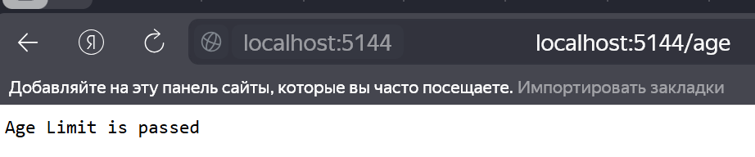
Рисунок 16.9 - возрастного фильтра

